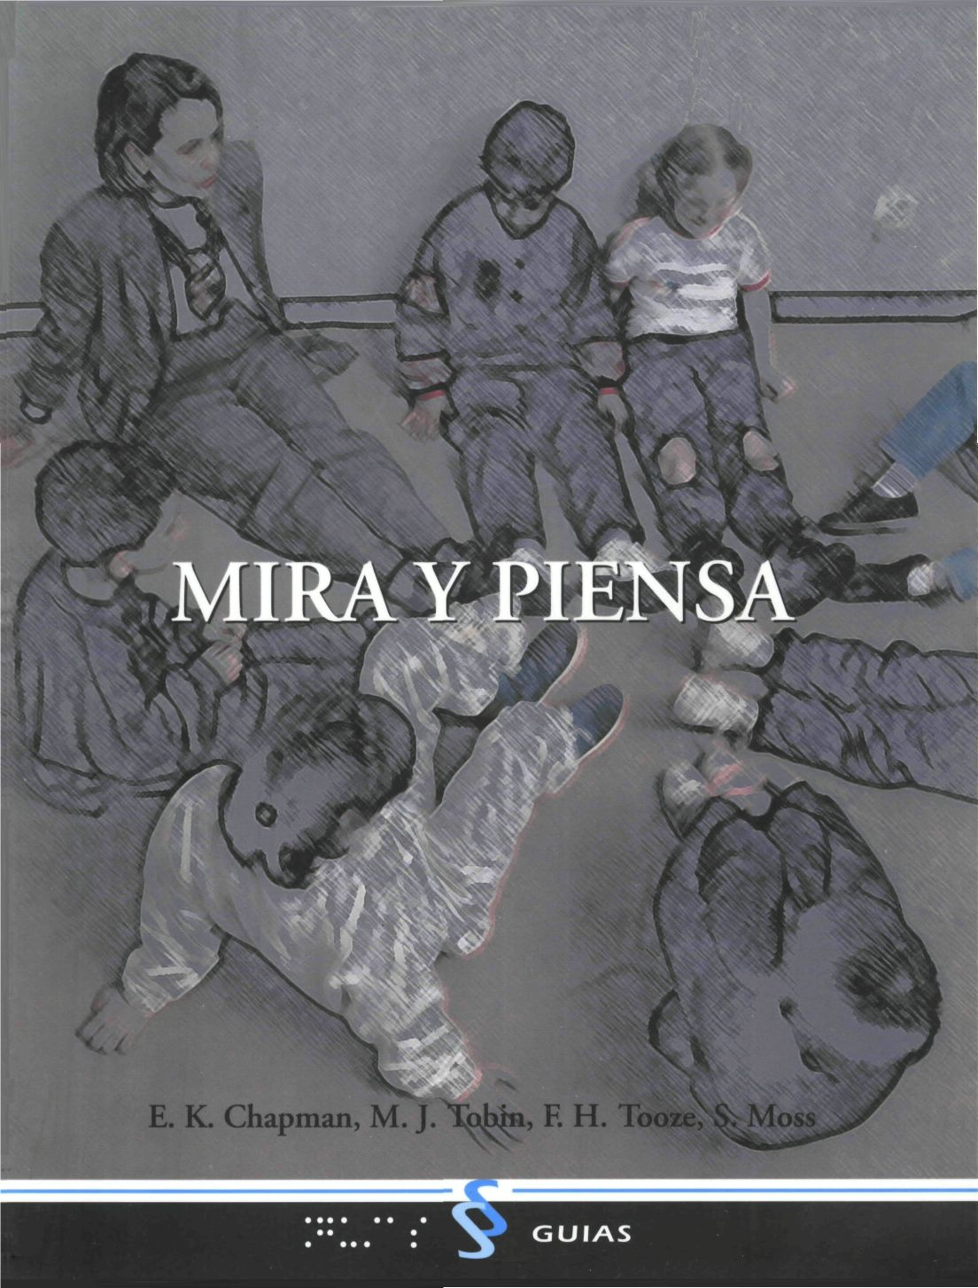

MIRA Y PIENSA

Manual para Profesores

E. K. Chapman, M. J. Tobin, F. H. Tooze y S. Moss

SEGUNDA EDICIÓN

Título original

Look and Think
A Handbook for Teachers y Teacher's File

Autores

E.K. Chapman, M.J. Tobin, Coordinadores y los Investigadores F.H. Tooze y S. Moss, dentro del Proyecto de Adiestramiento de Percepción Visual de Ciegos y Deficientes Visuales en niños de 5 a 11 años, del Consejo Escolar con base en la Universidad de Birmingham.

Traducción al castellano

Pedro Zurita Fanjul

Cuidado de la presente edición

Carmen Roig
María Jesús Vicente Mosquete
Traducido con autorización del propietario de los derechos originales.
Obra publicada originalmente en el Reino Unido por el Royal National Institute for the Blind.

Copyright® 1979 Schools Council Publications, primera edición.
Primera edición en castellano @ 1986 ONCE Segunda edición en castellano @ 1997 ONCE

La Organización Nacional de Ciegos Españoles agradece al Royal National Institute for the Blind la autorización para realizar y publicar la versión castellana del presente libro.

Diseño de la portada RR.PP y Publicidad de la ONCE
Coordinación de la edición: Dirección de Cultura de la ONCE
@ ONCE. Organización Nacional de Ciegos Españoles, Dirección de Acción Social.

ISBN:84-484-0094-l
Depósito Legal: M-31208-1997
Realización Gráfica: Carácter, S.A. Cristóbal Bordiú 35, 28003 Madrid
DEDICATORIA

Este Manual para Profesores contiene información sobre procedimientos y materiales que pueden utilizarse en el hogar y en la escuela para estimular a los niños deficientes visuales pequeños a utilizar su visión residual de manera más efectiva. Tiene valor por sí mismo, ya que proporciona asesoramiento sobre la manera de evaluar el nivel de rendimiento del niño en el momento de ingresar en la escuela, sobre técnicas útiles en el aula y sobre actividades de enseñanza/ aprendizaje que pueden contribuir a superar el empobrecimiento de experiencias que va a menudo asociado con la deficiencia visual grave. Su génesis, pero no sus insuficiencias, ha de encontrarse en la labor precursora de la Dra. Natalie Barraga, Catedrática de Educación Especial en la Universidad de Austin (Texas). La profesora Barraga es una de las primeras personas que realizaron un seguimiento sistemático de las implicaciones de las valoraciones clínicas de los oftalmólogos y de los resultados de las investigaciones de los psicólogos. Los oftalmólogos manifiestan que la costumbre de proteger la visión residual, evitando que se realicen tareas que precisan el uso de la vista, no tiene justificación médica alguna, en la inmersa mayoría de los casos. Los psicólogos investigadores llegaron a la conclusión de que la carencia de estimulación visual podía tener como consecuencia un funcionamiento inferior y que, si se llevaba a cabo un adiestramiento específico, podían obtenerse mejoras en la discriminación y el reconocimiento de modelos. Los trabajos experimentales llevados a cabo a mediados de los 60 por la profesora Barraga demostraron que niños clasificados como ciegos, desde el punto de vista legal, podían aprender a percibir u ordenar su entorno más próximo sobre la base de enclaves visuales y táctiles. Teniendo en cuenta que la mayoría de los niños que se denominan ciegos en los países desarrollados del mundo poseen, en efecto, un residuo visual útil, se estima que su trabajo tuvo una importancia considerable en relación con el modo como debiera enfocarse la educación de esos niños.

Dedicamos, por tanto, este manual a la profesora Barraga y a los niños a los que ella tanto ayudó.
PREFACIO

Los directores del proyecto, la Srta. E. K. Chapman y el Dr. M. J. Tobin, y el equipo colaborador, quieren registrar su agradecimiento por el asesoramiento y el apoyo recibido del Comité Consultivo designado por el Consejo y expresar su gratitud a las escuelas y a los niños que participaron en el desarrollo y en las experimentaciones de campo de los materiales.

Aunque el Sr. y la Sra. Howbrook no participaron directamente en la redacción del manual, su influencia en el proyecto durante el último año fue importante. Sin su auxilio hubiera resultado imposible terminar la obra en el plazo asigna do. Los directores del proyecto se sienten complacidos de manifestar su agradecimiento al señor y a la señora Howbrook, así como a la señora V. Thomas, a la señora Hill y a la señora J. Whittaker, por su ayuda en la preparación del manual.
CONTENIDO

MANUAL PARA PROFESORES

Manual para Profesores

Nota a la segunda edición en castellano

Capítulo 1

La percepción visual y la deficiencia visual

Capítulo 2

Evaluación de la percepción visual: la Lista de Control de Mira y Piensa

Capítulo 3

Perfiles y Áreas Didácticas

Capítulo 4

El lugar del programa Mira y Piensa en el plan de estudios de las escuelas especiales y en otros lugares

Apéndices

I

Manual de instrucciones de la Lista de Control de Mira y Piensa

Instrucciones para administrar la Lista de Control de Mira y Piensa

Hoja de resultados del profesor para la Lista de Control de Mira y Piensa

II

Desarrollo de la Lista de Control

III

Evaluación escolar de la Lista de Control y de los materiales didácticos

Anexo 1 Cuestionario sobre las actitudes de los profesores y respuestas al test de Mira y Piensa

Anexo 2 Cuestionario sobre la evaluación del profesor de los materiales didácticos y la presentación de los procedimientos

IV

Abastecedores de materiales

Fichero del Profesor

Introducción

Área Didáctica 1

Procedimiento de exploración y búsqueda

El tren magnético

Ordeñar la vaca

Bingo de colores

Las narices que faltan

Tarjetas de exploración instantánea

Tarjetas de periferia variable

Aprende a mirar - Libro 1 y 2

Area Didáctica 2

Constancia de la forma y del objeto

Tarjetas de constancia de formas

Tarjetas de orientación espacial

Area Didáctica 5

Discriminación de detalle, representaciones y formas bidimensionales

Tarjetas de conceptos de reflexión secuencial

Conjunto 4 - Referencia 14

Conjunto 5 - Referencia 15

Area Didáctica 6

Percepción de los objetos bidimensionales: perspectiva

Oclusión (figuras del niño y de la niña)

Programa del modelo del pueblo del pastor

Area Didáctica 7

Percepción de los objetos en representación bidimensional: rasgos críticos

Serie de rasgos críticos de Harvey

Area Didáctica 9

Simetría

El programa didáctico de simetría Howbrook

Actividad 1. Manchas de tinta

Actividad 2. Doblado y cortado utilizando papel blanco

Actividad 3. Observar reflejos

Actividad 4. Observación de ilustraciones y modelos grandes

Actividad 5. Plantillas. Simetría y asimetría

Actividad 6. Annette

Actividad 7. Tarjetas de equiparación simétrica

Actividad 8. Las tarjetas de «dominó»

Actividad 9. Tablillas de simetría

Actividad 10. Construcción de formas en equilibrio empleando formas de mosaico de madera

Actividad 11. Construcción de modelos de equilibrio utilizando fichas de colores y un tablero

Actividad 12. Formas de mosaico. Confección de una forma equilibrada

Actividad 13. Formas y símbolos de equilibrio en papel cuadriculado

Area Didáctica 10 Modelos

Area Didáctica 12

Coordinación óculo-manual. Introducción al programa Howbrook

De la lección 1. Acciones de forma

De la lección 2. Seguir el contorno

De la lección 3. Seguir el contorno

De la lección 5. Seguir el contorno

Plantillas para copiar

De la lección 11. Seguir contornos

Mesa para copiar letras (tablero eléctrico de escritura modelo 2)

Cable y timbre eléctrico

Glosario

Bibliografía
MIRA Y PIENSA

Manual para Profesores

El proyecto de Adiestramiento de la Percepción Visual de Ciegos y Deficientes Visuales de 5 a 11 años del Consejo Escolar tuvo su base en la Universidad de Birminghan de 1974 a 1977.

Coordinadores: Miss E. J. Chapman Dr. M. J.Tobin.

Investigador: F. H. G. Tooze.

Investigador adjunto: S. C. Moss.

Durante el período de 1976-77, la Sra. E. C. Howbrook y el Sr. R Howbrook se unieron al proyecto como adjuntos de investigación.

Secretario del proyecto: Mrs. V. C. Thomas.

Contribuyeron además a los trabajos del proyecto los siguientes estudiantes, que realizaban cursos en la Universidad de Birmingham: Sra. E. Carling, Sr. E. Collinson, D. Harvey, B. Moorehead, Srta. M. Shepherd, K. Slade y A. Tattersall.

El Consejo Escolar desea expresar su gratitud al Royal National Institute for the Blind y, en particular, al Centro de Evaluación Profesional de Hethersett para Adolescentes Ciegos, por su inestimable ayuda para que el equipo de Mira y Piensa y este manual llegaran a estar al servicio de los niños deficientes visuales.

Volver al Indice
NOTA DE LA SEGUNDA EDICIÓN EN CASTELLANO

En 1986 la ONCE publicó la primera edición de Mira y Piensa que reunía, en un solo libro, dos publicaciones realizadas en 1979 por el Consejo Escolar del Reino Unido (distribuidos por el Royal National Institute for the Blind (RNIB), de Londres). Dichas publicaciones llevaban el nombre genérico de «Look and Think» (Mira y Piensa), con los subtítulos de «Manual para profesores» y «Fichero del profesor» que en la versión castellana se reunieron bajo la indicación de Primera Parte y Segunda Parte y como tal aparecen en el índice.

En la presente edición se han revisado varios aspectos y, entre ellos, se ha suprimido la indicación de 1ª y 2ª parte, designando en el índice, cada publicación, con sus subtítulos originales correspondientes.

Pese a los años transcurridos, este libro sigue siendo de gran utilidad para todos los profesionales que se dedican a la rehabilitación y/o estimulación visual de niños. Por ello la ONCE ha acometido la tarea de reeditarlo, dado que, agotada totalmente la primera edición, el mismo continúa siendo solicitado por múltiples personas de España y de los países de habla hispana.

Para aquellos lectores, familiarizados con la 1ª edición, se desea hacer algunas advertencias sobre cambios realizados, la mayoría de los cuales se apoyan en la experiencia acumulada a lo largo del tiempo y que permitirán una mejora en el uso de este material.

a) Se ha procedido a cambiar de sitio el Glosario y la Bibliografía, que ahora aparecen al final del libro.

b) Se ha reelaborado el índice, ampliándolo en sus contenidos para facilitar la búsqueda de los diferentes temas.

c) Se ha cambiado el título del capítulo 3. En la 1ª edición se llamó «Areas de Enseñanza» y en ésta se lo ha designado como «Perfiles y Areas Didácticas» para facilitar la identificación de su contenido.

d) En ese mismo capítulo se ha ampliado el tamaño de las hojas de los Perfiles y se los ha rellenado ficticiamente transformándolos en «modelos», para demostrar con más claridad cómo resulta una vez elaborado con los datos obtenidos del niño con el que se esté trabajando, tal cual se ofrecen en las versiones en inglés. Si el docente desea usar una hoja de perfil en blanco para utilizarlo con sus alumnos, se ofrece una al final de las «Instrucciones para administrar la Lista de Control» (Pág. 104).

e) Dentro de este mismo capítulo tres, se ha maquetado nuevamente la Gráfica 1, haciendo coincidir las Unidades (que han sido numeradas) con las Areas Didácticas, para facilitar su uso por parte de los profesionales. Se ha introducido un pie a esta gráfica que la identifica como: «Correspondencia de las Unidades de la Lista de Control con las Areas Didácticas de recuperación».

f) Por último, en cuanto a las ilustraciones, se han cambiado algunas y se ha ampliado considerablemente su número, tomándolas de la segunda edición en inglés de «Look and Think», publicado por el RNIB en 1989. También se ha procedido a numerarlas todas introduciéndoles sus respectivos pies.

C.R.

Volver al Indice
CAPITULO 1

LA PERCEPCIÓN VISUAL Y LA DEFICIENCIA VISUAL

En este manual se estudian formas para ayudar a que los niños con deficiencias visuales graves encuentren un sentido en lo que ven. No es un tratado sobre la percepción visual, acerca del desarrollo cognoscitivo ni de las teorías del aprendizaje, aspectos que tienen todos alguna implicación en el «cómo» y el «qué» del tema. No obstante, se hace continuamente referencia a la palabra «percepción» y al concepto que designa, ya que se intenta mostrar cómo puede estimularse a esos niños a tener una mayor dependencia de su visión, a mirar con mayor eficiencia y a efectuar juicios con mayor precisión. Por esa razón, será necesario proporcionar alguna definición, por muy general que sea, de este tema fundamental de nuestra investigación. Los diccionarios y los libros de texto de psicología definen la percepción de distintos modos: «la acción mediante la cual la mente establece una referencia entre sus sensaciones y los objetos externos como causa», «el proceso de adquirir consciencia inmediata de algo», «la interpretación de los estímulos por el perceptor», «la forma como uno llega a conocer el mundo», «el estudio de la interacción entre el perceptor y su entorno», «el proceso mediante el cual obtenemos información de primera mano sobre nuestro entorno», etc. Las diferencias existentes entre estas definiciones y entre las teorías psicológicas de las que algunas de ellas se derivan no son fácilmente traducibles en procedimientos en el aula, donde la edad, la inteligencia, el status socioeconómico, la naturaleza de la deficiencia visual, la agudeza visual y toda una serie de variables diferentes influyen en la capacidad del niño para distinguir y categorizar los fenómenos de su mundo captado a través de una visión imperfecta. Las teorías y las definiciones parten todas de dos presupuestos: un «perceptor» y algo que se percibe. De lo que estamos convencidos es de que también parecen implicar que la enseñanza y la «estructuración» de la experiencia pueden tener algunos efectos útiles, medibles, sobre la eficacia con la que el niño busca y maneja la información disponible a sus ojos.

Una breve reseña histórica pondrá de manifiesto que esta convicción no siempre ha sido unánime. Es preciso distinguir dos corrientes bien diferenciadas: una, relacionada con las controversias filosófico-psicológicas generales acerca de la naturaleza de las capacidades perceptivas y del papel del aprendizaje, y la otra, concerniente a la «preservación de la vista» de los niños con deficiencias visuales graves, mediante la disminución del tiempo dedicado a la lectura y a otras tareas relacionadas con la visión de cerca que se le permitía realizar.

LA CONTROVERSIA SOBRE LO INNATO Y LO ADQUIRIDO

Uno de los problemas sobre los que discutieron ampliamente los filósofos y los psicólogos es el de si nacemos o no con la capacidad de percibir del modo como lo hacemos. Los denominados «innatistas», de los que los más famosos fueron Kant y Descartes, sostuvieron la opinión de que se trata de una capacidad innata y encontraron apoyo en los psicólogos de los sentidos, tales como Hering, quien señalaba lo que consideraba una prueba del diseño innato del ojo para percibir la profundidad. La escuela apuesta, los «empiristas», pensaba que las capacidades perceptivas, tales como las «constancias» perceptivas (objetos, brillo, tamaño, forma, etc.) se aprendían a través de la experiencia. Los adeptos de las versiones modernas de estas escuelas de pensamiento parecen utilizar, en ocasiones, los mismos resultados experimentales como prueba de la validez de su teoría, pero tal vez sea válido afirmar que existe ahora una menor división entre ellos y que existe acuerdo en cuanto a que las capacidades innatas se realizan a través de la práctica y se perfeccionan con la experiencia. Los estudios de bebés humanos en los que se demuestra un comportamiento de fijación y exploración ordenado, una preferencia por los estímulos estructurados en modelos y no en discos de colores y la percepción rudimentaria de la «forma», parecen todos señalar la existencia de mecanismos operativos que no están en función del aprendizaje. Otras investigaciones ponen de manifiesto que los niños videntes normales continúan realizando progresos durante los primeros años de la escuela, en aspectos tales como la discriminación de la forma de las letras. En otras palabras, el aprendizaje y la experiencia se asocian con avances en el funcionamiento perceptivo. Cualquiera que sea la forma que adopte la resolución final de estas teorías en conflicto, una de sus consecuencias ha de ser la mejor comprensión de la importancia de aspectos tales como la adecuada estimulación, la experiencia anterior, la motivación, la atención, las necesidades y el aprendizaje en las etapas sucesivas del desarrollo del niño.

LA PRESERVACIÓN DE LA VISTA

Desde hace más de un siglo ha existido una tradición bien establecida en las escuelas europeas para ciegos de que, para conservar la visión de los niños, habría que disuadir a estos últimos de emplear los ojos. La profesión médica se encargó de promover esta idea y la misma encontró apoyo en la mayor parte de los pedagogos. Un aspecto de esta tradición se refleja en la definición actual de los niños ciegos, desde el punto de vista educativo, que se dice que son aquellos que precisan ser educados con métodos que no implican la utilización de la vista. Al efectuar una visión retrospectiva de las técnicas empleadas en las primeras escuelas de preservación de la vista (no internados) que surgieron entre 1907 y 1924, en especial en la zona de Londres, los redactores del informe Vernon comentaban en 1972:

«La educación que se impartía estaba sometida a grandes restricciones por la convicción firme de muchos asesores oftalmológicos de que la lectura de la letra impresa producía efectos nocivos en el ojo miope, y otros niños con visión parcial, cuya afección era estacionaria, se trataban de la misma manera por temor a establecer un ejemplo peligroso».

La vieja convicción de que la mayoría de los niños de las escuelas para ciegos estaban afectados de ceguera total o poseían un resto visual no utilizable comenzó a disiparse después de la Segunda Guerra Mundial. En efecto, hasta 1944 la mayoría de las escuelas para ciegos en el Reino Unido eran verdadera mente escuelas para deficientes visuales, con inclusión de numerosos niños que tenían visión parcial. Incluso tras la introducción de definiciones más exactas en la Ley de Educación de 1944, momento en el que fueron aumentando en número las escuelas específicas para niños con visión parcial, se reconocía que muchos pequeños que poseían una visión realmente funcional continuaban ingresados en las escuelas para ciegos. Esta situación era semejante en otras partes. En 1966, en la URSS, Kaplan informaba que se estimaba que el 88 por 100 de los niños de las escuelas para ciegos poseían un cierto grado de visión potencialmente útil. En 1970, Kederis y Ashcroft calcularon que el 79 por 100 de los niños ciegos desde el punto de vista legal, en los EE. UU, poseían un resto visual útil. En 1969 se remitió un informe al Comité Vernon de Investigación, por parte del Colegio de Profesores de Ciegos, en el que se incluían los resultados de una encuesta llevada a cabo en todas las escuelas para ciegos del Reino Unido. Se llegó a la conclusión de que aproximadamente el 77 por 100 de la población escolar tenía una visión de 2/60 o más, según la escala Snellen.

Considerando la población de deficientes visuales en su conjunto, es evidente, por tanto, que la inmensa mayoría en Europa y en Norteamérica poseen, al menos, un cierto grado de resto visual potencialmente útil que precisa ser desarrollado. Por otra parte, los oftalmólogos manifiestan ahora que en la mayoría de los casos no se producirá ningún daño a aquellos niños a quienes se estimule a efectuar el máximo uso de su visión funcional.

IMPLICACIONES PARA EL PROFESOR DE DEFICIENTES VISUALES

Si las formulaciones actuales de la controversia entre lo innato y lo adquirido admiten que durante todo el período de la primera infancia se produce un perfeccionamiento del rendimiento visual y si la opinión de los oftalmólogos es que no se produce ningún daño al ojo cuando se le usa con normalidad, parece evidente a los responsables de la educación de los deficientes visuales que es necesario desarrollar actividades curriculares para auxiliar y estimular a esos niños a emplear su visión con más eficacia. Un ulterior apoyo de carácter «negativo» para esta posición podemos encontrarlo en las investigaciones de psicólogos, tales como Hebb (1937), que puso de manifiesto que la carencia de una estimulación adecuada tenía efectos nocivos mensurables en el desarrollo de la percepción visual en los animales infrahumanos. Están, igualmente, relacionados con esa idea los resultados conseguidos por Gibson (1953), que demostró que la discriminación, la agudeza y el reconocimiento de modelos podían mejorarse mediante el adiestramiento. Pruebas de este tipo, juntamente con la amplia difusión posterior de programas conocidos de diagnóstico y enseñanza, como los de Frostig, pueden considerarse en línea con lo que Vernon (1966) describió como la necesidad del niño con visión normal de aprender a percibir, aprehender y utilizar todos los objetos con que se encuentra. Existen, naturalmente, modos diferentes de conceptualizar lo que se produce en el acto de percibir y acerca de la forma de acelerar y/o perfeccionar el proceso. Puede ser que, según observan Habber y Hershenson (1974), «la percepción no sea una consecuencia inmediata de la estimulación, sino el resultado de su elaboración a lo largo del tiempo. Ni las experiencias visuales del perceptor ni sus respuestas abiertas son consecuencias inmediatas de la estimulación. Se derivan de procesos o de una secuencia de procesos, cada uno de los cuales requiere una cantidad finita de tiempo». Gregory (1971) describe lo que se produce al seleccionar el objeto más probable. Pero ¿cuáles son los posibles objetos a partir de los cuales se efectúa la selección? No proceden del mundo real de los objetos. Las imágenes de la retina sirven verdaderamente para escoger a partir de un repertorio acumulado de objetos representados simbólicamente en el cerebro «visual». Parece, pues, que la percepción consiste en ver el presente con objetos acumulados del pasado. En oposición a esta visión del «diccionario interno», se encuentra la de Gibson, cuyo énfasis se pone en el papel de los rasgos distintivos y en la diferenciación de los objetos por medio de los mismos. Para ella (Gibson, 1969), la «percepción» no es un proceso de comparación con una representación que se posee en la cabeza, sino que consiste en extraer las características invariables en la información estímulo. A los efectos prácticos del aula, no puede atribuirse a las diferencias entre estos enfoques una importancia fundamental. El niño deficiente visual, al igual que el que tiene visión normal, ha de observar los rasgos que diferencian un objeto de otro. Constituirá, luego, un conjunto de información útil a partir de su experiencia. El problema reside en estimularle a que explore y busque, a desear extraer información de las imágenes distorsionadas que llegan a su retina. Si, como manifiesta Gibson, «la finalidad de la percepción es lograr la información del entorno», en ese caso el papel del profesor de niños deficientes visuales consiste en dirigir la atención de los mismos hacia los rasgos distintivos de un objeto, así como, según podrían expresarlo Gregory o Bruner, a acumular un acervo de experiencias visuales y de otro tipo, con las que poder comparar y contrastar la información nueva. Para el profesor del aula, el desarrollo visual puede concebirse entonces como un proceso en el cual el niño va mirando cada vez con mayor sistematicidad, con una menor dependencia de la existencia de la multiplicidad de claves, y va perfeccionando su capacidad para concentrar su atención. Se convierte, igual mente, en el poseedor de una riqueza creciente de información cuantitativa y cualitativa que le permite asimilar y utilizar experiencias nuevas.

IDENTIFICACIÓN Y CORRECCIÓN

Para el niño de visión normal, la mayor parte del aprendizaje perceptivo se realiza, indudablemente, sin la intervención activa y sin ni siquiera la planificación de su profesor. Tiene amplias oportunidades de probar y verificar sus juicios, y su experiencia cotidiana le estimula a una actividad exploratoria y al aprendizaje ocasional. Estas oportunidades y refuerzo subsiguiente del comportamiento no están a disposición del niño deficiente visual grave en la misma cantidad. Al llegar a la edad escolar, será inferior al niño vidente normal, según des cubrió Gomulicki (1961), y no sólo en cuanto a sus técnicas visuales, sino en la percepción auditiva y táctil. Para su profesor, el objetivo será solucionar cuanto antes esas deficiencias atribuibles a una experiencia inadecuada. Esto se llevará a cabo, preferiblemente, a través de una secuencia ordenada de experiencias visuales, en una proporción progresiva adaptada a las necesidades del niño. Antes de poder lograr eso, el profesor ha de descubrir en el rendimiento las insuficiencias reales.

Hemos intentado prestar ayuda al profesor, señalando aspectos de la percepción visual que parecían poseer un cierto grado de independencia o autonomía. La primera exposición formal elaborada se reproduce en el diagrama 1. Se basa en torno a cinco áreas ampliamente discutidas de percepción de objetos, percepción de formas y esquemas, percepción espacial, percepción del movimiento y percepción del color. Existen, evidentemente, técnicas tales como la discriminación entre la figura y el fondo, que son fundamentales para la mayoría de las áreas de percepción, y hay muchas técnicas de carácter secundario que son comunes a varias áreas. Pretendemos con esta exposición solamente seña lar las técnicas que se consideran importantes y las áreas de contenido de percepción visual, así como poner de manifiesto la manera cómo se relacionan entre sí. Según se observará en el capítulo 2, sólo se examinaron 18 técnicas en detalle y se incorporaron a lo que se denominó «La lista de control de Mira y Piensa». En el gráfico 1 se proporciona una relación de estos 18 conjuntos de técnicas y se les relaciona con actividades de enseñanza.

En el capítulo 4 se hablará más sobre el modo cómo las actividades docentes de recuperación pueden integrarse en un plan de estudios escolar ya muy sobrecargado. En los capítulos 2 y 3 de este manual no se examina este problema crucial. Tratan, por el contrario, de métodos de identificación y deficiencias de imitación. El capítulo 2 estudia la cuestión de cómo evaluar el nivel actual de funcionamiento del niño y presenta «La lista de control de Mira y Piensa», instrumento diseñado por el equipo del proyecto para posibilitar a los profesores la recogida de información sobre lo que el niño ve y acerca del sentido que saca de ello. En el capítulo 3 se aportan más ejemplos sobre materiales y procedimientos de enseñanza que pueden emplearse para ejercitar las técnicas visuales que se detecta que están infradesarrolladas durante la realización de las pruebas con la lista de control. Se pone énfasis en la importancia de realizar experiencias de recuperación atractivas para los niños que han de necesitar de la máxima motivación y estímulo. Para muchos de ellos, aprender a utilizar su visión con eficacia será, en principio, un ejercicio difícil, una actividad frustrante, incluso desagradable. Algunos pueden mostrarse apáticos al reaccionar a la estimulación visual y otros se cansarán con facilidad. Una vez que se ha realizado un cierto progreso, se observará que esas actitudes se modifican y la actividad de mirar se hace más placentera y reconfortante. Más adelante, aunque se deban continuar las actividades de entrenamiento visual como una parte integrante del plan de estudios, las acciones de recuperación no tienen por qué ser dirigidas por el profesor ni precisan de tanto tiempo. Es intención del Consejo Escolar preparar, en un próximo futuro, un fichero independiente del profesor para complementar este manual. Este contendrá un ejemplo de la lista de control y su manual de instrucciones, ejemplos de programas docentes (que habrán de ser actualizados y ampliados con materiales diseñados en las escuelas), una lista de proveedores de materiales disponibles en el comercio junto con detalles sobre las modificaciones que es preciso hacer en los mismos para que sean útiles a los niños deficientes visuales, y especificaciones para la construcción en la escuela de dispositivos didácticos concretos.

Finalmente, resultará útil si, además de las actividades minuciosamente planeadas y estructuradas, el entorno en su globalidad se hace lo más estimulante posible, desde el punto de vista visual. El material que precise de una exploración visual deberá ser accesible a los niños deficientes visuales durante horas de ocio. Este material debe comprender juegos que puedan utilizar por sí solos. Sus aulas y dormitorios, en realidad todo el entorno de la escuela y el hogar, es necesario que sean alegres y llenos de color, con imágenes y carteles colocados a nivel de los ojos del niño.

La noción de «conservación de la vista» ha de ser sustituida por la de «estimulación de la vista», y lo que el oftalmólogo y el óptico oftalmológico aportan ha de constituir la base sobre la que los educadores primarios (padres y profesores) pueden construir con su actividad cotidiana permanente.

DIAGRAMA 1: PERCEPCIÓN Y TÉCNICAS AFINES

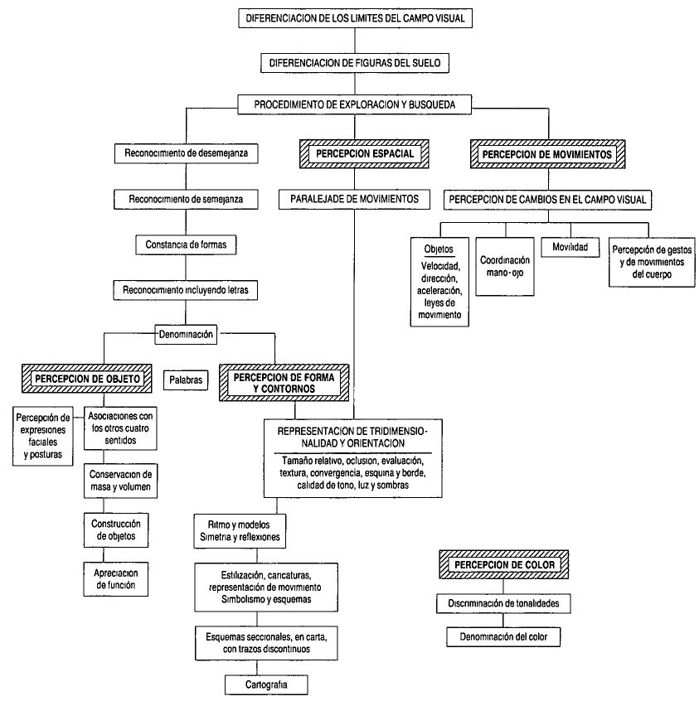

Volver al Indice / Inicio del capitulo
CAPITULO 2

EVALUACIÓN DE LA PERCEPCIÓN VISUAL: LA LISTA DE CONTROL MIRA Y PIENSA

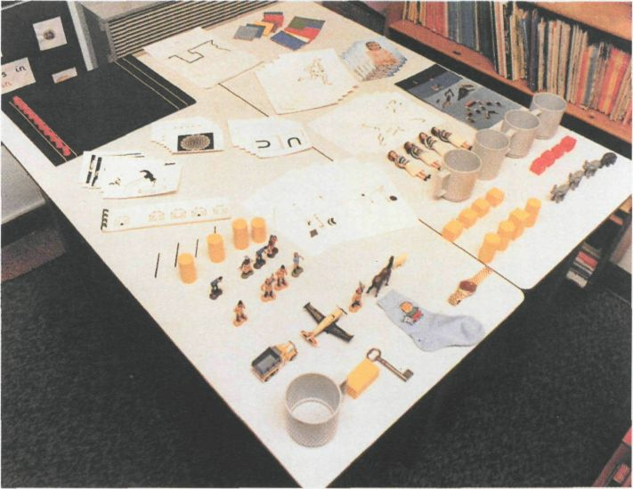

Figura 1

Antes de poder diseñar un programa de adiestramiento para un niño concreto es preciso llevar a cabo una evaluación de lo que ya es capaz de hacer. Para el niño deficiente visual grave, al principio sólo se dispone del informe del oftalmólogo sobre su agudeza visual. Este documento es insuficiente para el profesor porque dice poco acerca de la experiencia del niño con los objetos de tamaño natural y de su capacidad de distinguirlos, con modelos a escala reducida, con dibujos lineales y fotografías. Esa capacidad de sacar sentido a lo que se ve, sólo puede valorarse mediante la observación directa del rendimiento en una serie de tareas que el niño ha de realizar en la situación ordinaria del aula. Cualquier intento para proporcionar una lista de los tipos de técnicas que apoyan la identificación correcta y la clasificación de los objetos bidimensionales y tridimensionales solamente podrá efectuarse dentro de los límites del entendimiento incompleto que ahora poseemos sobre el origen y el desarrollo visual. No obstante, es razonable argüir que existe una posibilidad de estructurar una serie de tareas que proporcionen a los profesores una información práctica inmediata sobre el modo cómo el niño ve y saca sentido de ello. Este es el objetivo de la lista de control, diseñada para este proyecto. (En los apéndices 2 y 3 se proporcionan más detalles sobre su confección y su sistema de confirmación.)

En su forma actual, la lista de control consiste en 18 unidades de técnicas que abarcan aspectos de las áreas tradicionales de la percepción de objetos, de la forma y esquemas, del espacio, del movimiento y del color. Cada una de estas áreas posee varias unidades de técnicas y las unidades separadas y los «ítems» de test concretos dentro de ellas han sido elegidos en principio sobre la base de experiencias subjetivas de la intuición, como representativas de los tipos de tare as visuales que los niños realizan durante los primeros años de escolaridad. La disposición de las unidades tiene en cuenta la facilidad de presentación y hay cuatro unidades en las que se utilizan objetos concretos antes de la presentación del formato bidimensional. A continuación hay tres unidades en las que el niño o el profesor actúan o dibujan y participan activamente. Concluye luego la lista con dos unidades referidas a la discriminación de color. En lo que al niño se refiere, las unidades constituyen una serie de juegos realizados con el profesor. Para él, las reacciones del niño y los modos como enfoca las tareas, proporcionan información sobre los siguientes aspectos:

A) Sus experiencias pre-escolares con objetos y representaciones bidimensionales.

B) Su facilidad en el manejo de objetos, a los que se hace referencia con expresiones tales como «diferente de», «más próximo», etc.

C) Las distancias a las que es capaz de ver su trabajo o las que le gusta hacerlo.

D) Las discriminaciones visuales que es capaz de efectuar.

E) El grado de amplitud de sus actividades de búsqueda y exploración.

F) El alcance de su atención.

G) El tiempo que precisa para realizar totalmente tareas, tanto sencillas como complejas, que precisan de una supervisión y comprobación visuales.

Aun cuando la lista de control fue sujeta a un tipo de pruebas empíricas y análisis estadístico, normalmente asociados con la construcción y confirmación de tests normalizados de rendimiento y aptitud (según se muestra en los apéndices), el instrumento no constituye un test en el sentido convencional del término. No origina, por ejemplo, un resultado «normalizado», un «cociente» de percepción ni la edad de percepción visual. No puede emplearse para situar a un niño en relación con otra ni para determinar si uno pertenece a la media, está por de bajo de la media o por encima de ella, en términos de su rendimiento global en la lista de control. Se trata más bien de una herramienta para la realización de observaciones ordenadas y estructuradas del nivel actual de funcionamiento del niño en técnicas concretas específicas. Es un inventario para registrar las áreas en las que el profesor va tomando conciencia de que pueden producirse mejoras si se proporciona la estimulación y la práctica adecuadas. La prueba de control puede, por tanto, resultar sólo tan eficaz como el profesor que la emplea y la interpreta.

No obstante, teniendo en cuenta que la lista formaliza y tabula lo que el profesor con entrenamiento y/o experiencia registraría, durante un período de tiempo prolongado de observación normal en el aula, su empleo servirá para acelerar el proceso de diagnóstico y prescripción. Pondrá igualmente de manifiesto incoherencias que pueden alertar al profesor hacia posibles lagunas en la experiencia del niño. Es sabido, por ejemplo, que los niños deficientes visuales muy pequeños experimentan a veces dificultades para reconocer modelos de objetos. La comparación de los resultados y de los «perfiles» de las unidades que parecen tener una relación entre sí (por ejemplo, la unidad 1, designación de objetos tridimensionales, y la unidad 2, designación de modelos tridimensionales), puede añadir una nueva dimensión de información más allá que la que aporta el nivel de rendimiento de niño en las dos unidades examinadas por separado. En otras palabras, el registro del rendimiento constituye simplemente la primera fase del procedimiento de evaluación global, que, a su vez, procede a la actividad de recuperación. La segunda fase exige que el profesor analice los resultados globalmente y examine luego las áreas en las que hay puntos débiles y fuertes en su mutua relación. La fase final está representada por el diseño de un programa de recuperación. Si se utiliza la lista de control de esta manera, se hará progresar la atención desde la condición física del ojo y el supuesto de que los efectos con base física aportan una explicación suficiente del rendimiento, hacia una consideración de lo que puede estar implicado, por ejemplo, en la evidencia conflictiva que pone de manifiesto la capacidad del niño, tal vez para identificar un pequeño objeto tridimensional pero no una fotografía ni un dibujo de la misma cosa. Este movimiento de doble sentido entre aspectos de la lista de control puede considerarse como otra de sus funciones diagnósticas que lo diferencian de los tests objetivos convencionales de rendimiento.

Según se explicará en el capítulo 3, se diseña un programa de adiestramiento individualizado sobre la base del rendimiento del niño en la lista de control. Al administrar los «ítems» de la lista, sin embargo, se llegará a la conclusión de que, al igual que sucede en muchas tareas «piagetianas» en el área del conocimiento, el niño que se encuentra en la etapa adecuada de desarrollo «aprende» en el propio acto de responder a las preguntas del profesor. Mientras en un cierto sentido esto constituye una interferencia en el intento de realizar una evaluación objetiva del nivel de funcionamiento del niño, aporta, por otra parte, al profesor la oportunidad de explorar ulteriormente los motivos y los criterios para la formulación del correspondiente juicio. A su vez, esto puede contribuir a aumentar la propia comprensión del niño, concentrando su atención en las características definitorias más destacadas del objeto o dibujo e instándole a emplear palabras y frases que pueden adoptar una función directiva en situaciones similares y para tareas semejantes. Sin embargo, es preciso poner de relieve aquí dos puntos esenciales. En primer lugar, de nada sirve enseñar al niño respuestas específicas durante el proceso de evaluación de su competencia visual con la única finalidad de garantizar que realice con éxito esos ítems de la lista de control. En segundo lugar, el profesor que comienza a servirse de la lista de control no ha de sentirse abrumado por el reto que supone intentar evaluar y enseñar al niño al mismo tiempo. Cuando cuente con experiencia en su empleo, encontrará en ella ayuda para tomar conciencia y mejorar aquellas áreas en las que el niño pone de manifiesto puntos débiles y señalará de esta manera metas para el programa subsiguiente de entrenamiento. Un ejemplo de esta relación entre prueba y enseñanza puede encontrarse en la unidad 9 (Designación y descripción de dibujos), en la que un ítem exige que el niño identifique un naufragio. La naturaleza incompleta e impresionista del dibujo precisa de una exploración minuciosa de toda la escena y de la posterior puesta en común de los diversos elementos antes de sacar una inferencia correcta. En su calidad de administrador del test, el profesor tiene que registrar las primeras respuestas del niño, ya que una respuesta incorrecta es normalmente indicativa de una tendencia general a emplear sólo una parte de toda la información disponible. El registro de una respuesta errónea en la hoja de resultados puede ir seguida de una breve sesión de enseñanza / aprendizaje en la que puede estimularse al niño a que se fije en otros rasgos de la ilustración y sugerirle luego qué otra cosa podría ser si, por ejemplo, los barcos fueran sustituidos por camellos o por palmeras. De este modo, el registro de un «fallo» puede conducir al descubrimiento de su causa y luego a decisiones acerca de los objetivos para el posterior programa de enseñanza.

En el manual de instrucciones para la lista de control «Mira y Piensa» se proporcionan orientaciones detalladas sobre el modo de administración, de registro de resultados y preparación de un perfil (se incluye un ejemplar de la misma en el apéndice primero). En el resto de este capítulo se proporciona una descripción del contenido de cada una de las unidades de la lista de control, acompañada de un análisis de los objetivos específicos de cada una de las mismas y de los tipos de errores que es probable que se produzcan. Además, y con el fin de subrayar las posibilidades de diagnóstico y de enseñanza de la lista de control, se formulan sugerencias en cuanto a los tipos de preguntas de seguimiento que el profesor puede utilizar, esta exploración tiene como finalidad obtener información sobre las estrategias que el niño puede emplear en su enfoque de las tareas y sobre los criterios que adopta en la toma de decisiones.

Ya se ha puesto de relieve que la lista de control es sólo tan eficaz como lo sea el maestro que se sirve de ella. Esto implica tanto la flexibilidad como la fragilidad del instrumento. La creciente experiencia del profesor y el aumento en la familiaridad con los ítems concretos mejorará su utilidad, pero ello, a su vez, dependerá de su consciencia de la importancia en la presentación, en el registro y en la fase de apunte de los resultados, de ser fiel a las directrices establecidas y no sugerir la respuesta que se desee obtener. Es demasiado fácil sobre valorar la competencia del niño. Las respuestas «correctas» obtenidas (y registradas en la hoja de resultados), tras algunas indicaciones adicionales verbales y gestuales, pueden enmascarar inseguridades subyacentes y dar origen a la impresión de que un área determinada está desarrollada «plenamente». Por tanto, en las primeras etapas de prácticas con la lista de control se sugiere qué pequeños grupos de unidades pueden administrarse en una sesión y que las unidades e ítems se presenten sólo cuando el examinador se haya familiarizado plenamente con su finalidad, su modo de presentación y la metodología de registro de los resultados.

UNIDAD 1

DESIGNACIÓN: OBJETOS TRIDIMENSIONALES

En esta unidad se le pide al niño que mire y designe cinco objetos que normalmente habrá encontrado en sus primeros años de vida. Incluso un niño ciego total habrá, casi con seguridad, manejado una taza, un reloj, un guante, una nave o un taco de madera, y los nombres de estos objetos de la vida diaria deben constituir parte de su vocabulario en el momento que llega a la escuela.

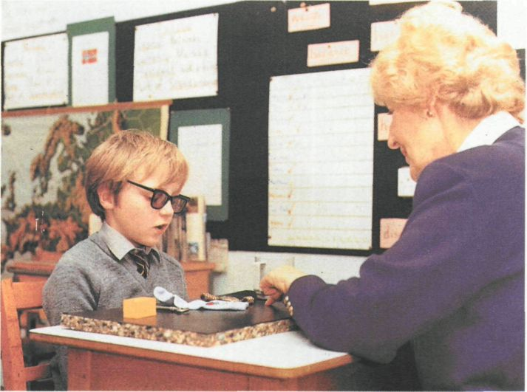

Figura 2

Lo que estamos pidiendo que el niño haga es lo siguiente:

a) Mostrarnos que «conoce» esa muestra representativa de objetos comunes.

b) Demostrar que puede comprender una instrucción sencilla en la que se le exige que siga el gesto indicativo del profesor: y, a continuación,

c) Que coloque una etiqueta aceptable a la cosa que ambos están mirando.

Mientras que la mayoría encontrará fácil esta unidad, algunos niños con un grado de visión muy bajo estarán familiarizados únicamente con un tipo de taza, de reloj o de llaves muy determinados. La inseguridad que ponen de manifiesto en este punto o su incapacidad para identificar el objeto pueden ponerse de manifiesto en lo siguiente: demora en contestar, imposibilidad de reaccionar en absoluto o, simplemente, en una sustitución o designación errónea.

Una vez que se ha registrado el error inicial, la exploración ulterior consistirá en modificar la configuración de las claves visuales (por ejemplo, el asa de la taza puede colocarse a la izquierda o a la derecha o está puesta en la parte posterior, fuera de la vista).

El profesor puede plantearse preguntas de seguimiento para concentrar la atención, si lo estima necesario, en aspectos tales como el tamaño, la forma y la función. («Si no hay asa, pero hay aquí una boca, podría ser una...........?»)

(Jarra, tal vez.) (Véase también el capítulo 3, «Areas de enseñanza, designación de objetos y reconocimiento».)

UNIDAD 2

DESIGNACIÓN: MODELOS TRIDIMENSIONALES

Los niños deficientes visuales pequeños a veces presentan dificultades para reconocer modelos de objetos con cuyos equivalentes de la vida real están familiarizados. Esta unidad está destinada a explorar la capacidad del niño en esta área, pero los objetos representados (caballo, oveja, motocicleta, camión-tan que, vaquero, baño) se han elegido por ser fácilmente disponibles y, por tanto, es muy probable que el niño esté familiarizado con ellos.

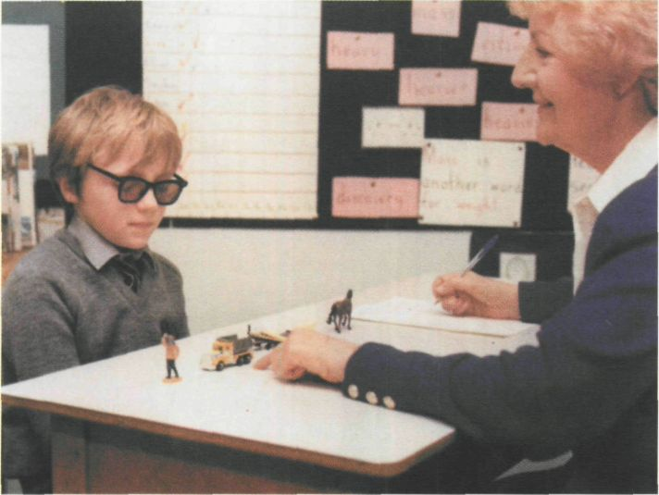

Figura 3

Al igual que sucede en el caso de los objetos de la vida real de la unidad 1, pedimos al niño que muestre que conoce lo que está mirando, siguiendo el gesto indicador y proporcionando un nombre aceptable.

Para algunos niños, un fallo puede atribuirse exclusivamente a la reducción de tamaño, inconveniente que podría ser previsible teniendo en cuenta el índice de agudeza visual, proporcionado por el informe del oftalmólogo. Tal vez sea fácil comprobar que la reducción de tamaño es la causa del error si se registra la res puesta y luego se pide al niño que coja y toque el modelo. Si en ese momento se produce una respuesta correcta, será evidente que conoce el artículo, en virtud de sus características táctiles, pero no se infiere de ello; naturalmente que no sería capaz de «aprender» a verlo. (Tal vez sea sólo necesario una oportunidad amplia de exploración táctil y visual de objetos de esta naturaleza, indicándole el profesor con su lenguaje, por ejemplo, la relación entre un tacto «suave» y una apariencia «suave»). Una vez más, el cambio de configuración (por ejemplo, la motocicleta y el camión-tanque colocados uno al lado del otro) puede constituir una forma positiva de seguir las vacilaciones o los fallos, de manera que el profesor pueda luego utilizar el lenguaje para determinar si el niño está buscando diferencias de tamaño y forma y si claves como éstas se utilizan para formular predicciones e interferencias razonables.

UNIDAD 3

DISCRIMINACIÓN: OBJETOS TRIDIMENSIONALES

Esta unidad comprende seis secciones. En cada una de ellas se presentan cuatro objetos, uno de los cuales es diferente a los otros tres. La tarea del niño consiste en buscar e indicar el que es «distinto». La diferencia en estos casos es ligera y comprende una única modificación, como sucede con los cuatro cubos, uno de los cuales tiene bordes biselados o redondeados. En otros casos, los objetos que se utilizan difieren en más de una dimensión, como, por ejemplo, con los modelos de elefantes o jabalíes de verrugas.

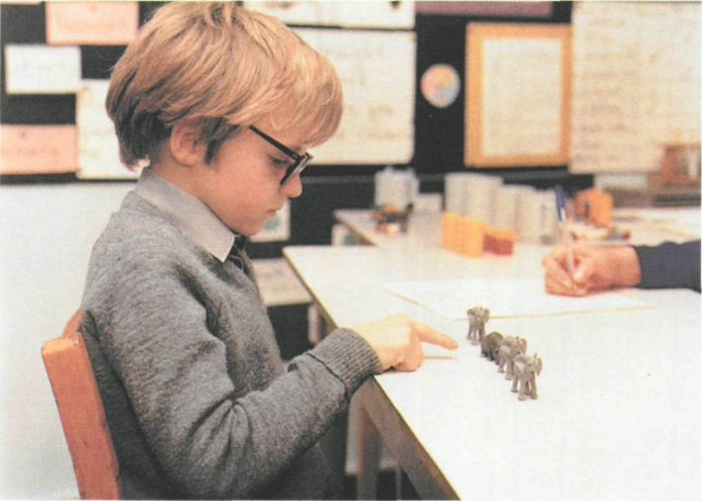

Figura 4

No se exige en este caso ninguna designación y sólo se pide al niño que señale el que es diferente de todos los demás. Se precisa sólo una estrategia visual sencilla de exploración y búsqueda, relacionada con una comprensión de conceptos de relación, tales como «diferente de» e «igual a».

Las opciones «incorrectas» pueden deberse a lo siguiente:

A) Una simple incapacidad de ver diferencias entre los objetos.

B) Captación de diferencias que no estaban previstas.

C) Incapacidad para comprender el significado de las palabras o conceptos utilizados.

D) Imposibilidad de adoptar un procedimiento sistemático de exploración y búsqueda.

Los que tienen una visión muy baja pueden ser incapaces de ver diferencias, pero esto puede comprobarse inmediatamente después de registrar el resultado permitiendo que el niño toque los objetos. Es probable que el profesor esté familiarizado con el tipo de iluminación y fondo óptimo para las necesidades de los niños concretos, pero es bueno que compruebe en esta fase si lo son.

La captación de diferencias imprevistas (tales como una imperfección en la taza o la mayor distancia entre dos objetos) indicará un nivel superior de funcionamiento visual de lo que haría suponer la agudeza medida.

Muchos niños deficientes visuales pequeños con campos visuales restringidos o con estrategias de exploración no sistemáticas no logran buscar toda la gama de objetos. Se trata de una técnica que tienen que aprender, pero su ausencia puede detectarse en algunos casos si el profesor se sienta delante de ellos y observa los movimientos de sus ojos. Puede realizarse una comprobación posterior si se hace que el niño cuente los cuatro objetos.

UNIDAD 4

COMPARACIÓN: MODELOS Y OBJETOS TRIDIMENSIONALES

Esta unidad es semejante en muchos aspectos a la unidad 3, pero ahora la atención del niño se dirige al coche de juguete y a la taladradora y luego se le pide que señale el que es igual en una serie de tres. Esta «comprobación con la muestra» exige la capacidad de utilizar los conceptos «igual a», «diferente de», así como, naturalmente, la capacidad visual para detectar gradaciones de tamaño y cambios de forma. No se impone una exigencia demasiado grande a la memoria inmediata, sin embargo, ya que puede buscarse la referencia del objeto muestra cuantas veces se desee.
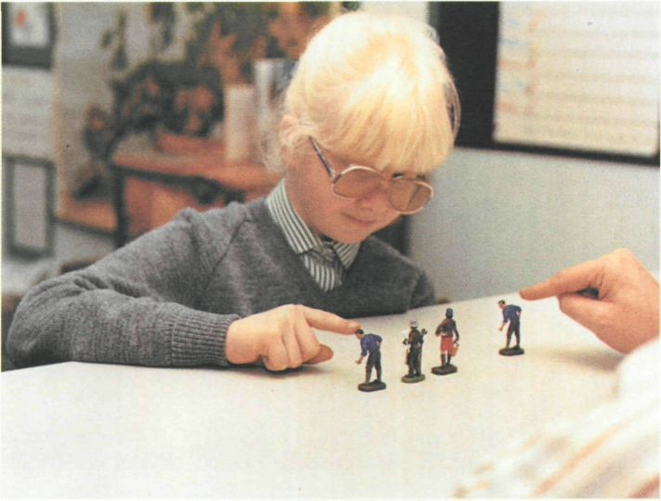

Figura 5

Al igual que sucedía en las unidades anteriores, después de registrar los errores, el tiempo necesario para responder y cualquier otra información potencialmente útil, deberá realizarse una ulterior exploración para intentar obtener los motivos por los que el niño contesta incorrectamente.

En este momento, será evidente si es probable que los errores deriven de la incapacidad del sistema visual para resolver diferencias de este tamaño y/o a una captación inadecuada de la terminología y los conceptos con ella relacionada.

Una vez más, la utilización de preguntas para explorar las razones de una respuesta determinada contribuirán a completar la comprensión del profesor acerca de cómo se realiza la tarea y sobre los criterios que es probable que utilice el niño para llegar a una determinada decisión. El niño puede mirar los objetos todo lo cerca que quiera y escrutarlos desde un ángulo.

Incluso un niño con deficiencia visual muy grave, que es muy probable que sólo pueda captar los objetos tridimensionales en los que puede explorar la relación entre las características táctiles y visuales, tal vez necesite que esos rasgos se le aclaren, de forma explícita, sobre todo, cuando se deduzca de su rendimiento en la unidad que el éxito está en función del tamaño de los objetos que está explorando y de las distancias a las que las diferencias comprobadas con el tacto ya no son perceptibles visualmente.

UNIDAD 5

COMPARACIÓN: OBJETOS BIDIMENSIONALES

Esta unidad es, en esencia, la misma que la unidad 4, con la excepción de que los estímulos son ahora bidimensionales. Se concentra la atención del niño en la ilustración de la izquierda y el profesor luego le pide: «Muéstrame otra igual aquí».

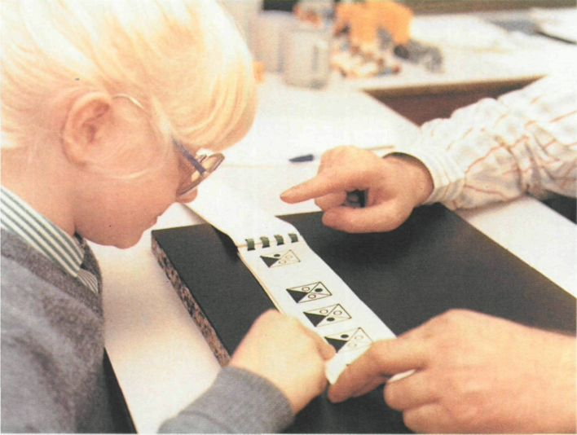

Figura 6

Si se han omitido las cuatro primeras unidades (en razón de que el trabajo anterior del año ha probado de manera inequívoca que es capaz de operar con eficiencia con los estímulos tridimensionales), se deducirá que tiene una buena captación del lenguaje y de los conceptos relaciónales fundamentales, aun cuan do algunos niños puedan poner de manifiesto todavía dificultades lingüísticas.

Una vez más se verá que algunos niños han tenido una experiencia tan inadecuada con los libros y las ilustraciones que son incapaces de hacer un uso inmediato de las técnicas y de los conceptos que subyacen al manejo fluido de los objetos tridimensionales. Es importante que el profesor esté atento a esto, tomando despacio las dos o tres primeras tarjetas, de forma que puedan observarse las vacilaciones y las incertidumbres del niño al contar lo que será anotado en la hoja de registro de resultados.

Las instrucciones del manual exigen que la atención del niño se dirija a cada una de las ilustraciones de la derecha. Con esto se pretende garantizar que no se omite ningún ítem ni se desarrolla un hábito o serie de hábitos inadecuados. Resultará instructivo si el gesto indicativo de apoyo se elimina en alguna etapa de la prueba, con el fin de observar si el niño se dirige a sí mismo o no en su comportamiento y en su fijación de cada una de las sucesivas alternativas. Los errores pueden deberse no a una incapacidad para detectar diferencias y semejanzas, sino a la simple imposibilidad de utilizar una estrategia de exploración lineal sistemática. Si uno se coloca frente al niño y mira los movimientos de sus ojos, podrá determinar más fácilmente si el fallo es atribuible a esta causa. Si sigue habiendo duda, puede repetirse la tarea, haciendo pasar una tarjeta de un lado al otro de la serie para ir descubriendo cada ilustración sucesivamente.

UNIDAD 6

LA PERSPECTIVA SIMPLE: OBJETOS BIDIMENSIONALES

Constituyen esta unidad cinco tarjetas de «perspectiva» y se pide al niño que mire una ilustración sencilla y diga cuál de las dos cosas que el profesor señala está más cerca de él. Las tarjetas se sostienen verticalmente, de forma paralela y delante del niño, que elige la distancia que le resulta óptima.

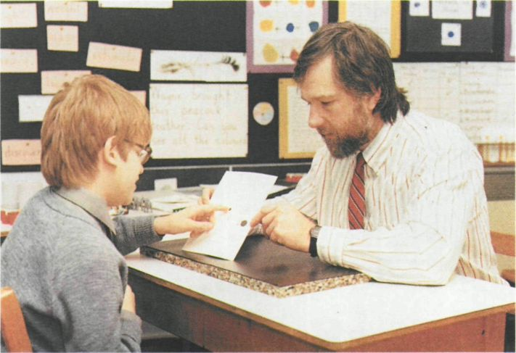

Figura 7

El profesor designa los dos objetos y se pide al niño que utilice esta información verbal y claves visuales tales como la altura, el tamaño relativo, la lectura, etc. La interpretación correcta de la mayor parte de la información que se presenta en libros de texto y enciclopedias infantiles dependen de la capacidad del niño para utilizar las «convenciones» del diseño pictórico. No es éste el lugar para examinar el realismo o naturalismo relativo de estas convenciones. Algunas pueden captarse inmediatamente, pero existen pocas dudas de que es también necesaria la enseñanza y la experiencia. Las cinco tarjetas utilizadas en esta unidad pondrán de manifiesto si el niño ya ha adquirido alguna comprensión de estas convenciones.

Aunque resulte útil pedir al niño que explique su respuesta (sea correcta o errónea, y hay una probabilidad igual de que sea correcta), algunos niños no serán capaces de hacerlo. Aunque puedan proporcionar una contestación correcta, su dominio del idioma puede resultar inadecuado para que justifiquen verbalmente su opción. Sin embargo, habrá casos en los que la exploración servirá para añadir coherencia a la comprensión que se halla todavía en fase de desarrollo. La constancia o la falta de variación de la decisión puede probarse haciendo la tarjeta 90°, de manera que quede plana sobre la mesa. Físicamente, el objeto «más distante» de la ilustración puede estar ahora más próximo al cuerpo del niño, y esto puede proporcionar la oportunidad de examinar «cómo conocemos».

UNIDAD 7

UTILIZACIÓN DE RASGOS CRÍTICOS: DIBUJOS DE TRAZO DISCONTINUO

Esta unidad consiste en cuatro tarjetas, cada una de las cuales muestra un dibujo incompleto de un objeto. Las líneas proporcionan en cada caso información suficiente para permitir la identificación del objeto, ya que representan aspectos destacados del mismo o, si el niño continúa o los completa en su mente, se añaden sus rasgos definitorios. Se le pide que diga qué piensa que sería la ilustración si estuviera completa.

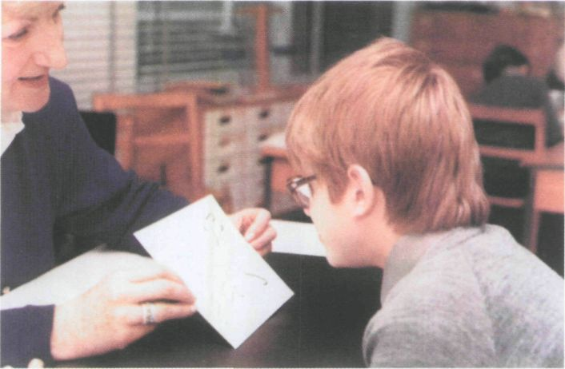

Figura 8

Las ilustraciones tienen una dificultad gradual, y cada una va perdiendo una parte cada vez mayor de su contorno. Ha de establecerse un conjunto mental al completar el primer ítem, pero las tareas se hacen más complejas a medida que va disminuyendo la cantidad de información que se presenta.

La familiaridad visual con los objetos tridimensionales o con las representaciones bidimensionales completas de los mismos es un requisito previo del éxito con estos ítems. Sin embargo, eso no es suficiente. Se precisa también que haya un «cierre» (el relleno subjetivo de lo que falta, el completar lo incompleto, que conduce a la percepción del «todo» terminado y estable). Los fallos pueden derivarse de una falta de familiaridad con el objeto original o su representación pictórica convencional. Puede comprobarse esto después de haber registrado los resultados de cada ítem presentando un modelo tridimensional para su identificación táctil, si es posible, o un dibujo completo de la identificación visual.

Algunos niños realizan pocas fijaciones y probablemente tienen menos capacidad de «ver el todo». La minuciosa supervisión del movimiento de los ojos puede contribuir a determinar si es eso lo que sucede o no. Los materiales de enseñanza / aprendizaje relacionados con esto están diseñados para estimular procedimientos adecuados de búsqueda activa auto generada.

UNIDAD 8

DESIGNACIÓN Y DESCRIPCIÓN: FOTOGRAFÍAS

Se presentan sucesivamente cinco fotografías (de bobinas de algodón vacías, de perchas de ropa, un martillo, una vela en una jarra y cuatro macetas de flores puestas al revés) y se le pide al niño que siga el gesto indicativo del profesor y luego designe el objeto u objetos.

Se trata de una tarea aparentemente sencilla pero en relación con la cual hay niños deficientes visuales que experimentan dificultades para dar sentido a las fotos. Para algunos de ellos, esto puede deberse a la ausencia de fotografías en sus casas (cosa que sucede con frecuencia, especialmente con las familias en las que la deficiencia visual grave es hereditaria). El objetivo de esta unidad es comprobar si existe aquí alguna deficiencia de experiencia, y especialmente con las fotografías 3, 4 y 5, descubrir si los efectos de la superposición, el lugar en una serie, los puntos de distracción o la posición no funcional poco habitual, hacen imposible la identificación.

Con independencia de si se cometen o no errores, el registro de la respuesta puede ir seguido de una nueva presentación de las fotos al revés, de lado o en varios ángulos. El análisis de «¿Cómo sabes que esto es lo que dices que es?» puede someter a exploración los criterios que el niño utiliza para tomar la decisión y hacerlos explícitos. Teniendo en cuenta que las fotos son parte íntegra de muchos textos escolares, la incapacidad para obtener información de ellas es evidente vital y la dificultad con los ejemplos relativamente sencillos y claros de esta unidad indicará que es preciso realizar un adiestramiento ulterior.
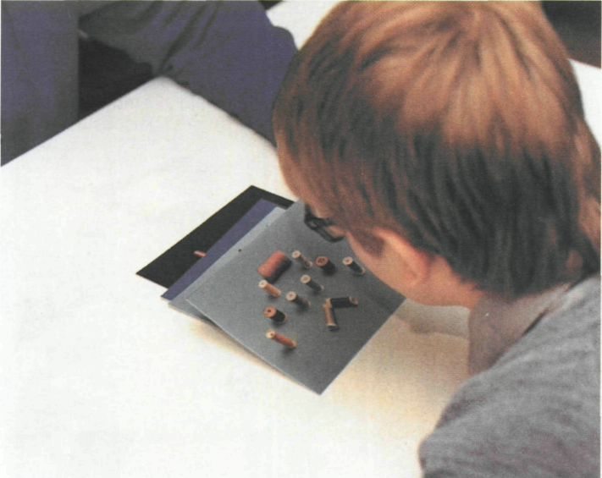

Figura 9

UNIDAD 9

DESIGNACIÓN Y DESCRIPCIÓN: DIBUJOS

Al igual que en el caso de la unidad anterior, se le pide al niño que designe o describa lo que se le presenta (en este caso en forma de dibujo) cuando dirige su atención al objeto o a la situación.

Las ilustraciones varían en complejidad, y si se da un éxito total en los ocho ítems por parte de un niño de edad comprendida entre los cuatro y los siete años, ello indicará que posee unas amplia gama de experiencia con representaciones pictóricas y que ese niño probablemente experimentará pocos problemas para extraer el significado de las ilustraciones de los libros de texto adecuados a su grupo de edad. No obstante, algunos niños con una agudeza visual razonable mente buena no lograrán explorar la ilustración completa y adoptarán una decisión que se basa en una información inadecuada. La cantidad y calidad de la información que reciben pueden ser muy inferiores a las que sus coetáneos videntes serían capaces de captar en un período mucho más breve. Muchos de ellos habrán dado respuestas «correctas» que les han sido proporcionadas en el pasado por los padres y otros adultos y, como consecuencia de ello, no habrán adquirido la costumbre de buscar claves adicionales. La tendencia a considerar el caso resuelto con la primera respuesta compatible con lo que se percibe inmediatamente es, pues, común entre esos niños y el problema consiste en estimularles a abstenerse de hacer juicios hasta que hayan examinado la escena completa.

El registro de la primera respuesta y la observación de hasta qué punto el niño hace realmente uso de todo lo que se le presenta, ha de ir seguido de preguntas sobre los rasgos que parecen haber sido omitidos. El naufragio ilustra bien cómo es preciso fijar e identificar provisionalmente más de un componente antes de encontrar la respuesta óptima (la cabeza sin «cuerpo» ha de verse en relación con los barcos, que están ellos mismos oscurecidos por las «olas»), antes de que pueda deducirse la idea del naufragio de los elementos que son por sí mismos incompletos. Una representación deficiente, incompleta y muy estilizada puede servir para ilustrar la disposición actual del niño o demorar la conclusión y el juicio.

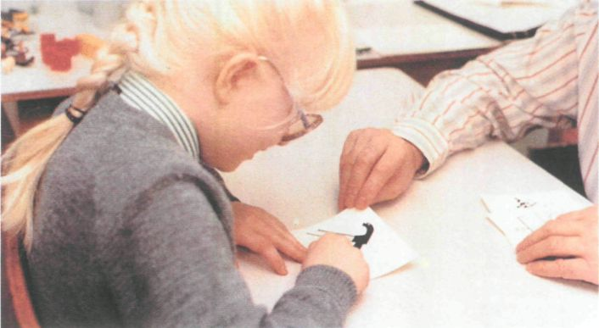

Figura 10

UNIDAD 10

LA PERCEPCIÓN DE LA SIMETRÍA

Se pide al niño que mire una tarjeta y diga si las dos mitades de la ilustración «están en equilibrio». Se le presenta primero una tarjeta de demostración que no conlleva puntuación, hacia cuyas mitades simétricas se ha dirigido la atención del niño. En esta fase (pero no después) se le estimula a que pase su dedo a lo largo de los dos lados del modelo. Una vez que se ha establecido la idea de equilibrio, de simetría (será necesario que haya una variación en la presentación verbal para garantizar que algunos niños lo comprenden), se enseñan las tarjetas restantes en un orden específico.
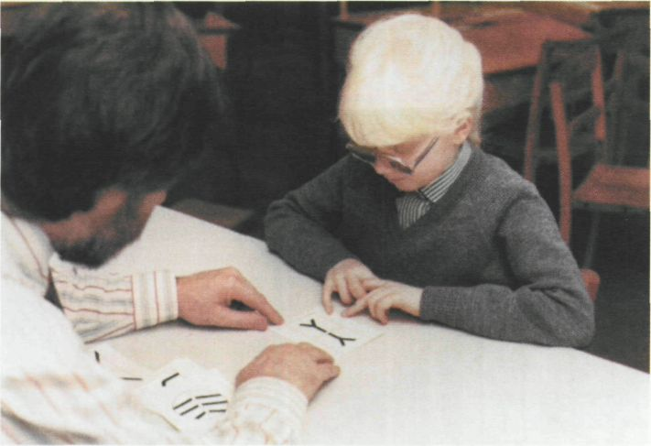

Figura 11

El número de líneas aumenta a lo largo de la unidad, y la tarea va adquiriendo progresivamente más dificultad a medida que es preciso hacer un mayor número de comparaciones de elementos. Lo que, para un adulto de visión normal parece una tarea suficientemente sencilla, presentará una dificultad grave para algunos niños pequeños deficientes visuales. Se exige mucho a la percepción y a la memoria, ya que es preciso diferir la decisión hasta que se haya explorado toda la serie.

Es, naturalmente, posible, incluso para el niño con un campo visual restringido, percibir una diferencia entre dos mitades sin tener que acudir a una búsqueda penosa de toda la ilustración. Puede ser cuestión de suerte el que se haya fijado en los elementos discrepantes inmediatamente. Su juicio acerca de que la ilustración no es simétrica en ese caso constituirá una prueba suficiente de que posee el concepto de simetría y puede emplearlo en las circunstancias adecuadas. En este caso, puede llevarse a cabo una ulterior estimulación de la exploración para confirmarlo y para desarrollar en él el hábito de buscar el modelo global, señalando, por ejemplo, la mitad superior o inferior y preguntándole si esa parte concreta está exactamente equilibrada o es una copia del otro lado.

UNIDAD 11

LA PERCEPCIÓN DE MODELOS

En esta unidad hay una ampliación bastante directa de los principios de la unidad 10. Se introduce la idea de «modelo adecuado» y se utiliza aquí para referirse a una repetición, a una copia, a una regularidad. En las dos tarjetas de demostración están dibujados una serie de modelos geométricos. El modelo «adecuado» en la tarjeta A se contrasta con el modelo «no adecuado» de la tarjeta B.

Se gradúan las tarjetas, haciéndolo de forma que las últimas contengan más líneas y elementos para manejar antes de que pueda efectuarse un juicio correcto. Con excepción de la tarjeta 5, los modelos están hechos de elementos discretos, separados físicamente, uno de los cuales, en algunas tarjetas, difiere de todos los demás. El objetivo de la búsqueda, por parte del niño, es descubrir o no si hay uno que «sobra». Donde existe un modelo correcto ha de examinarse toda la serie antes de que pueda verse ejemplificado el concepto. En la tarjeta 6 se utiliza un modelo continuo, y éste parecería que impone mayores exigencias en términos de la cantidad de información que ha de elaborarse.

Puesto que cada una de las tarjetas requiere una respuesta afirmativa o negativa, existe una probabilidad de 50 a 50 de que se proporcione la respuesta correcta aun cuando el niño esté adivinando. Esto puede averiguarse una vez registrada la respuesta inicial, mediante la formulación de preguntas destinadas a buscar los motivos del juicio y si el profesor tapa partes de la serie y pregunta «¿Es éste un modelo adecuado?» en relación con la parte descubierta.

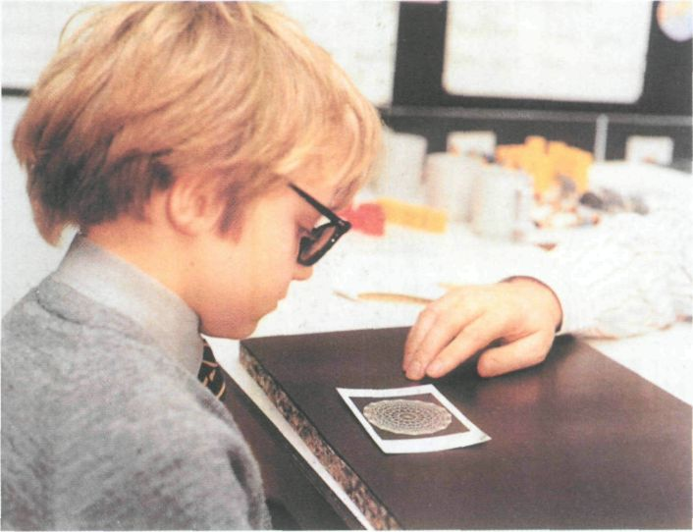

Figura 12

UNIDAD 12

CLASIFICACIÓN DE EXPRESIONES FACIALES: FOTOGRAFÍA

En la unidad 12 hay doce fotografías en las que se muestran expresiones faciales. Se le pide al niño que ordene las fotos en tres grupos: «uno en el que la gente esté feliz, uno donde esté enfadada y otro donde esté triste».

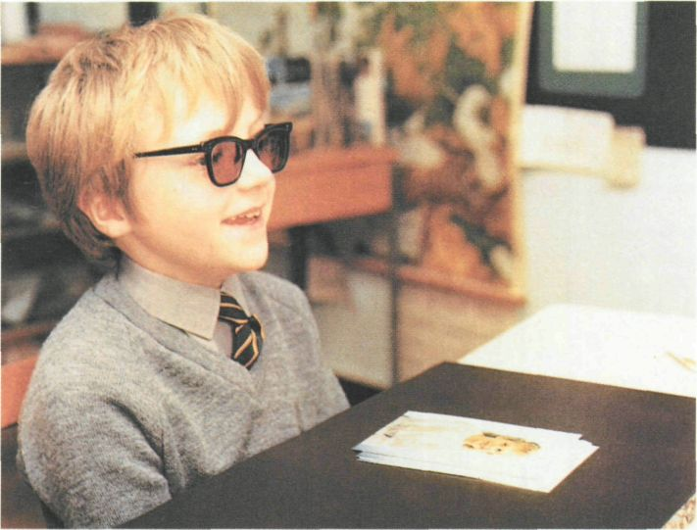

Figura 13

Uno o dos ítems producirán a veces cierta dificultad y la asignación se efectuará sobre una base de probabilidad. No ha de considerarse esto negativo, ya que permite considerar la gama de expresiones que pueden encontrarse en una categoría determinada y ayuda a señalar los rasgos críticos (y su interdependencia).

Los errores de esta unidad pueden surgir de una serie de causas. Una será la reducción de claves en comparación con la situación tridimensional de la vida real. Esto puede comprobarse después pidiendo al niño que clasifique la propia simulación del profesor de éstas y otras expresiones semejantes (véase capítulo 3, Areas de enseñanza).

Mientras que a efectos de resultados han de utilizarse las fotografías en el conjunto, habrá oportunidad de tomar o utilizar otras ya existentes de manera que puedan efectuarse comparaciones con gente familiar y surja así un debate referido a lo bien que es preciso conocer la persona de la fotografía antes de poder efectuar juicios con certeza.

El niño deficiente visual procedente de una familia en la que es común la deficiencia visual puede estar poco familiarizado con las fotos. En consecuencia, es importante que el rendimiento de esta unidad se correlacione con la información contenida en los documentos médico-oftalmológicos. Se ha descubierto que incluso los adolescentes experimentan a veces dificultades con estos ítems, y en esos casos se ha llegado a la conclusión, invariablemente, de que el niño procede de una familia cuya deficiencia visual ha implicado que se hagan pocas fotografías.
UNIDAD 13

IDENTIFICACIÓN DE LAS POSTURAS DEL CUERPO: DIBUJOS

En esta unidad se le exige al niño que mire una serie de cinco dibujos y diga cuál de ellos representa mejor la descripción verbal aportada por el profesor.

Teniendo en cuenta que los dibujos sólo se componen del esquema de una figura, las claves visuales son pocas en número. La identificación correcta está en función de la conjunción de dos o más elementos en la ilustración: para reconocer «el hombre que parece que fuera a pegar a alguien», el niño ha de relacionar el puño cerrado, el ángulo del cuerpo y la expresión facial. El hecho de que un elemento separado no sea normalmente suficiente queda evidenciado por este puño cerrado, en comparación con la misma cosa en la ilustración del corredor, en la que eso no tiene ninguna importancia.

Una vez que se han registrado las respuestas del niño, será útil explorar los motivos que le han conducido a las mismas, sean correctas o no. En algunos casos, será evidente que la importancia de la relación entre dos o más elementos no se ha tenido en cuenta, o que un aspecto aislado ha impulsado a la respuesta más inmediata. En otros casos, la pura falta de familiaridad con la forma de representar en dos dimensiones una acción o una actitud será la causa del fallo. Una vez más pueden utilizarse algunos dibujos para representar estados diferentes y eso puede hacerse incluso antes de llevar a cabo cualquier tipo de seguimiento con el programa didáctico asociado. Puede mostrarse entonces que la etiqueta verbal y el dibujo no están necesariamente en una relación rígida mente fija, carente de ambigüedad.

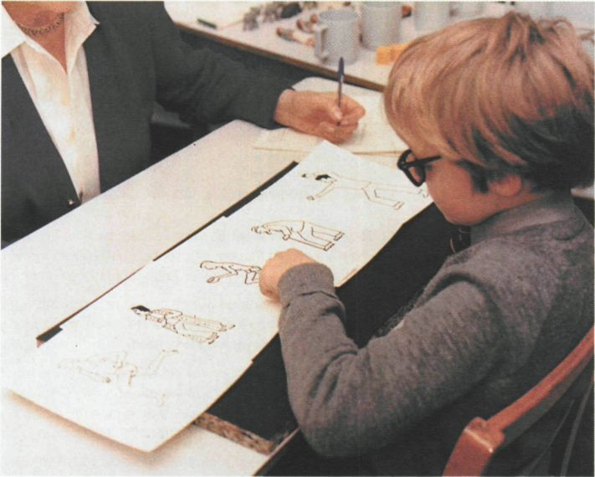

Figura 14

UNIDAD 14

LA PERCEPCIÓN DE LOS GESTOS Y EL MOVIMIENTO DEL CUERPO

En esta unidad nos apartamos de la representación bidimensional. Se le pide al niño que observe las acciones del profesor y describa lo que está ocurriendo. En las dos primeras representaciones, el profesor utiliza los signos gestuales convencionales para la negación y para llamar. La acción tercera es la imitación de un bostezo con la mano sobre la boca. En la historia, el profesor va de puntillas hacia arriba y hacia abajo delante del niño pretendiendo estar callado o pasar inadvertido.

Incluso los niños que poseen poco más que la percepción de objetos pueden aprender a interpretar los gestos y movimientos corporales dotados de significa do para la generalidad de los videntes. El carácter de «aprendido» que tienen muchas de estas acciones se pasa fácilmente por alto, y los niños deficientes visuales con frecuencia inician la escolarización con una falta de conciencia, y no digamos de comprensión, de estas convenciones de señalización.

Aun cuando, por lo general, la primera respuesta debe ser aquella cuyo resultado se registra en cada caso, ha de intentarse medir la profundidad y el alcance de la comprensión del niño repitiendo los movimientos a distancias diferentes y en condiciones de iluminación distintas y a diversos ángulos (de lado, por ejemplo). Se comprobará a veces que no es el concepto lo que falta, sino simplemente la capacidad de reconocer su manifestación, excepto bajo ciertas condiciones familiares.

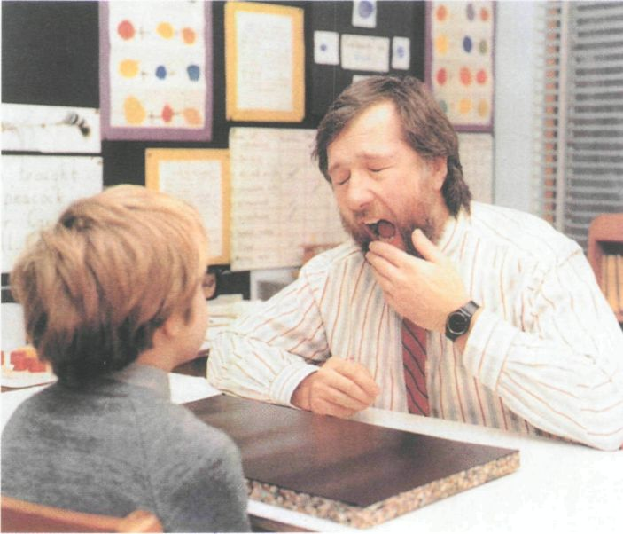
Figura 15
UNIDAD 15

COORDINACIÓN ENTRE LA MANO Y EL OJO: EL LABERINTO EL PAPEL Y EL LÁPIZ

Se trata de un laberinto de papel y lápiz bastante directo, en el que se pide al niño que dibuje una línea «a lo largo de esta carretera» manteniendo la misma entre los límites de la figura. Los niños cuya agudeza visual se encuentra sólo en la categoría de la «percepción de objetos» encontrarán, sin embargo, que esta prueba supera su capacidad.

Este es el tipo de tareas que los niños pequeños con visión normal van dominando gradualmente a medida que desarrollan las técnicas psicomotrices y viso-perceptivas. Entre los miopes graves, sin embargo, la necesidad de acercar mucho los ojos a la página contribuye a que la tarea sea más difícil, ya que partes de la figura quedan entonces fuera del campo visual. Para estos niños es imposible lograr una valoración global rápida del itinerario del laberinto, aunque su capacidad para seguir visualmente la línea que están dibujando pueda ser buena. La lentitud en la ejecución de la tarea será consecuencia fundamental de su incapacidad para prever cambios de dirección en la ruta. Esto, a su vez, puede conducir al cansancio y aburrimiento, con caídas de la concentración y la vigilancia que originan luego un aumento en los «defectos de la línea».

Otro grupo de niños con una visión periférica deficiente pueden proceder ignorando una de las líneas límites y utilizando la otra, en su centro de visión, como guía. Tendrán tendencia a hacer más errores en el trazo, ya que están operando muy cerca del límite elegido, y poseen, por tanto, un margen de error menor.

Esta unidad debe hacer posible que el profesor atribuya más significado a la evaluación de la visión de cerca hecha por el oftalmólogo y hacerse una idea de los problemas que el niño tendrá cuando se le enseñe a escribir. De manera más general, naturalmente, las técnicas de coordinación entre la mano y el ojo están presentes, tales como el dibujo, el vestido, el cuidado personal, el uso de los cubiertos y todo el trabajo de artesanía.
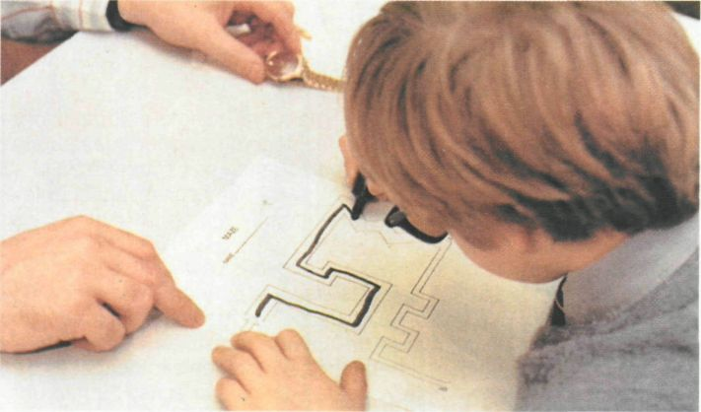

Figura 16

UNIDAD 16

COORDINACIÓN ENTRE LA MANO Y EL OJO: LA PIZARRA MAGNÉTICA

En esta unidad se explora otro aspecto de la coordinación entre la mano y el ojo: aquí se pide al niño que traspase pequeños imanes de un lado de la pizarra magnética al otro. Intervienen la precisión y la velocidad, ya que los imanes han de colocarse dentro de los límites de una columna vertical estrecha y es preciso situar el mayor número posible correctamente en un espacio de quince segundos.

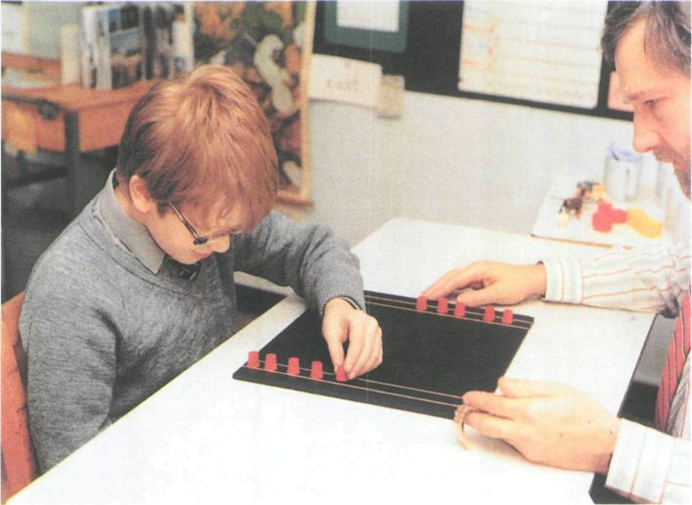

Figura 17

El elemento «tiempo» en esta tarea reclama el instinto competitivo y lúdico del niño. La observación de cómo enfocan el juego niños diferentes puede resultar muy ilustrativa para el profesor, sobre todo cuando se encuentra en el aula por primera vez o en el centro de evaluación. Algunos tenderán a sacrificar la exactitud en aras de la velocidad, mientras que otros se mostrarán ansiosos simplemente por «hacerlo bien».

Puesto que el éxito está en función de la supervisión visual de los movimientos del dedo, la mano y el brazo, los defectos visuales pueden tener efectos diferenciales en el rendimiento. El registro del resultado y la medición del rendimiento han de ir seguidos, por tanto, de un análisis de la causa registrada y de la naturaleza de la deficiencia. Los niños que tienen hemianopsia pueden ser incapaces de localizar la columna de la derecha con la velocidad de los que acaso tengan una visión central peor, pero cuya visión periférica sea mejor. Las cataratas pueden contribuir a que parte del área parezca estar ausente. Los miopes graves acaso sean más lentos cuando se trata de cambiar de foco para el imán que se mueve con las manos y la meta horizontal. Algunas formas de nistagmo pueden hacer que las líneas verticales amarillas de las columnas sean difíciles de localizar.

La evaluación de la adecuación del rendimiento y de los objetivos probables de la enseñanza posterior dependerá de una valoración subjetiva del resultado conseguido y de las interacciones posibles entre el defecto visual, la agudeza visual, la experiencia anterior y la personalidad. Se hace esta afirmación en relación con otras unidades y se repite aquí para subrayar la importancia del papel del profesor y poner de manifiesto cómo la lista de control constituye una técnica de observación para obtener una información adicional muy importante.

UNIDAD 17

DIFERENCIACIÓN DE COLORES

Las dos unidades finales de la Lista de Control tienen la finalidad de proporcionar información sobre el sentido de los colores que tiene el niño. En esta unidad hay siete tablillas. A cada lado de la línea central se ha pintado la tablilla: en algunas de ellas, las secciones pintadas tienen el mismo color, pero en otras son diferentes. El profesor señala los sectores pintados y pregunta si los colores son los mismos o distintos.

Aun aquellos niños cuya visión es tal que han sido incapaces de intentar resolver la mayoría de las unidades anteriores, pueden demostrar que tienen capacidad para diferenciar colores. Esta habilidad vale la pena desarrollarla, ya que puede utilizarse como auxilio en la orientación y la movilidad del espacio y como medio de confirmar discriminaciones táctiles (muchos mapas táctiles, histogramas y diagramas se hacen ahora con un código de colores). Por otra parte, se comprueba a menudo que los niños que tienen una visión mucho mejor no son «ciegos a los colores», sino más bien «ignorantes de los colores». No se ha dirigido su atención hacia las diferencias de colores y no ha desarrollado el hábito de discriminar y clasificar sobre esa base.

Aunque no se haya planeado esta unidad para ser una prueba de la ceguera de colores, el rendimiento que el niño presenta en la misma puede conducir a la sospecha de que es ciego a los colores. En ese caso se recomienda la realización de ulteriores investigaciones con los tests normalizados adecuados. La lentitud y falta de seguridad en la respuesta puede, no obstante, deberse a una falta de familiaridad con este tipo de tarea de discriminación o con los conceptos de «diferencia» e «igualdad». En estas circunstancias, el empleo de la Lista de Control puede servir por sí mismo para enseñar o ampliar la gama de aplicación de las etiquetas y sus conceptos subyacentes.

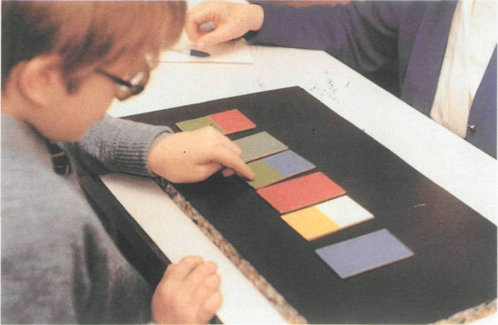

Figura 18

UNIDAD 18

DESIGNACIÓN DE COLORES

En esta unidad final de la Lista de Control se le pide al niño que designe los colores de cada una de las seis tablillas. Es una ampliación directa de la unidad 17, en el sentido de que el éxito en ella es casi una condición necesaria pero no suficiente para el éxito de ésta.

El fallo puede atribuirse a una de dos causas. La incapacidad de discriminar un color de otro hará imposible que el niño emplee los nombres de los colores para etiquetar las tablillas. La capacidad para discriminar no garantiza que se produzca una designación correcta, ya que los niños, tanto videntes como deficientes, tienen que aprender las asociaciones entre los colores y las etiquetas verbales. La facilidad está en función de una experiencia adecuada y reforzada. En este caso, el niño deficiente visual se ha encontrado en una situación de des ventaja y sus fallos actuales pueden reflejar únicamente eso.

El programa de enseñanza, que deberá seguir al uso de la Lista de Control, después de haber registrado los resultados de las respuestas, proporciona la oportunidad de corregir defectos que se han descubierto en un período relativa mente corto.

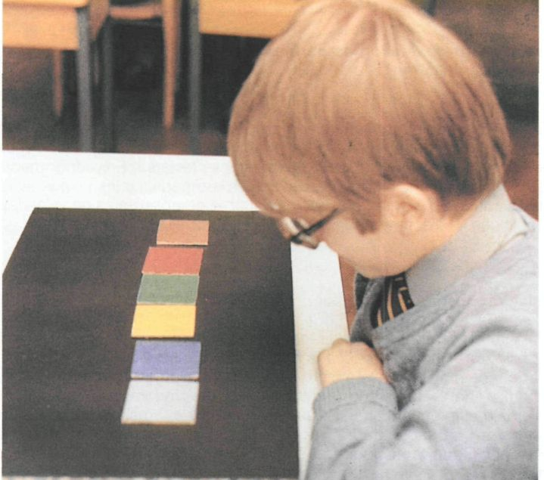

Figura 19

Volver al Indice / Inicio del capitulo
CAPITULO 3

PERFILES Y AREAS DIDÁCTICAS

El perfil

El objetivo principal de la Lista de Control es aportar al profesor información referida a las deficiencias del niño en las técnicas de percepción visual que se están analizando. Otros datos acerca del funcionamiento del niño resultarán evidentes al profesor a medida que aumente su experiencia para obtener información a partir de las reacciones y respuestas del sujeto, pero la orientación más útil respecto a las necesidades del niño será la que surge a partir de la construcción de su «perfil». Este ofrece una representación gráfica del nivel del éxito del niño, basado en los niveles de desarrollo alcanzados en cada una de las técnicas examinadas en la lista. Hay tres fases de rendimiento posibles en cada una de las técnicas, a saber: a) desarrollado, b) parcialmente desarrollado, c) infradesarrollado, aun cuando existe otra gama de actuación en cada fase. Las áreas débiles y fuertes de rendimiento se evidencian en la irregularidad del perfil, donde se puede comprobar el nivel bajo cuando la gráfica se desvía hacia la izquierda de las tres columnas.

Ejemplos de interpretación de perfiles

Perfil 1

En este ejemplo, la enseñanza y la práctica son necesarias especialmente en técnicas en las que intervienen la percepción de la simetría, la percepción de los modelos y la clasificación de las expresiones faciales. En menor medida, es preciso trabajar en la comparación de objetos bidimensionales y en la utilización de rasgos críticos. Se trata de aspectos del área de enseñanza general descritos más abajo como «discriminación del detalle».

Perfil 2

Esta gráfica se caracteriza por una serie de puntas a la izquierda. Un niño en el que se observa este tipo de perfil puede, en efecto, tener problemas de comportamiento así como otros de carácter específicamente educativo y es probable que proporcione poca atención a la masa de estímulos visuales de que dispone. El mirar puede muy bien no constituir una actividad placentera para él. Este niño necesita materiales de aprendizaje atractivos y motivadores, así como aliento, ya que tal vez preste poca atención cuando se dedica a tareas visuales. Es típica la aparición de una capacidad infradesarrollada de «búsqueda y exploración». Debe existir algún factor general subyacente bajo esta actitud respecto a la visión en el caso de niños con un perfil lleno de puntas, con un máximo en las unidades 5 y 7 y un mínimo en las 6 y 8. Son unidades en las que las técnicas de los tests están muy relacionadas entre sí y es muy probable que la madurez en una técnica implique la madurez en la otra. Por tanto, al seleccionar el programa de adiestramiento adecuado para el niño cuyos puntos débiles en la percepción visual quedan reflejados en el perfil dos, será necesario impartir un curso introductorio para ayudarle a que disfrute cuanto mire. (El gráfico 1 que describimos más abajo sugiere en este caso el empleo de esas partes de los equipos didácticos que conllevan procedimientos de exploración y búsqueda, constancia de for mas, discriminación de detalle, objetos bi y tridimensionales, y la percepción de la simetría). Una vez concluido el entrenamiento puede evaluarse de nuevo al niño para comprobar el alcance de las insuficiencias que queden en su funcionamiento visual. Estas serán puestas de manifiesto por puntas aisladas en el perfil, y posteriormente podrán emprenderse otras acciones de recuperación en esas áreas.

Areas didácticas

La finalidad del perfil es descubrir las técnicas de percepción visual que no están plenamente desarrolladas en un niño. En aquellos casos en que hay técnicas concretas deficientes, deberá hacerse referencia a las áreas didácticas aso ciadas, pero en aquellos casos en los que parezca detectarse una alteración general (como, por ejemplo, en el caso descrito más arriba señalado por las puntas en la parte baja del perfil) entonces deberán elegirse actividades básicas y más generales a partir de toda la gama de áreas didácticas.

La mayoría de las actividades que se describen en detalle en esas áreas afectan a todo un espectro de técnicas visuales, ya que una serie de ellas, tanto físicas como cognoscitivas, intervienen en cualquier acto de visión. La percepción de objetos en fotografías, por ejemplo, implica la participación de técnicas de exploración, discriminación de detalle, designación de objetos y percepción de objetos bidimensionales. Es imposible inculcar tan sólo una de ellas. Algunas actividades resultarán eficaces, por tanto, para despertar simultáneamente varias técnicas y desarrollarlas. Por otra parte, puede manipularse el mismo dispositivo de forma ligeramente distinta para centrar el interés en un conjunto de técnicas diferentes. Por ejemplo, los conjuntos de la «caja de Juegos de Comparación de Colores» pueden emplearse para comparar colores sencillamente (según indican los fabricantes, Philograph Publications), pero si se pone el gráfico al revés para que se vea el lado blanco, el tablero y las tablillas pueden constituir un instrumento útil para enseñar al niño modelos lineales y modelos completos. Este principio de flexibilidad de uso se ha adoptado a escala amplia con muchos artículos del mercado. Se ha utilizado alguna ligera adaptación o nuevas instrucciones de manejo para enfocar la actividad resultante en la técnica visual que se quiere ejercitar.
PERFIL 1

RESUMEN Y HOJA DE PERFIL PARA LA LISTA DE CONTROL MIRA Y PIENSA

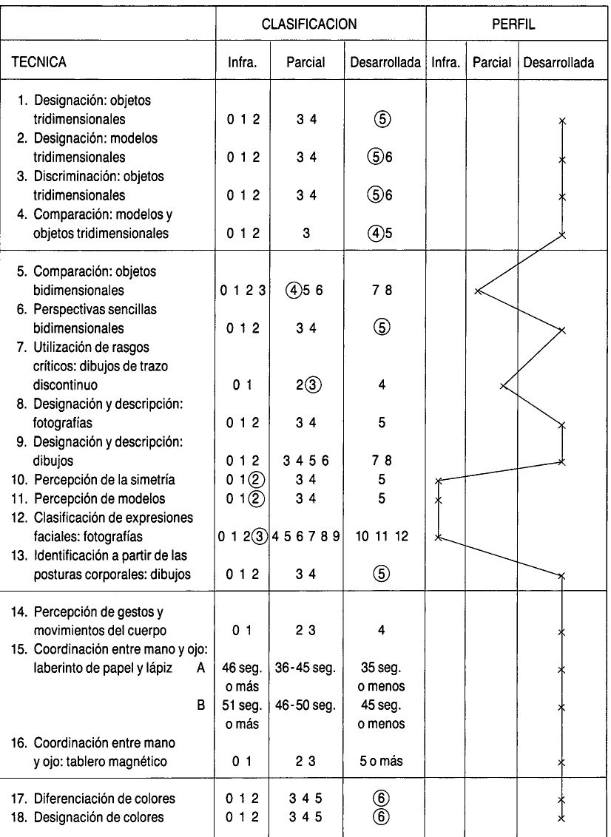

TÉCNICAS INFRADESARROLLADAS Y PARCIALMENTE DESARROLLADAS PARA CORRECCIÓN:

Percepción de simetría y modelos; clasificación de expresiones faciales (fotografías).
PERFIL 2

RESUMEN Y HOJA DE PERFIL PARA LA LISTA DE CONTROL MIRA Y PIENSA

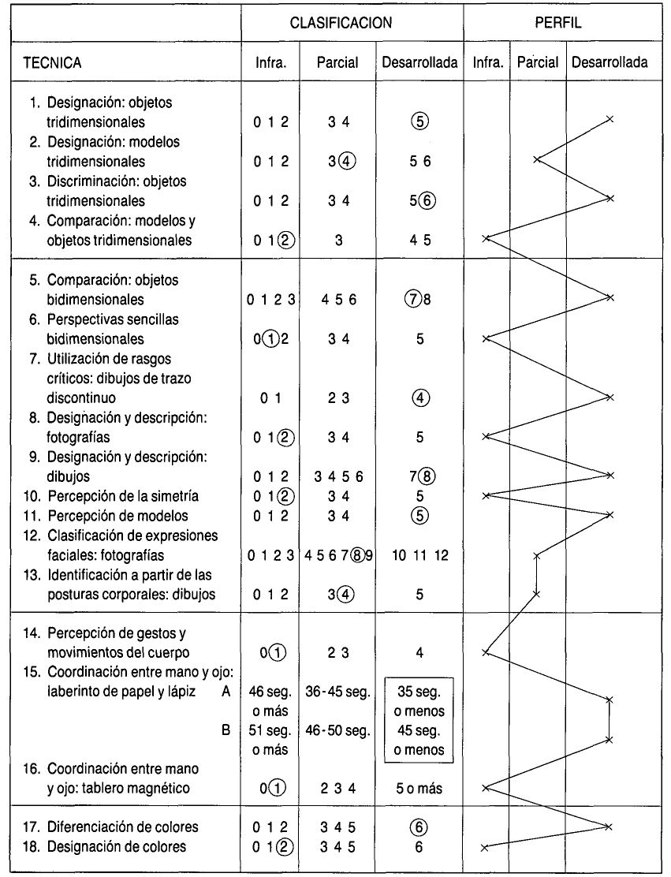

TÉCNICAS INFRADESARROLLADAS Y PARCIALMENTE DESARROLLADAS PARA CORRECCIÓN:

Las técnicas generales de búsqueda y exploración suponen el desarrollo del tiempo dedicado a la atención y luego áreas específicas denominadas «infradesarrolladas».
GRAFICA1
UNIDADES DE LA LISTA DE CONTROL «MIRA Y PIENSA» | AREAS DIDÁCTICAS
OBSERVACIÓN POR EL PROFESOR | Procedimiento de exploración y búsqueda -1
OBSERVACIÓN POR EL PROFESOR | Constancia de forma - 2
1 DESIGNACIÓN OBJETOS TRIDIMENSIONALES  2 DESIGNACIÓN MODELOS TRIDIMENSIONALES | Designación y reconocimiento de objetos - 3
3 DISCRIMINACIÓN DE TRIDIMENSIONES  4 COMPARACIÓN DE OBJETOS TRIDIMENSIONALES | Discriminación de detalle objetos tridimensionales - 4
5 COMPARACIÓN DE OBJETOS BIDIMENSIONALES | Discriminación de detalles representaciones y formas bidimensionales - 5
6 PERSPECTIVAS SENCILLAS BIDIMENSIONALES | Percepción de objetos bidimensionales perspectiva - 6
7 UTILIZACIÓN DE RASGOS CRÍTICOS DIBUJO DE TRAZO DISCONTINUO | Percepción de objetos bidimensionales rasgos críticos - 7
8 DESIGNACIÓN Y DESCRIPCIÓN FOTOGRAFÍAS | Percepción de objetos bidimensionales ilustraciones de libros - 8
9 DESIGNACIÓN Y DESCRIPCIÓN DIBUJOS 10 PERCEPCIÓN DE SIMETRÍA | Simetría - 9
11 PERCEPCIÓN DE MODELOS | Modelos - 10
12 CLASIFICACIÓN DE EXPRESIONES FACIALES FOTOGRAFÍAS  13 IDENTIFICACIÓN A PARTIR DE LAS POSTURAS CORPORALES DIBUJOS  14 PERCEPCIÓN DE GESTOS Y MOVIMIENTOS DEL CUERPO | Comunicación por medio de los gestos corporales y faciales -11
15 COORDINACIÓN ENTRE MANO Y OJO LABERINTO EL PAPEL Y EL LÁPIZ  16 COORDINACIÓN ENTRE MANO Y OJO LA PIZARRA MAGNÉTICA | Coordinación entre mano y ojo - 12
17 DIFERENCIACIÓN DEL COLOR  18 DESIGNACIÓN DE COLORES | Color -13
OBSERVACIÓN DEL PROFESOR OBSERVACIÓN DEL PROFESOR | Percepción de la dirección y el movimiento – 14  Asociaciones con los demás sentidos -15

Correspondencia de las Unidades de la Lista de Control con las Areas Didácticas de Recuperación
Gráfico número 1

En el gráfico 1 se reflejan las técnicas de percepción visual analizadas en la lista de control y se las compara con las áreas didácticas adecuadas. Además, se sugiere la impartación de enseñanza en cinco áreas como consecuencia de la observación por el profesor en otros momentos además del tiempo dedicado a la administración de la lista de control.

Materiales y procedimientos didácticos

Al examinar cada una de las áreas didácticas en detalle hay que observar que las actividades recomendadas se basan en tres fuentes de materiales:

a) Instrumentos que ya se venden en el mercado.

b) Equipos y programas didácticos confeccionados y experimentados a lo largo del proyecto.

c) Equipos y aparatos hechos por el profesor para un niño o grupo de niños concretos en una escuela específica de acuerdo con una «prescripción» sugerida en el texto.

Los dispositivos comerciales pueden emplearse a veces siguiendo las instrucciones del fabricante, como por ejemplo, con los rompecabezas o puzzles, tales como ¿Qué hay en el cuadro? Sin embargo, se sugiere la introducción de modificaciones en estos juegos a fin de hacer que la práctica que proporciona el artículo sea más importante para la ejercitación de la técnica visual que precisa de una acción de recuperación. En el texto se describen ejemplos de programas didácticos diseñados especialmente a lo largo del proyecto y sometidos a experimentación en las escuelas, se incluyen diagramas y fotografías para ilustrar su empleo.

Los profesores del aula, y en especial los profesores de actividades manuales, encontrarán que la producción de la tercera categoría de materiales cae muy dentro de sus posibilidades (en el Fichero del Profesor se proporciona asesoramiento sobre el modo de construirlos), mientras que alguno de los artículos ya estarán disponibles en la escuela. Pueden utilizarse recortes de revistas y periódicos para proporcionar material adicional, al igual que fotografías tomadas especialmente con esta finalidad.

AREA DIDÁCTICA: 1. PROCEDIMIENTOS DE EXPLORACIÓN Y BÚSQUEDA

Hemos sostenido que los niños deficientes visuales pequeños necesitan ayuda para mirar los objetos y las ilustraciones, a fin de garantizar que puedan extraer la información relevante. Esto conlleva el estimularlos a examinar completamente todo el complejo visual antes de emitir una solución. Será necesario enseñarles a explorar y buscar. Durante la fase del trabajo de campo del proyecto se observó a menudo que los niños parecían tener fallos en los procedimientos de exploración y búsqueda. Una carencia de desarrollo de estas técnicas visuales concretas puede constituir la causa fundamental de una percepción deficiente.

Los niños deficientes visuales son, por definición, aquellos que tienen dificultades físicas para obtener información sensorial a través de los ojos. Sin adiestramiento, el «mirar» puede ser difícil y desagradable. Cuanto más complejo resulte adquirir la información visual, menos inclinación tendrán esos niños incluso a buscarla. Cuando se enfrentan con un problema visual, adivinan, aportan respuestas erróneas rápidas y dicen a menudo la primera cosa que se les ocurre. Este tipo de comportamientos se deriva de su poco deseo de explorar y buscar. Si se les pide que discriminen entre objetos o ilustraciones, tienen tendencia a señalar el de la izquierda o el de la derecha sin pensarlo.

Por tanto, la finalidad que subyace a las actividades enumeradas en esta área consiste en ayudar a los niños que no poseen capacidad para explotar con un alto grado de eficiencia y que se cansan pronto de los procedimientos de búsqueda. Al principio, se recomiendan las actividades que implican operaciones de búsqueda aproximada, como los juegos de caza del tesoro o la búsqueda de la manilla de la puerta, antes de pasar a actividades más estructuradas de forma sistemática. Hay que poner finalmente el debido énfasis en la búsqueda del campo visual completo para obtener información, en la búsqueda de claves en el fondo y en el primer plano de las ilustraciones y en la exploración completa antes de contestar a la pregunta visual. Se proporciona un ejemplo de demostración de este aspecto en los juegos de la tarjeta de periferia variable, en los que no es posible determinar lo que está ocurriendo hasta que se estudia el campo visual completo proyectado por las dos tarjetas que están siendo examinadas.

La exploración es un proceso lineal que normalmente se lleva a cabo de izquierda a derecha en tareas tales como la lectura y la escritura, pero no se limita a esta dimensión. Puede implicar todo el campo visual, como en el caso de mover hacia arriba y hacia abajo el cuerpo a fin de contestar la pregunta de la edad de una persona. En esta área, por tanto, deberá proporcionarse oportunidad de practicar la exploración de izquierda a derecha y la exploración y búsqueda en sentido vertical y diagonal.

1.1. Juegos de búsqueda

Son actividades que el profesor puede organizar para grupos de niños pequeños, por ejemplo, «a la caza de las zapatillas» y «a la caza del tesoro». Los niños pueden también competir entre ellos para ver quién es el primero que recoge los artículos desparramados por la clase o en una zona de la escuela más amplia.

1.2. Estrategias de exploración

1.2. a) Tren magnético

El objeto de este juego es motivar al niño a explorar en una línea horizontal. En el juego se le pide que mantenga las ruedas negras del tren derechas a lo largo de la línea horizontal y que procure que los vagones estén derechos en la vía. Es preciso rechazar algunos de esos vagones para mantener la línea horizontal. El juego constituye un medio auxiliar didáctico y puede jugarse repetidas

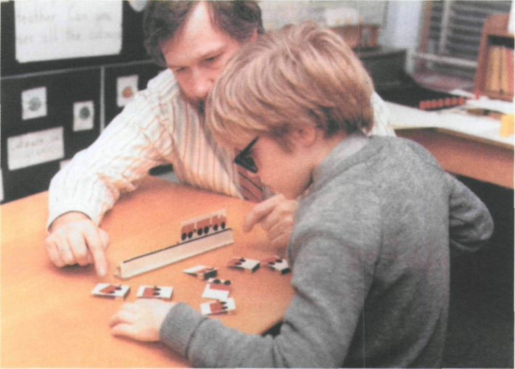

Figura 20: Juego del tren magnético.

veces. Deberá proporcionarse al niño toda la ayuda que precise cuando se le presenta por primera vez. Puede explicársele de la siguiente manera:

«Mira, esto es una vía de ferrocarril..., mira cómo coloco el tren en ella. Ahora estoy poniendo un vagón de manera que las ruedas estén al mismo nivel que el vagón. Aquí tengo otro vagón... Mira, éste no vale... No está al mismo nivel que el primero. Lo coloco aquí en este montón de basura. Tengo que coger uno que case con éste. Ahora termina tú el tren».

En ocasiones sucesivas, el niño podrá colocar el tren por sí solo desde el principio.

El tren y los vagones están hechos de papel rojo adhesivo y se pegan en trozos de cartón que, a su vez, se fijan en bloques de madera (véase figura 20).

1.2. b) Ordeñar la vaca

El objeto del juego es estimular al niño a colocar las rayas rojas de las tarje tas en una línea recta mediante la exploración repetida de izquierda a derecha.
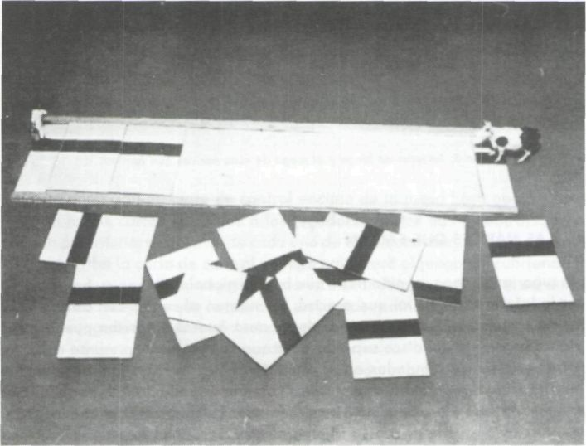

Figura 21: La vaca y la persona que la ordeña.

El profesor colocará a la persona que está ordeñando en la «senda» roja del lado izquierdo del tablero y la vaca en el lado opuesto del mismo. El profesor presentará el juego al niño de la siguiente manera:

«La señora está esperando aquí con su recipiente para ordeñar. Quiere atravesar este patio encharcado para llegar a la vaca que está allí. La vaca espera que la ordeñe. Quiero que le hagas un camino en línea recta que vaya de un lado a otro del patio. Pon simplemente una tarjeta al lado del sendero donde ella está y entonces podrá acercarse más a la vaca». El profesor inserta la tarjeta correcta para este primer ejemplo.

«Ahora tienes aquí otra tarjeta.» El profesor mete una tarjeta que no sirve. «Esa no vale, ¿verdad? No va recta. Aquí está la que vale. ¡Mira!»

El profesor sacará entonces todas las tarjetas y permitirá que el niño haga el juego. Cuando se ha colocado bien el camino de un lado a otro del tablero, el niño podrá bajar a la señora modelo que está ordeñando por el camino hasta la vaca (véase figura 21).

1.2. c) Bingo de colores

En este juego se estimula al niño a que explore en dos dimensiones. Mientras juega con otros niños (un máximo de 4) se le da un cartón en forma de cruz (véase la parte izquierda de la figura 22) marcado con colores. Con cada forma de cartón hay doce tarjetas de color que corresponden a sus secciones coloreadas. Los niños compiten entre sí para ver quién es el primero que coloca las tarjetas correctamente en sus sectores correspondientes.
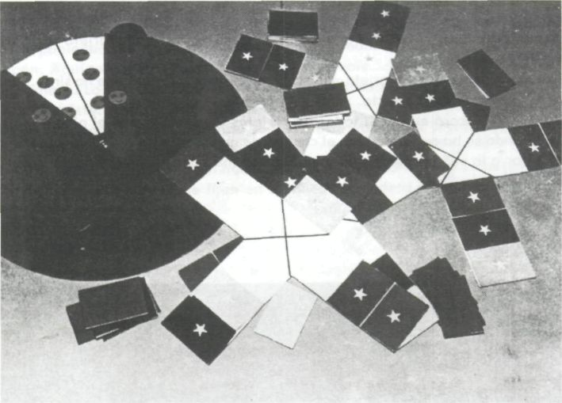

Figura 22: Tarjetas de bingo y el juego de "Las nances que faltan».

1.2. d) Las narices que faltan

Para actuar en este juego, el niño tiene que buscar globalmente en su esfuerzo por obtener la información visual que precisa. Se sujetan al centro, con alfileres, dos círculos de cartón de 22 cm. de radio, de manera que el de arriba pueda girar. Se corta un segmento del disco superior para que se vean sucesivamente cada uno de los tres segmentos dibujados en el disco de abajo. En cada uno de ellos hay un número variado de caricaturas circulares (13 mm. de radio), algunas de las cuales no tienen nariz. Se le pide al niño que cuente las caras sin nariz y que las registre con lápiz o con fichas o que lo diga al profesor. Si es necesaria y posible una atención individualizada, el profesor pedirá al niño que se limite a señalar las caras sin nariz como las que hay en el disco de arriba. (Ver figura 22.)

1.2. e) Tarjetas de exploración instantánea

Están hechas a partir de tarjetas en blanco del tipo de las del juego de cartas normales (véase la figura 27). La información visual que hay en cada una de ellas, sin embargo, está muy simplificada y consiste en formas geométricas coloreadas. El juego consiste en un paquete de 55 cartas, 11 de las cuales constituyen el grupo de control y están marcadas con la letra «C».

Se amontona el paquete de control encima de la mesa boca abajo y luego se reparten las 44 cartas restantes a los jugadores (entre dos y cuatro). Las cartas deberán amontonarse, delante de cada uno de ellos, boca abajo. El que reparte pondrá boca arriba la carta de control y luego empezará el juego descubriendo la primera carta de su montón, exponiéndola y colocándola delante de él en otro montón separado. Siempre que la carta de un jugador coincida con la que está descubierta, los jugadores deberán decir «Igual». El primer jugador que lo haga toma todas las cartas que están encima de la mesa, salvo la de control.

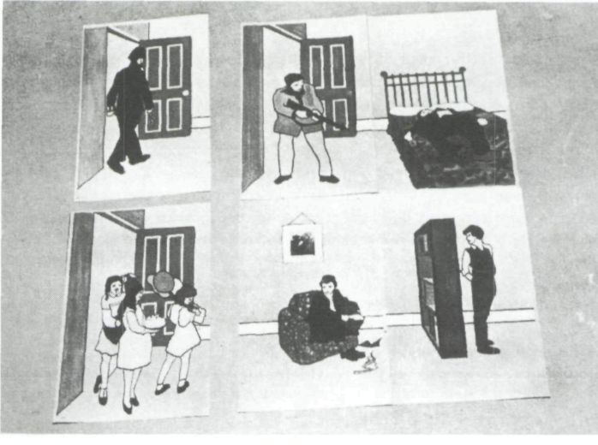

Figura 23: Tarjetas de periferia variable.

Los jugadores solamente dirán «Igual» cuando una de las cartas sea idéntica a las de control. No lo harán cuando sus cartas sean las mismas que las de otros jugadores, pero distintas de las de control. Una persona que diga «Igual» fuera de turno tendrá una penalización de entregar una carta a cada uno de los demás jugadores.

El ganador descubrirá la próxima carta de control, la colocará encima de la primera y continuará el juego. Si dos o más jugadores gritan simultáneamente, el juego continúa sin que a nadie se le concedan las cartas.

Puede desarrollarse el juego descubriendo dos, tres o cuatro cartas al mismo tiempo. Estas deberán colocarse una al lado de la otra en una misma línea, de manera que quedan visibles para todos los jugadores.

El ganador es aquel que obtiene todas las cartas o que termina el juego con el mayor número de ellas.

1.2. f) Tarjetas de periferia variable

Las tarjetas de periferia variable hacen necesario explorar la ilustración completa para averiguar qué pasa. Hay tres conjuntos de seis tarjetas en cada serie, uno sobre «cosas que pasan en una carretera», el segundo sobre «cosas que pasan en una habitación» y el tercero en la «selva». Se ponen dos cartas juntas para formar la ilustración y cada ilustración de la derecha tendrá que corresponder con tres de las tarjetas «de la izquierda» y, al hacerlo, cambiará el significado de toda la ilustración. Asimismo, también puede hacerse corresponder cada una de las tarjetas de la izquierda con tres de la derecha. Antes de apreciar el «significado» de la ilustración, el niño debe explorar minuciosamente las dos tarjetas.

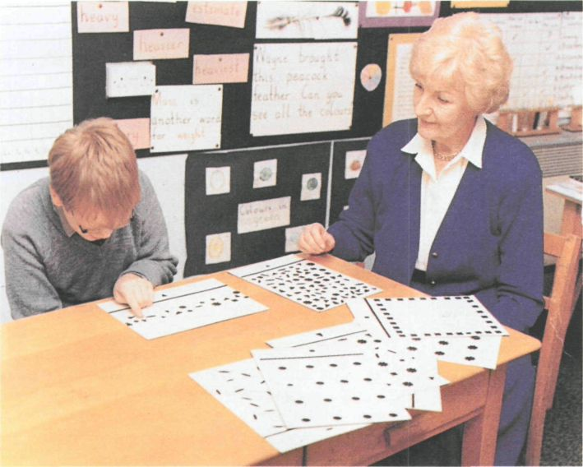

Figura 24: Búsqueda de formas.

1.2. g) Material de discriminación visual

E.S.A. Creative Leaming Ltd. produce tres folletos. Tienen buenos dibujos de dificultad progresiva.

Libro 1: ilustraciones; Libro 2: formas; Libro 3: líneas y formas.

Pueden utilizarse para abarcar técnicas secundarias tales como «ángulo y borde» y «cierre». Incluyen la actividad relacionada con la «discriminación de detalle», pero están ordenados de tal manera que puedan proporcionar una actividad de búsqueda interesante que gustará a los niños.

1.2. h) Búsqueda de formas

Este juego se ha diseñado para ejercitar al niño en la búsqueda global y consta de 10 tarjetas (véase la figura 24). Las tarjetas están dispuestas de tal manera que la forma que hay que buscar se halla en el margen ancho delante del sujeto. En la primera carta, la persona tiene únicamente un punto a elegir en el gran espacio abierto que hay del otro lado de la línea, pero más adelante las tarjetas presentan problemas más difíciles. Tiene que buscar en una zona grande llena de formas colocadas al azar. Es preciso estimular la adopción de una técnica sistemática para cubrir varias formas y, en el caso de los niños deficientes visuales pequeños, es necesaria la ayuda permanente del profesor.

1.2. i) Diapositivas para la búsqueda de formas

Algunas de las tarjetas de búsqueda de formas descritas en 1.2. h) pueden dibujarse fácilmente en diapositivas y se las proyecta en una pantalla para mostrar el problema de la búsqueda, de una forma muy ampliada, a un grupo completo. Se trata también de una manera útil de presentar las tarjetas de búsqueda de formas a una persona.

1.2. j) Cinco en raya

Es un juego que consta de un tablero con perforaciones y fichas para introducir manufacturado por J. W. Spear & Sons Ltd., que puede utilizarse para ayudar a desarrollar diversas técnicas (las relacionadas con la comparación de colores, con la confección de modelos y la apreciación de la simetría). En esta sección de procedimientos de Exploración y Búsqueda, si el juego se realiza de acuerdo con las instrucciones de los fabricantes, es preciso realizar una exploración lineal en varias direcciones. Los competidores colocan las fichas de colores en línea en varias direcciones. Los competidores colocan las fichas de colores en línea en cualquier dirección sobre el tablero y cada uno de ellos mira las fichas de los demás para impedirles que pongan cinco del mismo color en fila.

1.2. k) Igual y no igual

Se trata de cartas producidas por E.S.A. Creative Learning Ltd., y, al igual que muchos otros juegos de cartas disponibles en el mercado, poseen un elemento de exploración. Hacen intervenir también la «discriminación en detalle» y tienen demasiado detalle para muchos niños deficientes visuales. No obstante, ayudan a los niños capaces de hacerlo a buscar con gusto y constituyen un ejemplo de juegos baratos disponibles en el mercado que con un auxilio en las áreas didácticas.

1.2.1) Signos sociales - carteles y cartas

Este conjunto lo produce L.D.A. Incluye procedimientos de exploración y búsqueda útiles para niños que pueden leer letras grandes, tal vez los que están en los cursos superiores de una escuela para niños con visión parcial.

Comprende cinco carteles en los que se muestra una calle, un supermercado, una estación de autobuses, una estación de ferrocarril, un garaje y 56 foto grafías de signos reales. Además de realizar los objetivos que sus fabricantes proponían, hace que quienes saben leer realicen auténticos procedimientos de búsqueda para vincular las fotografías con los signos de los carteles.

1.2. m) Aprender a mirar - Libros 1 y 2. Barnaby Books (L.D.A.)

Comprende toda una serie de técnicas. Las instrucciones para el uso modificado de los libros se incluyen en el Fichero del Profesor.
AREA DIDÁCTICA: 2.CONSTANCIA DE FORMAS Y OBJETO

Hay sólo dos series de actividades de esta sección, relacionadas ambas con la orientación espacial. Cuando se ve el mismo objeto desde ángulos diferentes, puede tener un aspecto distinto. Es necesario que el niño practique este fenómeno.

2.1. Tarjetas de constancia de formas

La primera colección de fotografías se divide en tres conjuntos: sillas, utensilios de cocina y cubertería. Se fotografía cada objeto desde ángulos distintos, con la consecuencia de que puede confundirse con algo totalmente diferente. Por ejemplo, una fotografía en primer plano de una cuchara vista de frente se puede

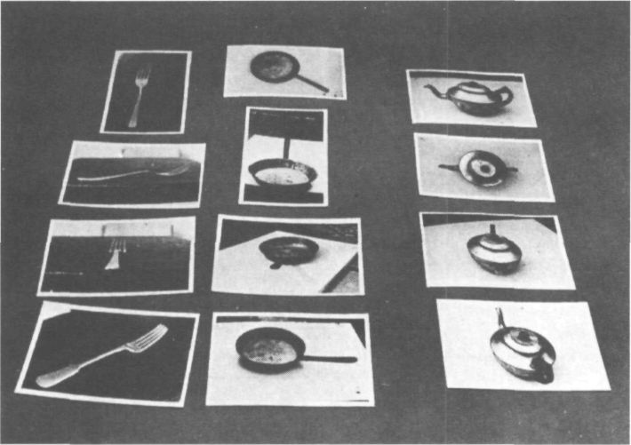

Figura 25: Tarjetas de constancia de formas.

confundir con la de un bote. Se le pide al niño que disponga las fotografías, agrupando los mismos elementos, por ejemplo, todas las representaciones de la cuchara juntas, etc. Aunque parezca que la forma de un artículo está cambiada debido a que el ángulo desde el que se lo mira en el espacio no es el habitual, se dirige al niño para que observe que la forma es constante. (Existe objetivamente con derecho propio y no cambia.)

2.2. Tarjetas de orientación

En esta serie de ilustraciones se le pide al niño que proyecte en un cuadro y aprenda a ver la escena mirada con los ojos de alguien que hay en el mismo. En una experiencia minuciosamente estructurada, señala las relaciones relevantes entre personas y personas, entre personas y objetos, entre objetos y objetos y luego orienta de nuevo las claves visuales de la ilustración para contemplar los elementos desde ángulos distintos.

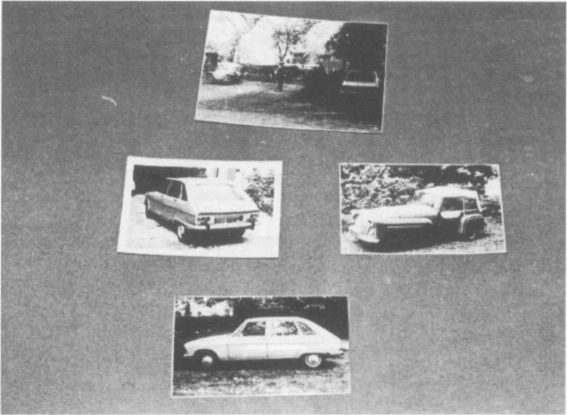

Figura 26: Tarjetas de orientación.

En una fotografía, por ejemplo, se muestra a un hombre que está frente a una chica. El niño ve esta fotografía más grande y luego se le muestran otras tres fotos más pequeñas, una de la parte posterior de la cabeza de la muchacha, otra de la cara y otra de un hombre con barba. Se le pregunta cuál de las tres ve el hombre que está en la foto (véase figura 26). Esta estrategia se sigue para los seis conjuntos de fotos.

AREA DIDÁCTICA: 3. DESIGNACIÓN Y RECONOCIMIENTO DE OBJETOS

En esta área, el profesor ha de ocuparse de ayudar al niño a reconocer, identificar y designar objetos de su entorno con la vista. Debe guiarse al niño más allá del simple intento de poner una etiqueta en un objeto que solamente comprende de manera no diferenciada hasta llegar a la fase en que se familiarice realmente con su construcción y función, con los rasgos que lo caracterizan, con los puntos que lo hacen semejante o distinto de otros miembros de su categoría y de otras categorías. Las técnicas secundarias estarán evidentemente asociadas, y serán incluso idénticas en determinados lugares con las que conlleva la «Discriminación de detalle: Objetos tridimensionales».

Aunque en este caso se pone énfasis en el reconocimiento de objetos con la vista, la comprensión plena de la naturaleza de muchos objetos puede implicar el empleo del mayor número posible de los demás sentidos. Es relevante el peso de un objeto, la sensación táctil de su textura, su rigidez o suavidad, el sonido que hace cuando se le golpea, incluso su olor. Se trata de un área que está también muy vinculada con la «asociación con los demás sentidos», que es la última área didáctica enumerada en el cuadro.

Evidentemente, el profesor empezará con artículos procedentes del entorno conocido y familiar del niño y ampliará las selecciones de objetos paulatina mente, a medida que se desarrolle el programa. El modelo de programa que figura a continuación se inicia con artículos de vajilla de cocina y se desarrolla de dos maneras, desde dentro, la casa o el aula, hasta el campo de afuera, y luego hasta la vinculación con las representaciones bidimensionales. Natural mente, cada profesor lo modificará y perfeccionará dibujando una situación ambiental propia de su escuela o vecindario. Dirigirá también, naturalmente, la atención a las amplias variaciones que pueden producirse dentro de cada categoría.

3.1. a) Examen de una tetera

El profesor (señalando la boca de salida): «¿Qué es esto?» «¿Para qué sirve esta boca? ¿Qué hace?»

Obtenga respuesta del niño, tal vez, mediante la demostración del proceso de verter el contenido de la tetera en una taza.

El profesor (señalando el asa): «¿Qué es esto? ¿Para qué sirve el asa?»

El mismo procedimiento rutinario para la tapa.

«¿Dónde metes el agua y el té?»

«¿Qué es lo que define la forma de la tetera?»

Procure que la respuesta sea el asa, la tapa y la boca.

3.1. b) Examen de teteras ligeramente diferentes en cuanto a su forma y/o material, por ejemplo, porcelana y acero inoxidable

Profesor: «¿Dónde está la boca/asa/tapa?»

Estas son las características definitorias: por lo tanto, todas las que están aquí arriba son teteras.

3.1. c) Examen de jarras mezcladas: porcelana, plástico, metal, esmalte, cristal Identifíquese cuáles son las características definitorias.

3.1. d) Lo mismo para grupos de tazas, botellas, etc.

3.1. e) Compárense artículos con asas, por ejemplo, tazas, teteras, jarras. El profesor: «¿En qué sentido son iguales?» «¿En qué sentido son diferentes?»

3.1. f) Organícense competiciones diarias en designación de objetos concretos con la vista. Preséntese gradualmente objetos nuevos.

3.2. a) Háganse fotos de objetos de la clase y luego de los terrenos de juego de la escuela. Después, pídase al niño que vaya por ahí y compare las fotos con los lugares originales.

3.2. b) Aparatos del comercio

Categorización bidimensional.

«Clasificación de objetos». Referencia 2 (L.D.A.) Conjunto 2 – Referencia 19 (L.D.A.)

AREA DIDÁCTICA: 4. DISCRIMINACIÓN DEL DETALLE. OBJETOS TRIDIMENSIONALES

Los objetivos y actividades relacionadas con esta área son claramente semejantes a los vinculados con la de «Designación y reconocimiento de objetos». En cierta medida, la capacidad de discriminar detalles en este contexto constituye una técnica secundaria preliminar que posibilita la subsiguiente categorización y denominación. En primer lugar, el sujeto ha de poder distinguir ante todo detalles críticos que le permitan ver en qué sentido son semejantes o distintos los objetos. En el área didáctica precedente se formulaban sugerencias sobre el modo en que el niño podría aprender a clasificar e identificar una tetera captando sus rasgos característicos, el asa, la boca y la tapa. Para hacerlo, tiene que aprender a mirar un objeto para extraer detalles. Tiene que buscar y explorar y descubrir el modo de aislarlos. En otras palabras, el contenido de esta área didáctica va más allá de la caracterización amplia, en el sentido de que se pone un énfasis mucho mayor en el modo de observar el detalle en una profundidad creciente.

Sugerencias para actividades de recuperación

Al idear actividades didácticas para ayudar al niño en esta área es necesario que las mismas sean lo más estimulantes y motivadoras posibles. La recogida de detalles puede convertirse en una ocupación pesada si no se convierte en un juego que resulte interesante y sencillo de realizar. Las tiendas están llenas de juguetes atractivos y con color, modelos, juegos de granjas, animales, coches, etc., que pueden compararse entre sí con un orden creciente de dificultad. Al intentar agrupar todos los indios en un lado y los vaqueros en otro, el niño está discriminando los detalles mientras juega. La lección tradicional de ciencias naturales proporciona posibilidades de observación de las características diferenciales de los insectos, pájaros, mamíferos, hojas, flores, etc. La categorización de estos fenómenos está en función del registro visual exacto de la forma, modelo, simetría, color, textura, o sea, de la discriminación del detalle. Se dispone de una gran cantidad de información útil en la publicación del Consejo Escolar «Science 5/13», Minibeasts Stages 1 y 2 (Mac Donald Educational). Es posible adquirir lupas bastante baratas combinadas con tarros que permiten confinar a los mini animales y verlos. Durante el proyecto se llegó a la conclusión de que las lupas Osmiroid Lem y los visores Magnispector y Minispector resultaban muy útiles, duraderos y de precio módico.
AREA DIDÁCTICA: 5. DISCRIMINACIÓN DEL DETALLE. REPRESENTACIÓN Y FORMAS BIDIMENSIONALES

Se trata de un área en la que no ha sido necesario idear ningún instrumento didáctico, ya que los conjuntos que pueden servir para la realización de la actividad de recuperación necesaria son vendidos por los fabricantes en gran cantidad. Se ha examinado cada uno de ellos minuciosamente para comprobar si se ajusta a los objetivos que se persiguen en esta área de actividad. La denominación genérica de discriminación visual que se emplea comúnmente para presentar estos artículos en el catálogo abarca un amplio espectro de técnicas.

La finalidad inmediata es ayudar al niño a discriminar el detalle hasta el límite de sus posibilidades. Ha de buscar y explorar correctamente y adquirir destreza de la detección de semejanzas y diferencias. Debe, por tanto, proporcionársele práctica en el aislamiento de detalle que hace que las cosas sean iguales o distintas. Es éste el criterio fundamental por el que se consideró válida la siguiente selección de productos comerciales antes de experimentar ningún artículo y modificarlo para su uso en las escuelas. El profesor experto se dará cuenta de la importancia de regular la cantidad de detalles que se presentan al niño. Si se introducen demasiadas variables muy pronto puede producirse confusión y una pérdida rápida de interés. Consecuentemente, al usar estos artículos comerciales, el profesor tiene que procurar que la cantidad de información visual que el niño ha de absorver no sea excesiva para la etapa alcanzada.

5.1. Rompecabezas sencillos de madera.

Primer rompecabezas de bandeja: cinco piezas L1328E Galt. Primer rompecabezas de bandeja: siete piezas L1327 G Galt. Rompecabezas de chico y chica: catorce piezas L0257H Galt.

5.2. Cartas de evocación visual

Ref. 7.1-30LD.A.

Estas no se usan fundamentalmente para formas, sino para observarlas (diferencias y semejanzas) y para designarlas.

5.3. Kiddy snap

J. W. Spears&SonLtd.

Puede usarse como juego de igualdad o de comparación de parejas o agrupación de cuatro.

5.4. Cartas para la selección y discriminación de ilustraciones de formas

S-216-1. Caja 1 y Caja 2. Philograph Publications. Consiste en formas sencillas de colores que tienen que compararse en grupos de tres.

5.5. Clasificación por cartas de uso

Ref. 49. L.D.A.

Para ajustarse a la finalidad de esta área didáctica debe ignorarse el elemento clasificador y designarse los objetos. Aunque hay 10 grupos de seis cartas, para este fin se les puede reagrupar en un orden creciente de dificultad.

5.6. Tarjetas de selección y discriminación de ilustraciones y formas

S216-1. Cajas 3 y 4. Philograph Publications.

Consiste de nuevo en la agrupación de cartas con ilustraciones en color, pero algunas de las diferencias son evidentes.

5.7. Tableros de discriminación visual de prelectura

R 273 Caja A. Philograph Publications.

Esta serie es bastante conocida en las escuelas, incluyendo las destina das a los deficientes visuales, y a los niños les resulta muy interesante.

5.8. Cartas de evocación visual

Ref. 7 31-60. LD.A.

5.9. Tableros de discriminación visual de prelectura

R 273 Caja B. Philograph Publications.

5.10 Tarjetas de selección y discriminación de ilustraciones y formas

S 216-1. Cajas 4 y 6. Philograph Publications.

5.11. Tableros para la discriminación de letras encajadas

R275. Conjunto A. Philograph Publications.

5.12. Aparato para estimular el reconocimiento y la clasificación

Ref. S371 A1, A2, A3. Philograph Publications.

Se trata de otro aparato bien experimentado. Los niños pueden necesitar la ayuda del profesor al principio. Las diferencias entre las tarjetas van aumentando de manera más sutil.

5.13. Busca una pareja. El hombre en la luna

N1106BGalt.

Se trata de tarjetas bien marcadas que resultan atractivas a los niños. Hay aquí tres variables y el juego se hace un poco más complicado.

5.14. Conectar

L.0543G Galt.

Se trata de un juego competitivo que puede llevarse a cabo hasta con diez años, normalmente en el suelo, y depende de la capacidad del niño de percibir el modelo en desarrollo de vías de tres, dos y un color. Estimula a los niños, pero es necesaria la ayuda del profesor al principio.

5.15. Cartas de «¿Qué está mal?»

Ref. 50. L.D.A.

Este conjunto comprende 30 cartas, cada una de las cuales representa una única cosa absurda. Resulta atractivo para los niños, pero algunas de las cartas exigen una exploración minuciosa para encontrar el detalle. No todos los absurdos son inmediatamente evidentes y algunos obligan al niño a buscar en toda la ilustración. Deberá presentarse primero la carta 30, luego la 29 y así sucesivamente en numeración decreciente hasta la 1.

5.16. Tableros de discriminación de letras

R275. Conjunto B. Philograph Publications.

5.17. Aparato para estimular el reconocimiento y la clasificación

Ref. S371 B1, B2, B3. Philograph Publications.

5.18. Fizzog

L0603 D Galt.

Se trata de un juego sencillo y divertido para niños que utiliza tres variables bastante difíciles de descubrir. Puede practicarse solo o competir con varias personas,

5.19. Buscar una pareja – Puppy

N1105DGalt.

5.20. Cartas de comparación del test de observación de Hereward

S124-1 Grado 1 - Caja A, Caja B, CajaC, Caja D, Philograph Publications. Se dispone de esta serie en las escuelas desde hace varios años y puede resultar útil para la discriminación de detalles, incluso en los niños con deficiencia visual. En esta etapa, los niños experimentarán probablemente muchas dificultades con variables múltiples. Sin embargo, si ése es el caso, puede eliminarse una variable durante un período de tiempo, por ejemplo, mediante la omisión en la caja A de todos los trenes en los que faltan la ventana de la cabina del maquinista y/o aquellos que tienen chimeneas rojas. Más adelante pueden volver a meterse en el paquete.

5.21. Aparato de estimulación del reconocimiento y de la clasificación

Ref. S371, C1, C2, C3. Philograph Publications.

5.22. Tarjetas de comparación del test de observación de Hereward.

S124-1 Cajas E, F. G. H. Philograph Publications (véase el (20), más arriba, para las instrucciones).

5.23. Rompecabezas de caras

Ref. 77. La chica rusa, el payaso. L.D.A.

Son interesantes rompecabezas de madera en los que cada pieza representa un rasgo de la cara. Vale la pena experimentar las sugerencias que formulan los fabricantes.

5.24. Busca una pareja - Casa

N1108J Galt.

5.25. Tarjetas de discriminación de formas

Conjunto 1, Ref. 5 L.D.A. Conjunto 2, Ref. 6 L.D.A.

Se le pide al niño que discrimine entre parejas de modelos en los que la diferencia aumenta de dificultad y se precisa una observación visual minuciosa. Hay 20 parejas en el conjunto 1 y 18 en el conjunto 2. Las ilustraciones están en blanco y negro, con modelos que van aumentando progresivamente en complejidad y detalles.

5.26. Aparatos para estimular el reconocimiento y la clasificación

Ref. 371, Caja D- D1.D2.D3. Philograph Publications.

5.27. Tarjetas de comparación del test de observación de Hereward

S124- 1 Grado 3, Cajas I, J,K, L Philograph Publications.

5.28. Rompecabezas de caras

Ref. 78. Hombre de la colina, chica del Caribe. L.D.A.

5.29. Busca una pareja - Muñeca

N1107LGalt.

5.30. Rompecabezas de caras

Ref. 79. Chica europea, chico egipcio. L.D.A.

AREA DIDÁCTICA: 6. PERCEPCIÓN DE LOS OBJETOS EN DOS DIMENSIONES: LA PERSPECTIVA

La capacidad para apreciar la perspectiva está en función de la comprensión de diversos mecanismos de la representación pictórica, que se ha convertido en norma convencional en la mayoría de las culturas modernas. Aquellos en los que intentamos concentrarnos en esta sección son la oclusión, la elevación, el tamaño relativo, la textura de la superficie, las líneas de base, la convergencia, los matices de tono (véase el glosario). Se les examina sucesivamente, aunque en la práctica no pueden separarse unos de otros. Termina la sección con una descripción del trabajo práctico en el que se pide a los niños que señalen la relación entre las representaciones bidimensionales y los modelos tridimensionales.

6.1. Oclusión

El principio en que se basa la oclusión es que los objetos que están más próximos al observador tienden a eliminar los que están más alejados. Obstruyen visualmente a los objetos más distantes o los ocluyen. Si, por ejemplo, se ve a un niño que está de pie delante de un coche, entonces sólo se verá la parte del coche que no está tapada por la figura del chico.

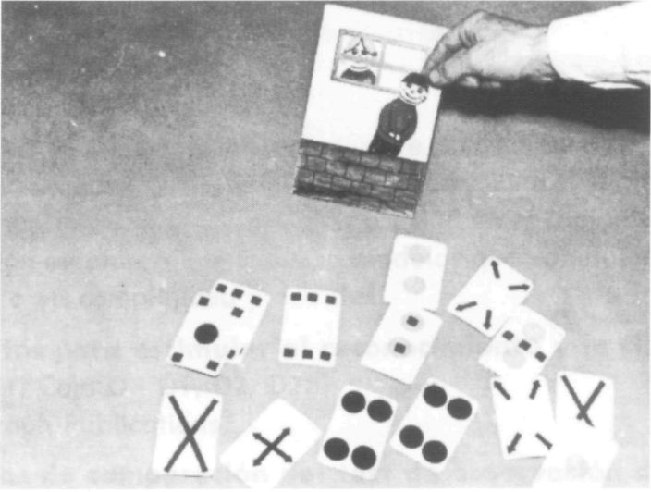

Figura 27: Juego de oclusión. Parte inferior: Tarjetas de exploración instantánea.

6.1. a) La figura 27 describe un aparato sencillo que resulta muy atractivo a los niños. Las figuras de cartón del niño y de la niña pueden colocarse detrás o delante de la ventana de celofán, detrás o delante de la pared o detrás o delante de uno u otro. El niño aprecia rápidamente el principio de la oclusión y éste puede reforzarse verbalmente, ya que las dos figuras asumen posiciones diferentes.

6.1. b) Philip y Tacey venden otro conjunto útil que puede utilizarse para enseñar la oclusión. El equipo Chameleon Street Cellograph contiene ilustraciones recortadas de fachadas de casas, ventanas, puertas, tejados, pasamanos, gente, coches, bicicletas, etc. Estos trozos de plástico se pegan a las páginas (también plásticas) y entre sí sin adhesivo, de manera que pueden construirse muchas ilustraciones de la casa y de la calle y, cuando sea necesario, cambiarse inmediatamente. Puede colocarse la figura de una mujer delante o detrás del pasamanos o del garaje. El profesor y el niño pueden construir muchos ejemplos de oclusión y llegar a hacer una explicación en forma de cuento.

6.1. c) Tamaño relativo y elevación

Estas dos convenciones actúan generalmente juntas. Cuanto más alejado está un objeto, más pequeño se hace y, en la representación bidimensional, cuanto más alejado está un objeto, más elevado está en la ilustración. Cualquier variación en relación de estas dos convenciones puede tener resultados radica les que pueden presentarse gráficamente a los niños mediante el uso de diapositivas y de un proyector.

6.2. a) A lo largo del proyecto, por ejemplo, se dibujaron dos ilustraciones en diapositivas, una del campo, con árboles, y otra de una acera, con gatos. En la escena campestre, el terreno desaparecía en la distancia, pliegue a pliegue, hacia un terreno elevado a lo lejos desde el cual fluía hacia abajo un arroyo hasta el terreno central y se convertía en un pequeño río. En primer término, se encontraba un árbol sobre un pequeño montículo de unos 4 cm. de alto. Hacia el centro de la ilustración, había otros árboles que desaparecían en la distancia y que tenían aparentemente el mismo tamaño que el primer árbol y que, por tanto, disminuían el tamaño pictórico. El árbol alejado solamente tenía 8 mm. de altura. Todos los árboles del centro eran móviles y hechos de cartón. Mientras se proyectaba la diapositiva, el árbol del primer término sustituía al que estaba lejos y adquiría inmediatamente unas proporciones gigantescas e incluso aterradoras. Estaba elevado en la ilustración pero su tamaño relativo no era el correcto.

La escena de la acera estaba hecha de manera «realista» mediante el uso de la textura. A lo largo de la parte posterior de la misma, que procedía del primer término de la derecha e iba hacia el centro de la ilustración, punto en el que se juntaban dos calles, había una valla de madera hecha de tablas verticales. La acera era bastante ancha en su parte frontal (unos 3,5 cm.) y convergía a una distancia hasta no más de 6 mm. Por tanto, además de la textura, había un elemento de convergencia que realzaba la impresión de profundidad. Estaban recortados cuatro gatos de cartón de forma que el que estaba sentado delante tenía unos 3,5 cm. de alto. Los otros tres disminuían de tamaño y estaban colocados sentados sobre la acera en elevaciones crecientes. Cuando estaban colocados de la forma adecuada, parecían cuatro gatos del mismo tamaño colocados sobre la acera. Sin embargo, cuando el gato de delante se colocaba en la parte superior de la ilustración, se convertía en un gato monstruoso que dominaba la ilustración.

Este material es sencillo de hacer y produce una vivida impresión a los niños, que aprenden muy rápidamente que el tamaño relativo y la elevación han de vincularse y controlarse para crear el equilibrio correcto en la ilustración.

6.3. Textura de superficie

Aquí el sujeto relaciona objetos o personas de la ilustración con su fondo, para ver si hay algunas claves acerca de la textura: la densidad que revela su posición. La mayor parte de las superficies cuadriculadas, como una acera de mosaico, escenas de playa, escaleras, una pared de ladrillos o una empalizada de madera, pueden utilizarse para esta finalidad.

6.3. a) Pueden confeccionarse conjuntos sencillos mediante la utilización de recortes de cartón y empleando cualquiera de las texturas de fondo antes mencionadas seguidas del modelo de las descritas en la sección del tamaño relativo y elevación. Por ejemplo, se efectuó un esquema de una escalera larga de piedra que llevaba hacia arriba hasta una entrada con pilares de un gran salón. En los escalones, los niños pudieron colocar recortes de cartón de gente, a veces más próximos, a veces más alejados. Los tamaños de los recortes se variaron de manera que los niños seleccionaron el recorte cuyo tamaño relativo fuera más adecuado a su distancia en la escalera.

6.4. Cartas de línea de base y diapositivas

En algunas representaciones, el lugar de la línea de base puede constituir un factor crítico en la apreciación del tamaño y de la proximidad.

6.4. a) Por ejemplo, se hizo un dibujo de un chico y de una chica en una ilustración (que, por lo demás, estaba en blanco), presentándose a los dos como si fueran del mismo tamaño y estuvieran frente al observador. Se dibujó entonces una línea de base que iba delante del chico (literalmente, justo debajo de sus pies) y detrás de la chica, donde quedaba ocluida por la figura de ésta. El efecto fue aproximar más a la chica, que parecía estar de pie sobre un montículo. El chico estaba detrás de ella, pero parecía ser más alto. Esto se consiguió con un lápiz pastel en el exterior del celofán, dentro del cual estaba la tarjeta. Se borró luego la línea y se la dibujó delante de la chica (delante de sus pies) y detrás del chico. Entonces el chico parecía que estaba más cerca y la chica más lejos y más alta. Además de los conjuntos de tarjetas en los que pueden añadirse líneas de base es posible hacer conjuntos con líneas de base en tarjetas en blanco en las que los niños pueden colocar recortes de cartón y luego estimularlos a que hablen sobre las situaciones que han crea do. Con el proyector se pueden mostrar las ilustraciones a las que cabe añadirse la línea de base, de distintas maneras, para complementar o presentar cartas.

6.5. La convergencia

Se ejemplifica por medio del esquema «clásico» de las líneas de ferrocarril que convergen en el horizonte en una ilustración. Son muy pocos los niños que parecen carecer totalmente de consciencia sobre esta convención, pero, en los casos en que sea necesario, puede enseñárseles mediante la presentación al sujeto de ilustraciones en las que queda descrita la convergencia de forma clara y sencilla.

6.6. Los matices tonales

Cuanto más alejado está algo del observador en la realidad y en la representación pictórica convencional, tanto más claros aparecen sus matices de color. Esta graduación de tonalidad es muy notoria en las escenas que describen el mar y el firmamento, pero se aplica en todos los objetos. Una vez más, siempre que sea necesario, puede enseñarse esto proporcionando al sujeto buenas ilustraciones, presentándole cuadros e ilustraciones vivas, en su entorno, y examinando este fenómeno cuando empieza a pintar él mismo.

6.7. De lo tridimensional a lo bidimensional y viceversa

Se ayuda a los niños a apreciar la representación pictórica en forma bidimensional si se invierte, a veces, el proceso y ven en forma tridimensional lo que representa su equivalente bidimensional.
7. a) Una forma de realizar esto se ilustra en el Programa del modelo del pueblo del pastor (véase figura 28) desarrollado durante el proyecto. El programa se basa en la manipulación de elementos del conjunto en la forma siguiente:

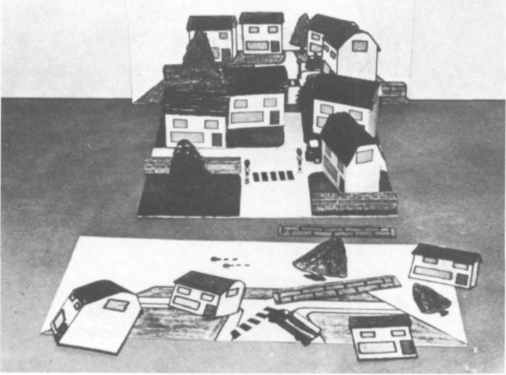

Figura 28: Programa del modelo del pueblo del pastor.

Primeramente, el profesor y el niño construyen el pueblo u otra escena a partir de modelos tridimensionales, según se muestra en la representación central de esta ilustración. Esto se somete a análisis y discusión.

El próximo paso es presentar las representaciones bidimensionales del pueblo (lo que está más arriba en la ilustración) y mantenerlo en un nivel tal que corresponda al punto de visión del niño con respecto al modelo del pueblo. Luego, se compara cada elemento. Se elimina después la ilustración, se le da el Equipo Bidimensional que aparece abajo en la figura y se pide al niño que vuelva a crear la representación bidimensional a partir de los trozos de cartón de la base. Conserva el pueblo modelo tridimensional para que le sirva de ayuda. Después de esto, compara su ilustración con la original bidimensional. Se proporcionan ilustraciones sobre el programa del pueblo modelo en el «Fichero del Profesor».

Este equipo resulta atractivo para los niños y les ayuda a enfrentarse con las convenciones de la perspectiva antes de entenderlas plenamente.

6.7. b) Modelos de cubo bidimensionales

Este aparato está manufacturado por L.D.A. y tiene la referencia número 10. Consiste en un conjunto de cargas que describen diferentes agrupaciones de cubos de colores, cuya interpretación precisa de una comprensión de los dibujos con perspectiva. Se le da al niño una caja de cubos de colores y se le pide que reproduzca el dibujo bidimensional en tres dimensiones, primero sobre las cartas y luego, por separado, al lado de ellas.

AREA DIDÁCTICA: 7. PERCEPCIÓN DE OBJETOS DE DOS DIMENSIONES: RASGOS CRÍTICOS

Esta área didáctica se ocupa fundamentalmente de ayudar al niño a reconocer objetos mediante la observación de los elementos que contienen claves importantes de su identidad, o sea, sus rasgos «críticos». Los rasgos críticos de un elefante, por ejemplo, no necesitan ser más que la trompa, dos colmillos y, tal vez, la cola, siempre que estén colocados correctamente en su mutua relación. En alguna medida, los niños deficientes visuales que padecen ciertas foras de escotoma solamente ven partes de los objetos. Necesitan, por tanto, adiestra miento en esta área.

En las técnicas especificadas en la lista de control, los rasgos críticos están vinculados a los dibujos discontinuos con objeto de destacar otra técnica relacionada con esta actividad, la del cierre visual. Se pide al sujeto que relacione partes de un objeto o escena con otras partes y que efectúe una predicción razona da en cuanto al modelo como se ajustan. Observa el problema y emite una solución. Se trata de un proceso perceptivo-cognoscitivo que depende de la introspección, del adiestramiento y de la experiencia. Ha podido observarse en el trabajo de campo que los niños ponen de manifiesto a menudo una carencia de capacidad para efectuar el cierre visual y que este punto débil es muy receptivo a la actividad de recuperación, afortunadamente. En esta área se proporciona adiestramiento en la percepción de un objeto a partir de unos rasgos críticos. Se realiza a continuación un refuerzo cuando los niños completan esquemas por sí mismos uniendo puntos y, luego, completando dibujos lineales.

7.1. a) Los ejercicios de dibujos discontinuos (o juegos con partes que faltan) no deben ser excesivamente complejos ni demasiado pequeños. Es preciso que estén dibujados de manera muy nítida y, al principio, deben ser dibujos esquemáticos sencillos en los que faltan partes. Han de tener una impresión clara, en blanco y negro, en lugar de sepia. Evidentemente, las ilustraciones numeradas y punteadas presentan dificultades a los sujetos deficientes visuales, que no conocen los números impresos. Muy a menudo, los números de los productos comerciales están impresos en letra pequeñísima. Esas ilustraciones tienen una aplicación limitada. Resulta más útil simplificar las líneas punteadas y tratar el detalle mediante la inserción de líneas. A la vista de estos problemas, los únicos productos comerciales que hemos encontrado útiles actualmente son la serie «Look» («Mira»), los libros 1 a 4, publicados por Mac Millan Education Ltd. Los dibujos son claros, pero sólo unos pocos son relevantes para esta sección.

7.1. b) Serie de rasgos críticos Harvey

Uno de los conjuntos desarrollados durante el proyecto es la serie de rasgos críticos Harvey (véase figura 29).

Hay cuatro dibujos de cada elemento, y cada uno muestra un detalle creciente hasta el dibujo completo en el esquema cuarto. Hay cinco conjuntos de objetos diseñados así: objetos del hogar, ropa, animales, juguetes y gente, con 10 elementos en cada uno. Es sencillo de utilizar, pero necesita una situación de «uno a uno».

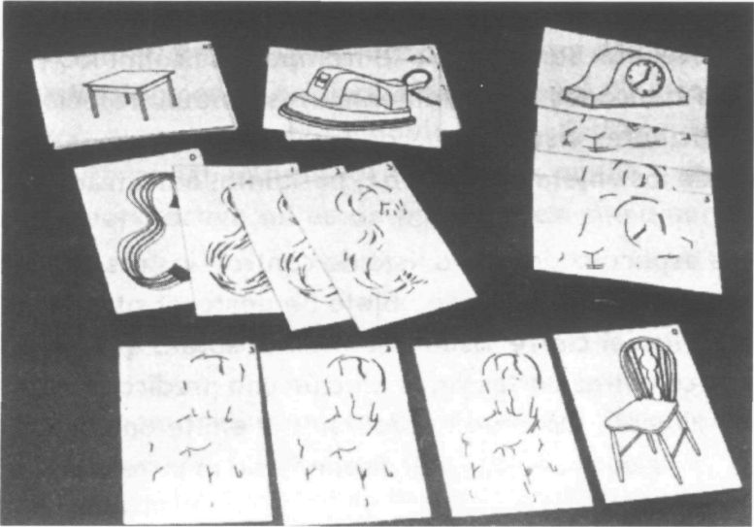

Figura 29: Serie de rasgos críticos de Harvey

7.1. c) Programa de coordinación entre mano y ojo de Howbrook Cartas de esquemas de puntos

Se examinará este programa con más detalle en la Sección sobre Coordinación entre mano y ojo, pero el interés en este momento reside en las series de ilustraciones de esquemas punteados que se incluye en las actividades asocia das con el programa antes mencionados. Son las siguientes:

Punto a punto. Libro A 1 - 8.
Punto a punto. Libro A 9-15.
Punto a punto. Libro B 1 - 8.
Punto a punto. Libro B 9-16.

(Se incluye una descripción más completa en el «Fichero del Profesor».)

7.1. d) Claves de ilustraciones. Ref. 57. Instrumentos auxiliares para el desarrollo del aprendizaje

Se trata de un dispositivo ingenioso comercializado por L.D.A. Consiste en una carpeta con cuatro patrones, cada uno de los cuales posee un orificio circular de diámetro decreciente hasta aproximadamente 2,5 cm. Se incluyen en el conjunto, aproximadamente, 35 ilustraciones en color. El patrón de arriba sola mente deja al descubierto una pequeña parte de la ilustración, pero puede verse más cuando se van quitando los demás patrones.

AREA DIDÁCTICA: 8. LA PERCEPCIÓN EN DOS DIMENSIONES. ILUSTRACIONES DE LIBROS

8.1. En esta sección se examinan conjuntamente las actividades relaciona das con el uso de fotografías, dibujos lineales, caricaturas e ilustraciones en color de los libros. Si bien cada una de ellas puede precisar de una atención por separado con algunos niños, el enfoque de todas ellas es fundamentalmente el mismo. En el trabajo experimental en las escuelas, el equipo del proyecto trató cualquier carencia de desarrollo en la designación y descripción de fotografías y dibujos con actividades de recuperación en estas cuatro áreas.

Los ejercicios relacionados con colecciones de fotografías recopiladas por los profesores y por los alumnos han conllevado la realización de tareas de designación, de agrupación en conjuntos por aspecto o función.

He aquí algunos de los ejemplos de conjuntos utilizados:

8.1. a) Cuchillo, tenedor y cuchara: taza, jarra y vaso: tetera, calentador de agua, cubo y botella: vela y otras formas de iluminación.

Otra variación interesante la constituye el grupo de fotografías de, por ejemplo, un recipiente de cristal, como un tarro de mermelada:

- con agua dentro,
- vacío,
- medio lleno de tierra,
- lleno de mermelada, etc.

Esto sirve para aislar e identificar la forma y función del recipiente.

8.1. b) Se efectúan colecciones semejantes de dibujos lineales y caricaturas que más tarde se emplean en juegos y actividades, de acuerdo con las sugerencias expresadas más arriba. Pueden ponerse en paquetes selecciones de estas colecciones de manera que los niños puedan jugar a «juegos de comparación» en los que la fotografía de cualquier objeto se relaciona con un dibujo lineal o con una caricatura del mismo. En la presentación de las caricaturas a los niños es importante presentar el simbolismo que se produce a menudo y familiarizarlos con él. Las flechas pueden indicar dirección cuando hay movimiento: las líneas rectas, la velocidad del movimiento, las punteadas, su progresión, como es el caso de la última caricatura que describe una pelota botando por unas escaleras abajo, etc.

8.1. c) Las revistas son una fuente fácilmente disponible de materiales con ilustraciones, especialmente las que tienen color. Pueden emplearse para su exposición en la clase y para realizar ficheros muy interesantes que los niños pueden examinar. Cuanto más uso hagan de ese material pictórico, más enriquecerán lo que podría considerarse su almacén visual y empezarán a disfrutar más mirando las ilustraciones. Esto conduce de manera natural a despertar interés por los libros ilustrados, aun cuando el niño siempre experimente dificultades para leer la letra impresa. Es preciso, naturalmente, que las ilustraciones sean nítidas y vividas. La mayoría de las que se encuentran en las revistas satisfacen este requisito.

8.1. d) Se ha publicado un conjunto que ha podido emplearse con éxito como fuente de fotografías, las cartas «Igual» de conceptos, Ref. 45. L.D.A.

AREA DIDÁCTICA: 9. LA SIMETRÍA

9.1. El Proyecto de Ciencias 5-13 del Consejo Escolar (Mac Donald Educational) comprende una unidad, «Estructura y Fuerzas», que se refiere a la simetría. Hay tres tipos de simetría que los niños podrán reconocer en esta etapa (5-13):

La rotatoria.
La translacional (esto es, modelos repetitivos).
La bilateral.

A continuación de esto, la sección dirige al niño a que busque la simetría fundamentalmente en la naturaleza e incluye la ilustración de la simetría hecha por el hombre (una ventana ornamental).

Todo esto tiene importancia para ayudar a la persona deficiente visual a apreciar la simetría (y los modelos), pero es preciso empezar en el caso de los niños pequeños con cosas más sencillas, ya que estos, tal vez, no tengan ninguna idea acerca de la naturaleza de la simetría.

9.1. a) Borrones

En un trozo de papel blanco que luego se dobla por la mitad y se aplasta suavemente, se meten tres o cuatro motas de pintura de color brillante. Los colores P.V.A. de Rowney se han utilizado en tubos para que el trabajo resulte más fácil y, debido a su viveza, pueden utilizarse otros colores comparables. Cuando el papel no está doblado, el modelo queda al descubierto y puede comprobarse su «equilibrio» o simetría mediante el uso de un espejo (véase figura 30).
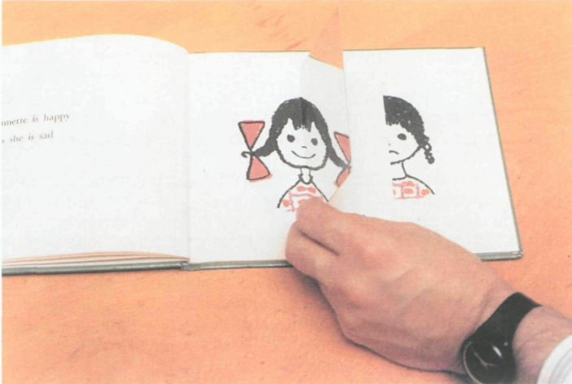

Figura 30: Annette.

9.1. b) Los espejos

Los espejos constituyen un instrumento didáctico esencial para varios de los elementos que componen esta área didáctica. (Son, evidentemente, útiles en las áreas de «expresiones faciales y gestos corporales») Pueden utilizarse tanto los espejos de longitud completa como los de medio tamaño y los portátiles. Los niños pueden mirarse a sí mismos en el espejo, comprobando la simetría del cuerpo y observando las pequeñas diferencias que se apartan de la simetría perfecta.

El librito útil «Annette», de María Walters, editado en 1971 por Andre Deutsch Ltd., contiene en la portada un espejo rectangular que se usa inteligentemente a lo largo de todo el libro para fomentar actividades visuales interesantes que con llevan el uso de la simetría. Una oportunidad de ejercicios semejantes pueden encontrarla los niños si disponen de dibujos de «medias caras» o «medios cuerpos» en cartas que vayan a utilizar con un espejo para completar el total. Alter nativamente, pueden recortarse ilustraciones claras de libros y revistas, cortadas por la mitad y montadas en cartones para su uso con espejos (véase figura 30).

9.1. c) Invicta Plástic Ltd. Ha puesto en el comercio un «Conjunto de notación, traslación y reflexión», Ref. 1P1304. Se proporcionan dos espejos en el conjunto y es posible crear rápidamente muchos tipos de simetrías geométricas.

9.1. d) El conjunto de tablillas de simetría Arnold, Ref. No. SX139, consiste en 28 tablillas de madera con las que los niños pueden jugar «en forma de dominó. Para que una tablilla pueda colocarse encima de otra, ha de ser perfecta mente simétrica a uno de los extremos visibles. Los jugadores pueden utilizar pequeños espejos para comprobar sus adiciones simétricas.

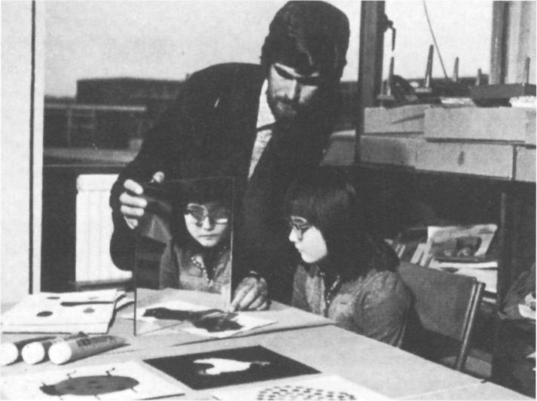

Figura 31: Simetrías, caras y espejos.

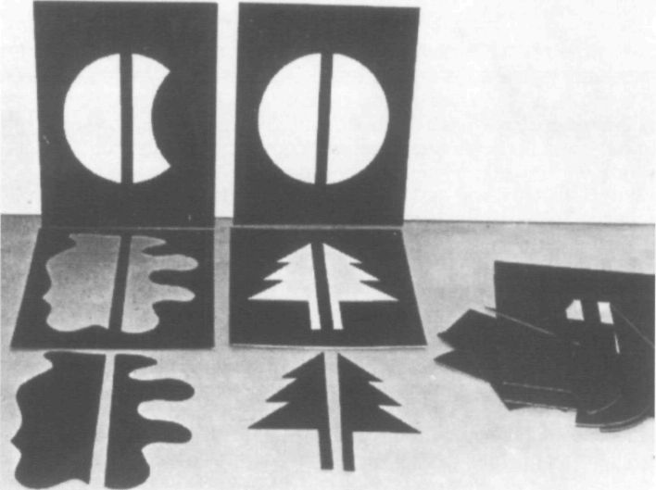

Figura 32: Plantillas y recortes de simetría.

9.1. e) El Programa de Enseñanza de Simetría de Howbrook incorpora muchas de las ideas establecidas más arriba junto con otro material original e interesante. Se sirve al principio únicamente de «borrones» que van adquiriendo progresivamente dificultad. Se proporciona una información completa sobre el modo de ampliar el conjunto para ayudar en esta área. Todas las partes del mismo puede confeccionarlas el profesor y el programa no necesita más explicaciones. En la ilustración 12 se muestra una serie de plantillas que pueden utilizarse de dos maneras para «evocar» la simetría.

9.1. f) Cuando el niño empieza a apreciar la simetría o el «equilibrio», las ideas esquematizadas en «Estructuras y Fuerzas» adquieren mayor importancia. A los niños les gusta coleccionar hojas y examinarlas para detectar simetrías. Cuando analizan «mini animales» utilizando lupas, pueden buscar ejemplos de simetría traslacional y bilateral en insectos tales como orugas (mariposas blancas grandes), ciempiés y mariposas.

AREA DIDÁCTICA: 10. MODELOS

La simetría y la realización de modelos están estrechamente ligadas, y la percepción y creación de estructuras equilibradas parecen basarse en el modo cómo nos interrelacionamos con nuestro entorno físico. Los niños con visión normal experimentan gran satisfacción al idear diseños repetitivos, y puede esto considerarse como un medio de imponer orden en el mundo. Para el niño deficiente visual puede ser tan grande el placer, pero las oportunidades de percepción y de copia de estructuras modeladas son menores. En esta sección se des criben algunos de los procedimientos experimentados en las escuelas para compensar las deficiencias registradas como consecuencia de la administración de la lista de control y a lo largo de la observación informal del niño en el aula.

10.1 a) Conjunto de encaje

En el conjunto de encaje lineal se insertan cuadrados de cartón en color (5 x 5 cm) en una base para conseguir un modelo continuo. No todos los cuadrados hacen modelos, por lo que el niño ha de elegir aquellos que llevan la marca correcta. El modelo global se consigue utilizando cartas, la mitad de las cuales son de color rojo-azul-rojo-azul. Si se las ajusta, se confeccionará un modelo global de unidades alternas azul-azul y rojo-rojo.

10.1. b) La próxima etapa en la confección de modelos puede efectuarse sir viéndose de la Caja de Juegos: El consejo de actividades de comparación de colores y confección de modelos, REF. S-370, Cajas 1,2y3 Philograph Publications.

Para realizar esto, la lámina modelo que está debajo de la rejilla de plástico se guía en sentido contrario para que quede al descubierto el lado blanco. Usan do las tablillas de colores, se muestra al niño cómo hacer un modelo lineal básico y se le pide que lo continúe. Luego, se le estimula a crear su propio modelo. Se utiliza el mismo enfoque más adelante para crear modelos globales.

10.1. c) Modelos 3

Otro producto comercial que puede contribuir a la realización de prácticas sobre modelos lineales sencillos (monocolores) es el conjunto de:

Cartas de control de trazado con lápiz. Ref. a 113-3. st. b. Philip and Tacey Ltd.

Los modelos están impresos en cartas que se insertan en una funda de plástico transparente. El niño hace un trazado sobre el modelo original con un lápiz pastel y lo repite a lo largo de la línea. Por desgracia, el niño no puede guardar sus modelos acabados porque hay que limpiar la funda para su uso posterior.

10.1. d) Materiales para empapelar paredes, vestidos y cortinas

Los rollos de papel de pared y libros de modelos son bastante fáciles de encontrar en desvanes, trasteros y tiendas de decoración. Sirviéndose al principio de modelos bastante sencillos, se les pide a los niños que aíslen la unidad y la corten. Los materiales de vestidos y cortinas constituyen otra fuente útil de modelos. Al igual que antes, es preciso aislar la unidad y luego verla en el contexto del modelo global.

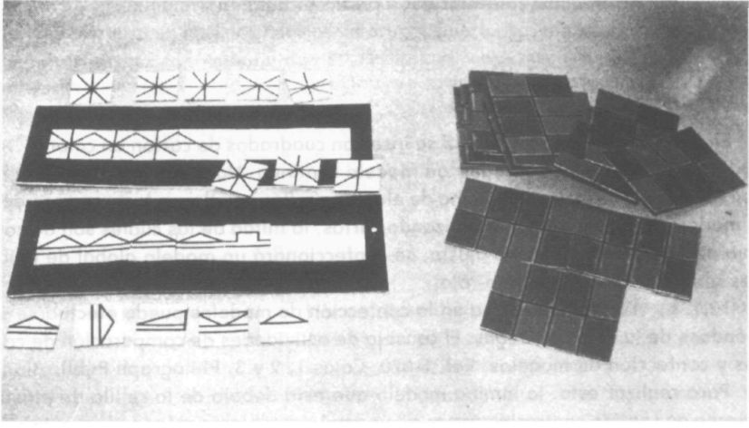

Figura 33: Izquierda: Modelos lineales. Derecha: Material para modelos en general.

10.1. e) La impresión con patata

Utilizando dados de patata, los niños pueden crear modelos interesantísimos, tanto lineales como globales. Tal vez no sean capaces de cortar sus propias patatas al principio, pero el profesor puede prepararlas procurando que alguna de las unidades de modelo se junten entre sí para crear modelos más grandes.

AREA DIDÁCTICA: 11. LA COMUNICACIÓN MEDIANTE GESTOS CORPORALES Y FACIALES

11.1. Las expresiones faciales, los gestos y las posturas corporales constituyen formas más antiguas de comunicación que el lenguaje oral. En la mayoría de las especies animales continúan siendo el medio fundamental para el establecimiento de relaciones entre individuos, mientras que el hombre, el lenguaje escrito refleja el uso de signos e imágenes. El lenguaje hablado humano se ve reforzado y adquiere mayor vida mediante signos, gesticulaciones y expresiones faciales.

Las personas ciegas totales que no han visto nunca no tienen conciencia del lenguaje de los signos faciales y corporales y, normalmente, no realizan gestos cuando se comunican, siendo muy notoria la ausencia de animación en sus caras.

Reaccionan con mucha más sensibilidad a la luz y a la sombra en el lenguaje, y toman conciencia de los tonos bajos y otras características. Los deficientes visuales pueden, por tanto, quedar un poco aislados por su incapacidad para interpretar el lenguaje de los signos del cuerpo y de la cara. No pueden entender plenamente lo que se les dice si no son capaces de apreciar los matices que con tanta frecuencia surgen tal vez de un encogimiento de hombros en señal de desaprobación o en la sonrisa que puede convertir una frase pronunciada en tono condenatorio en otra llena de afecto y broma. La imposibilidad de ver y comprender el doble juego visual puede muy bien tener como consecuencia importantes malentendidos.

A lo largo del proyecto nos encontramos con un gran número de personas deficientes visuales que podían ver gestos, pero que no apreciaban su significa do social. Hubo otro grupo, igualmente, que era incapaz de identificar con facilidad las sensaciones de dicha, tristeza e ira en fotos y caricaturas. Más abajo, se presentan actividades de recuperación en esta área y, por comodidad, se las divide en expresiones faciales, gestos y posturas corporales, aunque en la práctica esos aspectos no pueden aislarse.

11.2. Las expresiones faciales

11.2. a) Los espejos manuales y la mímica Pídase al niño que mire al espejo y: Sonría.

Frunza el ceño.

Se muestre enfadado, triste, llore mucho.

Exprese miedo, sorpresa, asombro.

Algunos de estos estados son difíciles de distinguir y el profesor necesitará demostrar las expresiones él mismo. Pregúntele al niño: «¿Qué sucede en las cejas, los labios, las mejillas?» Pueden colocarse los niños en parejas y pedírsele que miren las expresiones de su cara cuando simulan ira, sorpresa, etc.

11.2. b) Tarjetas de expresión facial, fotos e ilustraciones

Pueden recopilarse conjuntos de fotos e ilustraciones de revistas en los que se des criban ira, dolor, felicidad o sorpresa, que los niños deberán ordenar en sus categorías correctas. Puede instarse a algunos niños a que confeccionen sus propias colecciones.

11.2. c) Las expresiones faciales en forma de caricatura

Pueden efectuarse colecciones semejantes de caricaturas descriptivas de expresiones faciales. Luego pueden compararse con fotos y observar las características semejantes.

11.3. Los gestos y las posturas corporales

11.3. a) La mímica del profesor. Se presenta realizando mímica delante de un grupo de niños que intenta adivinar lo que el profesor está haciendo. El plan se inicia mediante la mímica de actividades cotidianas, por ejemplo:

Cortar un trozo de pan. Enhebrar una aguja. Coser.

Hacer punto. Serrar madera. Martillar un clavo.

Más adelante, el profesor podrá imitar con gestos secuencias más largas, por ejemplo:

Dar una vuelta en coche. Poner la mesa. Limpiar los zapatos, etc.

Puede llevarse a cabo un programa semejante en el que los niños efectúan la mímica para el profesor y entre sí. Puede convertirse en una forma de juego competitivo.

11.3. b) Los gestos sociales

El profesor puede enseñar sistemáticamente gestos sociales que los niños se encargarán de practicar, y luego enviarse signos mutuamente. He aquí algunos ejemplos de este tipo de signos:

«Adiós», «Para», «Ven aquí», «Sí» y «No» (con la cabeza), «Sh» (indica callar), darse la mano.

11.3. c) Posturas

Como parte de un juego, de la actividad lúdica o la representación teatral, debe impartirse a los niños una instrucción ordenada sobre posturas. No adquieren intuitivamente la capacidad de adoptar el aspecto, por ejemplo, de sentirse orgullosos o estar cansados. Por el contrario, necesitan ayuda para desarrollar su vocabulario de «signos». Resulta muy útil si pueden vestirse con ropa especial y desempeñar el papel del rey, de ladrón o de mendigo. Todos los profesores de niños de enseñanza primaria valorarán el efecto catártico de la cesta de la ropa en la actividad lúdica. Por otra parte, los trajes y los decorados no precisan ser demasiado complicados para despertar el interés del niño.

Los niños deficientes visuales necesitan llevar a cabo juegos en los que desempeñen papeles determinados, acaso más que los videntes, pero esas actividades han de estructurarse proporcionando la máxima ayuda para que adquieran el lenguaje de los signos corporales.

Según se observó más arriba, son muy útiles los espejos en esta sección. Existen fuertes razones para disponer en todo momento de varios espejos de longitud completa para los niños deficientes visuales. Al adoptar posturas y realizar gestos es útil que los practiquen delante de esos espejos y, tras una desconfianza inicial, los niños encontrarán en ello una fuerte motivación.

AREA DIDÁCTICA: 12. LA COORDINACIÓN OCULO-MANUAL

12.1. No es fácil que los niños deficientes visuales adquieran las técnicas relacionadas con la coordinación óculo-manual. Hasta hace poco no se consideraba práctico dedicar tiempo en la enseñanza a los niños ciegos a desarrollar este tipo de técnicas, aun cuando tuvieran algún resto visual útil, y la experiencia había demostrado durante décadas que muchos de esos niños captaban éstas y otras técnicas comparables, aunque fuera despacio, incluso sin estímulos y adiestramiento específico.

Lograron aprender a golpear las pelotas de cricket, a dar patadas al balón, incluso a jugar al ping-pong y al billar, suficientemente bien como para disfrutar de estas actividades. Sin embargo, en algunos de estos casos, no se les proporcionó la oportunidad de servir su propia comida o servirse su té.

Los profesores de deficientes visuales van adquiriendo cada día una mayor conciencia de la necesidad de realizar programas para el desarrollo de las actividades de la vida diaria, especialmente en los internados. Se han analizado las técnicas cotidianas que la vida conlleva y se ha procedido a su enseñanza sistemática. A menudo existe una dependencia de esas actividades y, con frecuencia, son sinónimas de las técnicas de coordinación óculo-manual. He aquí algunos ejemplos de estas áreas:

a) El vestido

Se les enseña, cada vez más, a los niños pequeños a vestirse por sí solos en lugar de que lo hagan los padres o el personal encargado de la atención infantil. Han de manipular botones y ojales, cordones y corbatas, etc., todo lo cual con lleva una coordinación óculo- manual que precisa ser enseñada.

b) El cuidado personal

Comprende todos los aspectos relacionados con la higiene personal, tales como:

La higiene dental: poner el dentífrico en el cepillo y lavarse los dientes. El afeitado para los adolescentes: utilización de espejos. El peinado: utilización de espejos. Cortarse las uñas. Limpiarse los zapatos.

c) Actividades de comida y en la mesa

Estas actividades necesitan de técnicas de coordinación óculo-manual permanentes en aspectos tales como:

Utilizar el cuchillo y el tenedor además de la cuchara. Pasar tazas, platos y fuentes de un lado a otro de la mesa.
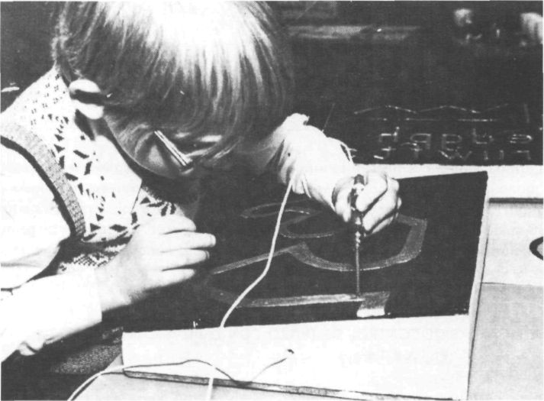

Figura 34: Tableros de escritura eléctricos.

Servirse su propia comida.

Ponerse té. Untar la mantequilla en el pan, etc.

Abrir un huevo cocido.

Se reconoce universalmente que estas técnicas han de enseñarse y practicarse constantemente. Deben llegar a formar parte del plan de estudios de la escuela y reforzarse en el hogar.

12.1.a) Programa de enseñanza de la coordinación óculo-manual de Howbrook

Se trata de un programa completo en sí mismo, acerca del que puede encontrarse una información completa en el «Fichero del Profesor». Entre los materiales diseñados para estimular a los niños se encuentran dos tableros de escritura eléctricos (véase figura 34).

El niño practica mediante el seguimiento con un punzón una senda formada por una tira de metal. Cada vez que el punzón se sale de la senda, la bombilla que hay en la parte superior del punzón se apaga. El segundo tablero, que es el que se encuentra a la derecha, arriba en la ilustración, se utiliza para practicar la escritura de distintos trazos y letras completas. Una vez más, el niño realiza recorridos a lo largo de las sendas con el punzón eléctrico. El programa Howbrook está elaborado en todos los detalles y contiene también folletos con ejercicios para que los niños los completen con lápiz, esquemas de puntos, dibujos incompletos y laberintos.

No todos los niños que completan el programa logran escribir con fluidez (aunque algunos sí lo han conseguido). A los que van a usar permanentemente el Braille puede enseñárseles a escribir su propia firma después de practicar con estos materiales.

En la figura 35 se muestran algunas plantillas que permiten que practiquen actividades introductorias de la escritura. En el programa impreso se proporciona mucha más información junto con un plan de lecciones.

12.1.b) Explorador Osmiroid visomotor. Código número 8730

La firma Osmiroid comercializa «un instrumento auxiliar magnético para escribir a mano». Se proporciona una serie de planchas con sendas en cada lado. El niño sigue la senda con un punzón. Cada vez que se sale de ella se oye un pequeño chasquido y un contador registra visualmente los errores. Se trata de un principio semejante al del tablero de escritura de Howbrook, aunque este último es totalmente visual.

12.1. c) Cartas de control de trazo con lápiz y cartera A113-2, A113-1 (Philip & Tacey)

En una cartera transparente se meten tarjetas con modelos e ilustraciones. El niño reproduce sobre ella los esquemas con lápiz y colorea los dibujos. Cuan do se usaron en las escuelas, descubrimos que a los niños les gustaba guardar sus dibujos y les molestaba tener que devolver las carteras para limpiarlas. Por consejo de uno de los profesores las carteras se sustituyeron por hojas de un plástico transparente que se unían, con alfileres, a las tarjetas.

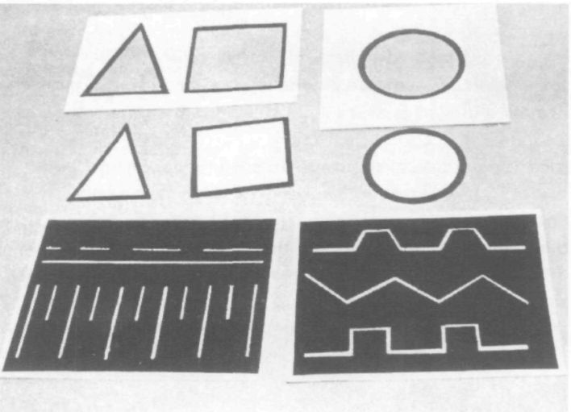

Figura 35: Plantillas que permiten la práctica de actividades introductorias de la escritura.
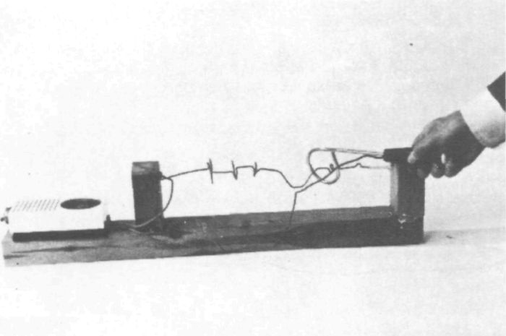

Figura 36: Cable y timbre eléctrico.

12.1 d) Etch- a -sketch (Telesketch)

Se trata de un instrumento comercializado por Model Toys Limited y es bastante conocido. Haciendo girar dos botones se pueden trazar modelos sobre una superficie en sentido vertical y horizontal. Pueden superponerse laberintos de modo que ajusten sobre la superficie del instrumento y se pide al niño que mueva los botones de forma que la «línea» siga el itinerario del laberinto sin tocar los lados. Progresivamente puede llegarse hasta itinerarios bastantes complejos que fascinan a los niños.

12.1 e) Bandeja Mag-play

Es un producto comercializado por E.S.A. Los objetos pueden desplazarse sobre una superficie de plástico mediante un imán colocado debajo y unido a un mango. Pueden pegarse cosas, como por ejemplo, árboles y casas a la superficie de la bandeja mediante «Blue Tack» (se trata de un tipo de pegamento similar a la plastilina que no deja manchas al quitarlo), de forma que otros objetos, tales como coches, puedan manipularse en torno a ellas.

12.1. f) Cable y timbre eléctrico

Se trata de un dispositivo muy popular en las reuniones (véase figura 36).

El niño tiene que pasar la parte circular del mango por el cable sin tocar a este último. Si lo hace, se activa un timbre eléctrico conectado a una pila y suena. Como puede imaginarse, en ocasiones resulta demasiado atractivo para los niños, pero constituye un ejercicio útil. Es fácil de hacer y se incluyen detalles al respecto en el «Fichero del Profesor».

12.1. g) Pegar el rabo al burro

Este juego es popular en las reuniones donde normalmente los participantes se tapan los ojos. Se han utilizado variaciones de este juego con niños deficientes visuales (sin taparles los ojos) a los que se pide que peguen el rabo al burro rápidamente y con la mayor precisión posible.

12.1. h) Juego de aros (grande)

Este aparato, comercializado por E. J. Arnold & Son Ltd., Ref. SG144, Tejas SG146, posee cinco ejes que se fijan en forma cruciforme y una serie de aros de goma grandes. Si los niños están cerca del tablero, constituye otra experiencia útil. Es preciso colocarlo ligeramente inclinado hacia el punto de lanzamiento.

12.2. Varios

Entre las demás actividades que han constituido motivo de interés y ejercicio para niños se encuentran enhebrar cuentas gigantes, colocar bobinas de algodón en varillas y enhebrar cordones en agujeros hechos en un cartón.

AREA DIDÁCTICA: 13. COLOR

Se ha descubierto que hasta los niños deficientes visuales más graves, aquellos que nunca verán lo suficiente como para leer o escribir en tinta, poseen en ocasiones una buena capacidad de discriminación de colores. Sin embargo, es preciso desarrollarla para que sea funcionalmente útil. En el caso de estos niños, el color deberá estar presente en todo su entorno, especialmente en los años formativos de la primera infancia. En el hogar y en la escuela, en las residencias, en los pasillos, en las aulas, deberá haber colores vivos y, en la medida de lo posible, tejidos de color (cortinas, colchas) y cuadros. Una parte integrante de la estrategia didáctica para esta unidad es, por tanto, la creación de un entorno lleno de colores que además deberá estar bien iluminado.

El aula, en especial, puede estimular el interés del niño deficiente visual por el color. El equipo puede comprobar lo que puede hacerse en ese sentido al ver las habitaciones bien iluminadas en todo tipo de escuelas. Cuando se exhiben cuadros o carteles de colores vivos, es importante que se coloquen al nivel de los ojos del niño. Esto mismo es válido para los paneles donde se expone lo que hace el niño para que lo vean todos.
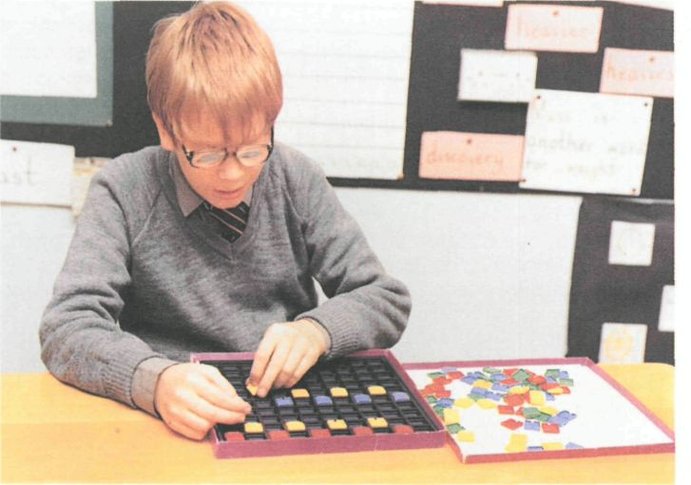

Figura 37: El juego «¿Qué hay en el cuadrado?» puede utilizarse para comparar colores.

13.1. a) Ante todo, las actividades de pintura, que deberán ser lo más amplias y frecuentes posibles, al igual que para los niños videntes, proporcionarán la oportunidad de que el niño experimente el color «en acción». No sólo deberá permitirse al niño que dibuje y pinte espontáneamente, sino que progresivamente deberá ir realizando las actividades ya descritas en la sección sobre Simetría (Borrones de colores) y Modelos (Dibujos realizados con patatas a modo de sellos. Además, puede enseñárseles a que valoren el color al tomar conciencia del lugar que ocupa en su propia ropa y en los materiales que hay en su entorno físico.

13.1. b) ¿Qué hay en en cuadrado?

Se trata de un producto comercializado por E. J. Arnold & Son Ltd., Ref. SD946. Puede utilizarse este material para numerosas actividades, pero en la ilustración 17 se describe cómo puede empleársele para comparar colores.

En este caso, se ponen los colores horizontalmente en la parte superior de las cuatro columnas y se dispone un conjunto diferente de cuatro colores en sentido vertical. El niño insertará los modelos que llevan los dos colores.

13.1. c) Entre otros apartados disponibles en el mercado, algunos de los cuales se han recomendado anteriormente para desarrollar otras técnicas visuales, se encuentran los siguientes:

1. El dispositivo para estimular el reconocimiento y clasificación. Ref. S371. Sección de comparación de colores. Philograph Publications.

2. The Playbox Series (La serie de cajas de juego. El conjunto para la realización de actividades relacionadas con el color, la comparación y los modelos. Ref. S370. Actividades de comparación de colores. Philograph Publications.

3. Las cartas de colores para jugar a «Igual. Ref. S372.

Philograph Publications.

4. Color. Hamlyn.

Este libro, que trata de la designación de colores, se ha hecho muy popular. Tiene buenas ilustraciones con colores nítidos y vivos. A modo de seguimiento, pueden emplearse tizas o pinturas para mezclar colores.

5. Varios.

El profesor no encontrará dificultades para recopilar objetos tridimensionales y representaciones bidimensionales de cosas de color, que el niño pueda agrupar o para preparar materiales de manera que pueda comparar los colores de las ilustraciones o de los materiales.

AREA DIDÁCTICA: 14.LA PERCEPCIÓN DE LA DIRECCIÓN Y DEL MOVIMIENTO

14.1. No se examinan estas técnicas en la Lista de control, pero son importantes y deberá desarrollárselas al máximo. A menudo, el niño las va formando sin ayuda, pero más tarde de lo que sería normalmente esperable. La finalidad de practicarlas ahora es conseguir desarrollarlas plenamente lo más pronto posible. Además de enriquecer el juego y la participación en el mismo, se hallan en la base de los factores que afectan al reconocimiento de la dirección que toman los objetos en movimiento. Está presente también la capacidad de evitar chocarse con la gente que viene por la acera, en la toma de conciencia de la dirección de los autobuses, los coches y las bicicletas en movimiento, al intentar pasar por puertas giratorias, al estrechar la mano que le extienden a uno, al pasar los platos en la mesa, etc. En los ejercicios cuya realización se sugiere, quedan reflejados los valores recreativos y sociales realizados con el desarrollo de estas técnicas.

14.1.a) Sin chocarse

Los niños se ponen unos frente a otros, por separado o en grupo, en los extremos opuestos de una habitación, de la sala o del gimnasio. Se ponen a caminar primero y luego van corriendo hasta el lado opuesto de la habitación, pasándose unos a otros sin tocarse.

Esta actividad puede desarrollarse de maneras diversas. Por ejemplo, puede pedírsele a un grupo de niños que camine o corra sin dirección concreta durante unos dos minutos, sin tocarse. Aquel que se choque con otro queda eliminado.

14.1. b) Juegos con globos

Eslalón. Se inflan unos seis globos y se cuelgan con hilos de una cuerda que va a lo largo de la sala. El niño tiene que correr alrededor de ellos sin tocar ninguno. Esto se convierte en un ejercicio difícil cuando el aire mueve los globos colgados.

Balonmano. Se dejan caer varios globos en un grupo de dos equipos y los niños tienen que lanzarlos por encima de la línea de meta del lado opuesto, por el aire, sin tocar el suelo.

14.1. c) Hacer rodar la pelota por el suelo

El profesor se pone de pie en medio de la clase y hace rodar un balón hacia donde están los niños, los cuales intentarán medir el movimiento y la dirección del mismo y evitar que les dé.

14.1. d) Tenis con pelota de balonmano y con una red que separa los dos equipos

Se lanza una pelota grande hinchada por encima de la red y se procura que no toque el suelo. Si lo hace, se contabiliza un gol, de manera que los dos equipos han de esforzarse porque ocurra eso en el campo del oponente. En este ejercicio participan todas las técnicas relacionadas con la valoración de la dirección y la velocidad del movimiento. El niño intentará coger o golpear la pelota en movimiento correctamente mientras que se esfuerza por evitar a los demás jugadores que están en el campo. Pueden subdividirse estas técnicas para realizar prácticas, según el ejemplo de un centro para niños con visión parcial, donde era muy grande el interés por este juego.

14.1. e) Situaciones sociales

Hay muchas situaciones de la vida diaria que conllevan la percepción del movimiento y su dirección. Es posible programarlas y practicarlas de forma sistemática. Por ejemplo:

a) Pasar por una entrada estrecha.
b) Ir por un pasillo y evitar chocarse con alguien que viene por otro lado.
c) Evitar choques en la acera.
d) Pasar tazas y platos en la mesa, coger los que te da el vecino y pasarlos por la derecha, alrededor de la mesa.

AREA DIDÁCTICA: 15. LA ASOCIACIÓN CON LOS DEMÁS SENTIDOS

15.1. Para la mayoría de la gente, la vista evoca las demás asociaciones sensoriales importantes de los objetos percibidos. Ven y categorizan un objeto hecho de plomo y, sin tener que tocarlo, por asociación, son conscientes de su peso. Ven una pluma y se dan cuenta de su ligereza, una cebolla y recuerdan su olor. La piel de un perro Boxer les da la percepción de tacto aterciopelado. Los niños deficientes visuales pueden verse fácilmente privados de la riqueza de asociaciones sensoriales que puede aportar la vista, ya sea cuando ven las cosas reales o, de una manera más abstracta y derivada, cuando ven un cuadro o una fotografía. Es necesario que se dé un enfoque sistemático a este aspecto, de forma que experimenten los demás estímulos sensoriales al tiempo que perciben con la vista.

15.1. a) Vista y olfato

- Flores: Rosa, jacinto, lavanda, hierbas, menta, salvia, tomillo
- Quemar: Papel (madera de pino, goma)
- Perfumes: Jabón, barniz de muebles.

15.1. b) Vista y tacto

- Suavidad: Cojín, carne.
- Dureza: Mesa, suelo, ángulo de la cocina.
- Aspereza: Ladrillos, troncos de árboles.
- Lisura: Terciopelo, cristal.
- Frío: Hielo, nieve.
- Calor: Agua caliente, estufa eléctrica.

15.1. c) Vista y peso

- Pesadez: Hierro, plomo.
- Ligereza: Pluma, pañuelo, algodón.

15.1.d) Vista y gusto

- Dulzura: Azúcar, miel.
- Acidez: Vinagre.

15.1. e) Vista y sonido

Cualquier tipo de cuadros y sonidos. El dispositivo de «Aprender a escuchar» (L.D.A.) constituye un producto disponible en el comercio. Se trata de un conjunto amplio que comprende muchas ilustraciones de escenas del hogar, del trabajo y de otros lugares, con una cinta en la que existen los correspondientes sonidos. Los niños lo encuentran muy interesante. Hay que adoptarlo ligeramente para los niños deficientes visuales y ha de ponerse énfasis en las asociaciones entre la vista y el sonido.

15.1. f) Varios

El profesor tal vez encuentre interesante el capítulo sobre «Comparación de cosas», en la obra «La primera experiencia», Ciencia 5-13 (Mac Donald Educational), ya que se sugieren algunas actividades que, con ciertas adaptaciones, pueden reforzar el adiestramiento.

Volver al Indice / Inicio del capitulo
CAPITULO 4

EL LUGAR DEL PROGRAMA MIRA Y PIENSA EN EL PLAN DE ESTUDIOS DE LAS ESCUELAS ESPECIALES Y EN OTROS LUGARES

Incluso en las escuelas para niños sin minusvalías resulta extraordinaria mente difícil incluir en el plan de estudios todas las actividades que parece deseable realizar. En el caso de las escuelas para deficientes visuales, la presión sobre el horario es aún mayor. Se agregan necesidades adicionales para que se preste atención especial al adiestramiento en movilidad, al trabajo de recuperación, a los cuidados médicos y religiosos, etc. A primera vista parecería, por tanto, que no es razonable afirmar que las actividades didácticas de percepción visual hayan de ser incluidas en el horario escolar, si se quiere que el niño alcance su pleno desarrollo. No obstante, si la cuestión se examina más de cerca, podrá comprobarse que la incorporación de esas actividades al plan de estudios podrá disminuir otros problemas de aprendizaje y, de esa manera, aligerar la carga didáctica en lugar de aumentarla.

Uno de los efectos fundamentales del desarrollo de las técnicas visuales latentes mediante la aplicación temprana de estrategias didácticas adecuadas es que los niños lograrán, generalmente, su techo de percepción visual con mucha más seguridad y rapidez que si no se proporciona ese adiestramiento. Cada niño tiene determinadas capacidades potenciales, pero la finalidad es que éstas encuentren su «realización» mucho más temprano. Es asombroso comprobar cómo algunos niños ciegos, desde el punto de vista educativo, y muy motivados, han intentado desarrollar técnicas de percepción visual mejores durante la adolescencia. Sin orientación, algunos han aprendido a jugar al cricket, al ping-pong, incluso al billar. Los efectos del adiestramiento temprano en la utilización de la visión residual es muy probable que puedan observarse en una amplia gama de actividades recreativas, académicas y ocupacionales. Parece, pues, una medida lógica realizar una exploración de todos los niños con deficiencias visuales en el momento de ingresar en el colegio mediante la Lista de Control, a fin de comprobar las técnicas que no estén suficientemente desarrolladas y complementar la información proporcionada por el oftalmólogo. Como consecuencia de ello (y según se esquematizó en la sección sobre el Perfil al principio del capítulo 3) se pondrá de manifiesto que algunos niños necesitan un entrenamiento muy general y básico en técnicas de «visión. Podrá, por tanto, iniciarse pronto este curso básico que habrá de ir seguido de una atención a las demás áreas específicas en las que se observen puntos débiles, las cuales podrán incluirse en el horario en el apartado de actividades y juegos. Esta es, en efecto, una de las dos posibles maneras como se sugiere que se introduzcan las estrategias de adiestramiento de la percepción visual en el programa cotidiano con una perturbación mínima, o sea, incorporándolo en los períodos de actividad del aula. El segundo enfoque se examinará más abajo, bajo el epígrafe de actividad de «Recuperación como parte del programa general.

Incorporación a las actividades del aula

Este enfoque resulta muy adecuado en el ciclo inicial de los primeros grados (5-7 años), aunque puede continuarse durante el «ciclo medio», en el que se prosiguen las lecciones de actividades. Son ésas las ocasiones en las que los niños trabajan activamente como individuos o en pequeños grupos, sirviéndose de diversos tipos de aparatos y juegos. Los programas didácticos de estimulación visual pueden tratarse como una ampliación de los materiales existentes y, a medida que se vaya adquiriendo más experiencia, el profesor podrá emplear el material nuevo y el ya disponible para ayudar a los niños a «Mirar y Pensar. Albergamos la esperanza de que esto contribuirá a que se desarrolle una nueva actitud en el aula hacia la «visión. Es igualmente importante que el entorno inmediato se organice de tal manera que sea lo más estimulante posible en el aspecto visual.

En aquellos casos en que la enseñanza de las técnicas de percepción visual se organicen de este modo, la duración de las actividades de adiestramiento estarán en función del período de tiempo que duren las clases y de la perseverancia y atención del niño. Pueden incluirse actividades diversas en un período, pero insistimos una vez más aquí que es necesario que la práctica sea regular, si es posible diaria, hasta que el niño haya conseguido superar sus deficiencias. No todos los materiales didácticos exigen la presencia y dirección permanentes del profesor. El niño puede realizar algunos juegos solo o en grupo con una supervisión mínima. Esto, indudablemente, resultará útil cuando el profesor tenga una clase de niños en la que estén todos realizando «actividades».

La actividad recuperativa como parte del programa correctivo general

A medida que los horarios se van especializando, resulta sumamente difícil proporcionar instrucción individualizada del tipo que se prevé en el programa de percepción visual, si no se envía al niño fuera de la clase, al aula de recuperación, para que el profesor especializado le ayude. Esta es la práctica habitual en las escuelas o unidades para deficientes visuales y parece que no existen dificultades en incluir los programas de adiestramiento visual en este servicio. Puede administrarse la Lista de Control «Mira y Piensa» y pueden ponerse en práctica las unidades didácticas en las aulas de recuperación junto con otras for mas de actividades correctivas. Se puede disponer ahí de los materiales didácticos y el profesor o profesores especializados en el adiestramiento de la percepción visual pueden elaborar programas de recuperación para niños concretos que puede durar un período de tiempo de hasta tres o cuatro meses.

Actualmente, tal vez sean necesarios ambos enfoques, la exploración y las actividades en el ciclo inicial y períodos más largos de recuperación, en una etapa posterior, para los niños que tengan necesidades concretas. En el momento presente, y tal vez durante 10 años más, nos encontramos con un enorme número de niños en los ciclos medio y superior que precisan ayuda. Más adelante, el diagnóstico y el adiestramiento tempranos podrán aliviar este problema, pero tal vez sea siempre necesario realizar alguna labor de recuperación entre los niños mayores para ayudar a aquellos que no hubieran recibido atención antes o que pasen a las escuelas especiales después de experimentar dificultades en las ordinarias.

Confección de horarios

Durante la labor de campo llevada a cabo por los miembros del equipo del proyecto, la enseñanza tuvo fundamentalmente un carácter intensivo de recuperación. Esto fue así especialmente en los casos en los que se llevó a cabo un test previo y un test de comprobación posterior mediando entre ellos un período de 5 a 6 semanas. Los niños salían de las clases sucesivamente todos los días y en algunos casos, dos veces al día, durante un período de 15 a 20 minutos. Las clases resultaban eficaces en el sentido de que todos los niños mostraron un progreso significativo. En los casos en los que la responsabilidad de esa labor recuperativa se encomienda a personal docente que tiene otros deberes, ese enfoque tal vez resulte inviable. No obstante, se ha llegado a la conclusión de que en la situación correctiva pueden realizarse clases regulares breves de hasta 45 minutos con 2 ó 3 niños. Es preciso admitir que las sugerencias referidas a la preparación de horarios son necesariamente provisionales en este momento y habrán de ser complementadas cuando se vaya acumulando mayor experiencia tras el uso durante un período de tiempo más largo de los materiales y programas.

La etapa pre-escolar

En diversos puntos de este manual se ha argumentado que las técnicas objeto de nuestro análisis tienen importancia en todas las actividades realizadas por el niño de edad escolar. No son específicas de ninguna área concreta de las asignaturas tradicionales, ya que en cierto sentido constituyen las técnicas y capacidades básicas que subyacen a la adquisición de competencia en aspectos tales como la movilidad, la lectura, la escritura, la clasificación, el reconocimiento y las valoraciones. En repetidas ocasiones, ya hemos hecho referencia al papel y la importancia del lenguaje. Ha quedado patente cómo puede utilizarse el lenguaje del profesor para dirigir la atención del niño hacia los rasgos destacados de los objetos que están siendo examinados y se ha señalado que una función del profesor sea la de transferir al niño la capacidad de ampliar el lenguaje de esta forma directiva, de manera que pueda imponer orden en sus propios procedimientos de búsqueda visual. La Lista de Control y las Áreas Didácticas exigen que el niño entienda y emplee los conceptos a que se refieren palabras y expresiones tales como «delante de”, «detrás de», «encima», «debajo», «más cerca», «más lejos», «más grande», «más pequeño», «igual que», «diferente de. El programa es, por tanto, necesariamente algo más que un plan de adiestramiento perceptivo, a menos que atribuyamos a la «percepción» toda una serie de connotaciones que normalmente se reservan para palabras tales como «conocimiento», «desarrollo motor» y «aprendizaje. Si es válida esta afirmación, entonces puede argüirse también que muchas de las actividades descritas en el capítulo 3 pueden resultar útiles para los niños deficientes visuales, en la etapa preescolar. Durante el proyecto, los asesores de educación preescolar formularon estas sugerencias al equipo, al igual que los profesores itinerantes que tenían contacto con las familias en las que había un niño con deficiencia visual. No se llevaron a cabo experimentos formales de los materiales con estos niños pequeños, pero sí parece probable que los padres y los asistentes sociales podrían encontrar los juegos y los procedimientos útiles para incluirlos en programas de adiestramiento informales en los campos de la percepción y el conocimiento. Existe actualmente un acuerdo generalizado en el sentido de que, cuanto antes comience la «intervención», mejores serán los resultados para el niño deficiente visual y la familia. Con la orientación de los asesores preescolares, podrá ayudarse a la mayoría de las familias a elaborar y administrar programas de entrenamiento adecuados a la edad y capacidad de los niños de 3 a 5 años.

Los programas de integración

La mayoría de los niños deficientes visuales que ingresan ahora en la escuela del barrio a la edad de 5 años se encuentran en el extremo superior del espectro de deficientes visuales. Debido a esto, es fácil que sus necesidades queden desatendidas, lo que tiene efectos que tal vez no resulten evidentes durante 2 ó 3 años. Si este movimiento para incluirles en las escuelas ordinarias en lugar de las especiales continúa adquiriendo auge, es preciso tomar las medidas adecuadas para realizar una evaluación regular de su progreso y para que se establezcan procedimientos de adiestramiento destinados a superar deficiencias específicas y/o retraso de desarrollo. Nos permitimos sugerir aquí que la Lista de Control y los materiales didácticos constituyen un elemento integrante del servicio que el personal docente itinerante les proporciona. Aun cuando no parezca razonable esperar que los profesores de las clases de niños pequeños en las correspondientes escuelas se conviertan en expertos de la administración de estos instrumentos y en la evaluación informal de esos niños, no debiera ser difícil que sus compañeros itinerantes les explicaran el objetivo y naturaleza de los procedimientos, puesto que ya estarán familiarizados con las motivaciones generales que los justifican por los cursos realizados en su formación fundamental de profesores.

La lectura y la movilidad

Para la mayoría de los niños con visión parcial, el medio normal de lectura y escritura será la tinta. El tiempo que necesitan para adquirir competencia e interés será más prolongado que para sus coetáneos de visión normal. Los profesores de las escuelas especiales entenderán esto muy bien. Lo que no se admite siempre es que las técnicas visomotrices gruesas y finas, que subyacen en tales competencias, tal vez necesiten también de un ejercicio separado y de ser perfeccionadas durante un período prolongado que puede llegar a menudo hasta la adolescencia. La decisión de cuándo empezar la enseñanza de la escritura y lectura puede adoptarse únicamente como consecuencia de una observación minuciosa del niño. Sugerimos que esa observación se realice de manera más sistemática mediante el empleo de la percepción de objetos bidimensionales y de las unidades de coordinación óculo-manual de la Lista de Control y a través de actividades de enseñanza y aprendizaje relacionadas con esas unidades. Incluso algunos niños que vayan a ser siempre usuarios del Braille pueden aprender a escribir su firma y conviene que se impartan algunos conceptos de la naturaleza de la lectura y escritura en tinta, a través de la observación de su nivel de rendimiento en la Lista de Control, mediante ejercicios posteriores con los materiales descritos en el capítulo 3 y en el Fichero del Profesor. Para estos «niños ciegos» y para los niños con visión parcial mayores, puede resultar útil el volver de vez en cuando a las secciones correspondientes de la Lista de Control y a los materiales didácticos, debido a que puede resultar más fácil que el profesor observe la aparición de hábitos negativos y, en ese caso, dirija de nuevo la atención del niño a aspectos tales como los movimientos necesarios para hacer diversas formas de letras. Cuando se tiene una visión deficiente es necesario que el material con el que se está trabajando se acerque más a la cara, y esto puede tener, como con secuencia, una postura nada cómoda. Esto, a su vez, tiene efectos negativos en la comodidad con que se lee o se escribe. Las formas más grandes y movimientos de los materiales del Mira y Piensa son menos difíciles y, por tanto, permiten que el niño supervise y corrija sus movimientos manuales.

El adiestramiento en movilidad de los niños ciegos constituye ahora una parte regular y normal del plan de estudios de las escuelas especiales. Se ha llevado a cabo una gran labor en cuanto al análisis de las técnicas que intervienen en un rendimiento de nivel alto. Hasta la fecha no se ha hecho nada semejante con los niños de visión parcial, debido, fundamentalmente, a que su mejor visión parece permitir que se manejen con suficiente pericia dentro de los límites de su entorno inmediato. Aquello para lo que quizá no tengan tanta facilidad es para prever los efectos de las cosas que se inician fuera de los límites de ese espacio. Acaso sea posible que profesores cualificados en Educación Física examinen los procedimientos desarrollados durante el proyecto, y que se describen en el manual, para comprobar en qué medida pueden incorporarlos a su programa de Educación Física, destinado a resolver las exigencias en movilidad de los niños con visión subnormal. Los juegos de pelota que se examinan en el capítulo 3 tienen importancia en este caso, pero si se realizan ulteriores investigaciones, tendentes a elaborar un programa de adiestramiento estructurado más minuciosa mente y destinado a los niños de 5 a 7 años, es casi seguro que se lograría una adquisición más rápida de las técnicas pertinentes.

Volver al Indice / Inicio del capitulo
APENDICE I

MANUAL DE INSTRUCCIONES DE LA LISTA DE CONTROL DE MIRA Y PIENSA

LA LISTA DE CONTROL

La «Lista de Control de Mira y Piensa» se ha construido para proporcionar a los profesores de los niños registrados como ciegos o videntes parciales una serie de puntos que les ayuden en la evaluación de las técnicas de percepción visual del alumno. Está diseñada para constituir un complemento a las apreciaciones del profesor y de los padres en relación con lo que el niño deficiente visual es capaz de percibir. Sin embargo, es algo más que eso, ya que está íntimamente vinculada con una serie paralela de actividades de enseñanza y aprendizaje, destinadas a estimular al niño a emplear el resto visual por pequeño que sea.

Aun cuando el rendimiento del niño en las tareas señaladas en la Lista de Control pueda y, en realidad, deba ser registrado en las hojas de resultados y resumen como parte del proceso de detección de las áreas y técnicas que necesitan perfeccionamiento, es preciso poner de relieve que la Lista de Control no constituye un «test» de eficiencia visual que ha de conducir a un «resultado normalizado» ni a un «coeficiente de percepción visual. Sin pretender, en modo alguno, infravalorar la importancia de los resultados obtenidos y registrados, el profesor experto atribuirá, sin duda, tanta importancia al tiempo que tarde el niño en responder, a la naturaleza y a las implicaciones de una respuesta errónea, a las distancias a que prefirió resolver las tareas, a las diferencias de rendimiento entre áreas relaciona das entre sí (por ejemplo, la identificación de los objetos tridimensionales y la de los dibujos y fotografías bidimensionales) y a la duración que se observa de la atención.

Normalización y fiabilidad

La Lista de Control no constituye un test normalizado. No obstante, ha sido sometida a una serie de etapas que son habituales en la construcción de tales pruebas. En primer lugar, se prepararon unos 200 puntos considerados característicos de las áreas tradicionales de percepción del objeto, forma y contorno, movimiento y color. Se experimentaron con un pequeño grupo de niños a fin de preparar una serie de instrucciones escritas para su administración. Más tarde, se aplicó esta batería a un grupo de 77 niños, de edades comprendidas entre los 5 y los 8 años. (Al haber menos de 1.000 niños entre 5 y 17 años en las escuelas para deficientes visuales de Inglaterra y Gales, se estima que la muestra es razonablemente representativa del grupo inferior de edad. El análisis factorial de los datos aportó cinco subgrupos. Luego, los resultados obtenidos por cada uno de los niños fueron repuntuados para proporcionar un total para cada uno de los cinco grupos y después cada tema fue correlacionado con su criterio de puntuación respectivo a fin de conseguir una medida del alcance que tenía para predecir efectivamente el criterio. La información obtenida de este análisis se utilizó como base de un examen que condujo a la versión final del inventario, que tiene, aproximadamente, la mitad de extensión de la versión original y que se ha usado, posteriormente, sin supervisión de sus creadores, en ocho escuelas.

NOTA: Este manual contiene información sobre la Lista de Control, instrucciones para su administración, la hoja de resultados del profesor y la hoja de resumen y perfil. Pueden efectuarse copias de los dos últimos puntos, siempre que se hagan en el establecimiento educativo en el que van a emplearse y que no sea para venderlas, alquilarlas o prestar las a ninguna otra persona, organización o centro.

Disposición y agrupación de las unidades

Las 18 unidades de técnicas impresas en la Lista de Control se han agrupa do no estrictamente de acuerdo con los resultados del análisis factorial, sino, más bien, con la idea de permitir una fácil administración. Las cuatro unidades relacionadas con los objetos tridimensionales van seguidas de nueve unidades referidas a las representaciones bidimensionales. Hay luego tres unidades que exigen que el niño y/o el profesor actúen o dibujen. Las dos unidades finales se refieren a la diferenciación y designación de colores. No se sugiere en absoluto que los usuarios tengan que verse obligados a administrar la Lista de Control según este orden.

Directivas generales

1. La lista de Control deberá administrarse a un niño por vez. Es esencial que las respuestas del niño no estén influidas por la presencia de otro. Esto no quiere decir que la evaluación tenga que realizarse fuera del aula.

2. Al igual que en cualquier situación en que se exige al niño deficiente visual que emplee la vista, deberá proporcionarse la debida atención a la intensidad y dirección de la fuente primaria de iluminación. Es imposible proporcionar un asesoramiento concreto en este manual, ya que las necesidades de cada niño son distintas. Cuando existan dudas acerca de las condiciones óptimas para una persona, deberá buscarse el asesoramiento del oftalmólogo.

3. El objetivo de esta evaluación es descubrir el nivel actual del funciona miento perceptivo del niño. Han de emplearse, por tanto, gafas y cualquier otro tipo de instrumentos de visión subnormal que hayan sido prescritos.

4. No se trata, en modo alguno, de un test de agudeza visual. Ha de estimularse, pues, al niño a trabajar a la distancia o distancias que resulten más cómodas. (Todas las variaciones de distancia o ángulo deberán señalarse en la columna de «Comentarios» de la hoja de resultados.)

5. No se sugiere ningún límite de tiempo para la administración de la Lista de Control, pero en muchos casos tendrá valor informativo indicar cuánto tiempo tardó el niño en completar determinados tipos de tareas. Asimismo, no hay requisitos en cuanto al inventario global que ha de completarse en una sesión. La propia experiencia y valoración del profesor constituirán factores determinantes en cada situación.

6. Las observaciones que el profesor haya realizado anteriormente, referidas al niño, junto con la información que proporcione el informe del oftalmólogo, habrán de usarse para decidir la cantidad de inventario que ha de intentarse realizar. Resultará evidente en algunos casos, por ejemplo, que sólo será oportuno hacer las unidades de percepción de objetos o de diferenciación de colores.

Marcas

1. Las respuestas del niño deberán registrarse inmediatamente con un signo positivo o negativo en la hoja de resultados.

2. La columna de comentarios deberá considerarse como un componente vital, integral del procedimiento de obtención de resultados. La puntuación sin elaborar constituirá simplemente la primera parte de la evaluación. Puede tener la misma importancia a la hora de determinar la estrategia didáctica posterior, que la información obtenida de la observación del modo de realización de las tareas (tiempo empleado, distancia, comentarios espontáneos, tipos de errores, etc).

3. Una vez completado, se registrará la puntuación total de cada una de las 18 unidades en la hoja de Resumen y Perfil, dibujando un círculo alrededor del número correspondiente de las columnas designadas como «gradación de resultados. Luego, se pondrá un círculo o cruz en la columna del «perfil» correspondiente.

4. La unión de estas marcas mediante líneas rectas proporcionará una impresión pictórica global del rendimiento del niño y contribuirá a destacar las áreas en las que será preciso llevar a cabo prácticas y adiestra miento sistemático. Ese «perfil» servirá también para señalar anomalías en el desarrollo de técnicas aparentemente afines (por ejemplo, en aquellos puntos en que un niño parece ser incapaz de ver fotografías pero tiene competencia suficiente al enfrentarse a dibujos lineales.

5. Aun cuando los dibujos del «perfil» resulten útiles para identificar áreas de técnicas donde se evidencia la necesidad de efectuar un adiestra miento, no ha de considerarse eso como prueba suficiente. Algunos niños tendrán una visión demasiado deficiente como para poder realizar progresos en determinadas áreas. Se les clasificará, por tanto, como «subdesarrollados», pero la decisión será que no puede intentarse nada útil. A fin de distinguir estos niños y estas áreas de técnicas de aquellas en las que parece estar garantizado el valor de las actividades de recuperación, deberá completarse el sector inferior de la hoja de resumen de los comentarios ya efectuados en la hoja de resultados, especialmente cuando los mismos parezcan tener relevancia en más de un área o cuando aconsejen que podría resultar aplicable una versión de tamaño mayor de un punto concreto.
INSTRUCCIONES PARA ADMINISTRAR LA LISTA DE CONTROL DE MIRA Y PIENSA

Procedimiento

Empiece diciendo al niño: «Quiero que señales las diferentes partes de ti mismo, por ejemplo, señala la cabeza. Está bien. Ahora señala una de las orejas. Está bien. Ahora la nariz. Está bien. Y, ahora, una de las manos. Está bien.» Una vez que se haya practicado eso, siéntese delante del niño y diga:

«Señala ahora mi nariz»
«Está bien, señala ahora mi oreja.»
«Señala ahora una de mis manos.»

1. Designación: un objeto tridimensional

No se asigna ningún límite de tiempo para la realización de esta tarea, aun que resultará evidente, normalmente pronto, si el niño tiene alguna posibilidad de designar los objetos o no. Se colocarán las cosas delante del niño a la distancia que le resulte más cómoda. Puede moverse por allí si lo desea, pero no debe tocar el objeto.

Preséntele sucesivamente las cosas siguientes, y pregunte: «¿Qué es esto?»

Taza, reloj, guante, llave, taco de madera.

2. Designación: modelos tridimensionales

Presente sucesivamente los modelos siguientes, y pregunte: «¿Qué es esto?»

Caballo, oveja, motocicleta, camión-tanque, vaquero, baño.

3. Discriminación: objetos tridimensionales

Dígale al niño: «Vamos a hacer ahora algunos juegos. Te voy a enseñar cada vez cuatro juguetes. Siempre tres de ellos serán iguales y habrá uno diferente. Quiero que señales el que es distinto de los demás». Repita las instrucciones en cada test cuando sea necesario. Presente los grupos de cuatro artículos en la forma siguiente:

(El que no casa se colocará al azar entre los otros tres artículos. Observe si al niño le resulta más fácil identificar un «rectángulo» cuando se presenta de pie o tumbado.)

- Tres cilindros, un rectángulo.
- Tres elefantes, un jabalí.
- Tres tazas, una sin asa.
- Tres cubos, un cubo con bordes biselados.
- Tres cubos de colores, un prisma rectangular.
- Tres muñecas, una con gafas.

4. Equiparación: objetos tridimensionales

Coloqúense tres objetos delante del niño y preséntesele luego otro objeto semejante a uno de los que están en el grupo. Dígale: «He aquí un............» (dando el nombre del objeto).

«Señala el que es igual a estos tres.» Presente los objetos de la manera siguiente:

Granjero

Peón Granjero

Lechera

3 modelos de coches diferentes 1 el mismo
3 modelos de soldados diferentes 1 el mismo
3 cilindros de tamaño distinto 1 el mismo
3 brocas de tamaño diferente 1 el mismo

5. Equiparación: objetos bidimensionales

Consiste en un librito que tiene 8 tarjetas. En cada caso, diga: «Mira aquí; enséñame una de éstas que sea igual». Al presentar los puntos, dirija la atención del niño a cada una de las ilustraciones de la derecha.

6. La perspectiva simple: dibujos bidimensionales

Esta sección consiste en una serie de tarjetas de perspectiva, numeradas por orden de presentación. Dígale al niño: «Ahora voy a enseñarte algunas ilustraciones. Cada vez que te enseñe una, voy a señalar dos cosas. Quiero que me digas cuál está más cerca de ti en la ilustración». La persona que efectúa la prueba deberá procurar que el niño entienda estas instrucciones antes de seguir adelante. Aun cuando se registre el resultado de la primera respuesta, es aconsejable realizar, al menos, el primer problema ilustrado muy despacio.

Siempre que sea preciso, repítale al niño: «¿Cuál está más cerca de ti?» (en cada caso, designe siempre los dos objetos implicados).

Mantenga la ilustración en sentido vertical.

7. Utilización de rasgos críticos: dibujos con trazos discontinuos

Consiste en cuatro tarjetas en las que se han dibujado solamente los rasgos críticos del objeto. Se pide al niño que lo identifique en la forma siguiente:

«Si esta ilustración estuviera completa, ¿qué piensas que sería? Mira atentamente y dime qué piensas que tiene que ser.»

Efectúese la presentación en el orden indicado en el reverso de las tarjetas.

8. Designación y descripción: fotografías

Consiste en cinco fotografías. Indique los objetos que hay en cada ilustración, señalándolos.

i) Ovillos de algodón.
«¿Qué son?»

ii) Pinzas de ropa.
«¿Qué son?»

iii) Martillo
«¿Qué es?»

iv) Vela
«¿Qué es?»

v) Maceta con flores.
«¿Qué es?»

9. Designación y descripción: dibujos

Preséntense los ocho puntos en el orden indicado.

i) Caballo.
Señale el caballo y pregunte: «¿Qué es esto?»

ii) Tren.
Señale el tren y pregunte: «¿Qué es esto?»

iii) El naufragio.
«¿Qué le ha ocurrido a este hombre?» Si el niño duda, señale el barco que ha naufragado y pregunte: «¿Qué es esto?»

Estimule al niño a que explore toda la ilustración para que pueda efectuar la inferencia correcta.

iv) Martillo.
Señale el martillo y pregunte: «¿Qué es esto?»

v) Vela
Señale la vela y pregunte: «¿Qué es esto?»

vi) Tetera.
Señale la tetera y pregunte: «¿Qué es esto?»

vii) Bombilla.
Señale la bombilla y pregunte: «¿Qué es esto?»

viii) Pelota botando.
Señale la pelota y pregunte: «¿Qué le ha pasado a la pelota?»

10. La percepción de la simetría

Esta unidad consiste en cinco tarjetas y otra marcada con la palabra «Demo» a efectos de demostración.

Enséñele al niño la tarjeta de demostración y dígale: «¿Tienen equilibrio entre sí los dos lados de este diagrama?» La persona que efectúa la prueba añadirá a continuación: «Ves que este lado de la ilustración es igual que el otro, sólo que va de atrás a adelante».

Enséñele al niño qué significa esto, haciendo que pase el dedo a lo largo de ambos lados del diagrama y repitiendo esta demostración hasta que el niño esté seguro de lo que quiere decir. Dele luego las otras cinco tarjetas en el orden asignado y pregunte cada vez: «¿Están en equilibrio los dos lados entre sí? Limítate a decir «Sí» o «No».

NOTA: Esto es bastante difícil, sobre todo con los niños muy pequeños, y tal vez sea necesario tener que variar la presentación verbal para conseguir que el niño sepa lo que realmente tiene que hacer.

11. La percepción de los modelos

Consiste en cinco tarjetas más dos de demostración (señaladas con la palabra DEMO) que se emplean para explicar los modelos correctos e incorrectos.

Preséntese la primera tarjeta Demo A y diga: «¿Es éste un modelo adecua do?» «Sí que lo es». Luego, presente la tarjeta Demo B y diga: «Mira esto. No es un modelo adecuado. Muéstrele al niño por qué y déjele que mire las dos tarje tas otra vez hasta que entienda la diferencia.

Presente luego cada una de las cinco tarjetas restantes en el orden indicado, y pregunte: «¿Es éste un modelo adecuado o está equivocado?»

12. Clasificación de expresiones faciales: fotografías

La unidad consiste en doce fotografías en las que hay tres expresiones faciales: ira, dicha y tristeza.

Ponga al principio todas las tarjetas sobre la mesa y dígale al niño: «Quiero que pongas juntas todas las fotos en que la gente esté enfadada, en las que esté feliz y en las que esté triste. Recuerda, tres montones: uno con la gente enfada da, otro con la gente contenta y un tercero con la gente triste».

En el caso de algunos niños puede ser necesario volver a recoger todas las fotos y presentárselas de nuevo una a una, preguntándoles sí deben ir en el montón del enfado, en el de la dicha o en el de la tristeza.

13. Identificación a partir de posturas corporales: dibujos

Coloqúense las cinco tarjetas en la mesa delante del niño y formúlele después las cuestiones siguientes:

i) «Enséñame la tarjeta en la que el hombre parece estar realmente contento consigo mismo, en la que piensa que es importante.»

ii) «Muéstrame la tarjeta donde parece que el hombre va a pegar a alguien.»

¡¡¡) «Enséñame la tarjeta en la que parece que el hombre tiene hambre y está pidiendo comida.»

iv) «Enséñame la tarjeta en la que el hombre está corriendo.»

v) «Enséñame la tarjeta en la que el hombre parece viejo.»

14. La percepción de los gestos y los movimientos corporales

Siéntese delante del niño y diga: «Voy a hacer algo y quiero que me digas lo que significa. Obsérvame atentamente».

Después de las dos primeras acciones, dígale al niño: «Qué significa esto?». Después de los dos últimos puntos, pregunte: «¿Qué estoy haciendo?»

1. El profesor mueve la cabeza de un lado a otro.

2. El profesor hace una señal con su mano derecha, indicando: «Ven aquí».

3. El profesor simula que está bostezando y luego coloca la mano sobre la boca.

4. El profesor se pone de pie y empieza a caminar sobre las puntas de los pies, en ambas direcciones, delante del niño, de manera que éste tenga la oportunidad de ver los pies del profesor.

15. La coordinación óculo-manual: laberinto de papel y lápiz

Indíquese el punto de entrada al laberinto y dígase: «Quiero que dibujes una línea a lo largo de esta calle, que baje hasta este extremo de aquí. Intenta ir lo más deprisa que puedas, pero no cruces por encima de las líneas. Empieza cuando yo diga "Ya", y recuerda que no tienes que pasar por encima de los bordes».

Señale el tiempo que tarda en llegar a los puntos A y B (si el niño pasa por encima de la línea tres veces o más antes de llegar al punto A, puede considerarse el punto terminado).

NOTA: En la hoja de resultados se ha previsto el registro del número de fallos en las líneas, los tiempos que tarda en llegar a los destinos y la adición de una penalización de dos segundos por cada fallo en la línea.

16. Coordinación óculo-manual: el tablero magnético

En esta unidad se emplean un tablero magnético y una serie de diez imanes.

Sin práctica, se pedirá al niño que traslade los imanes de la columna de la izquierda a la derecha. Tendrán que estar colocados de manera regular en la columna inicial.

Diga: «Quiero que traslades los imanes de un lado del tablero al otro, así. Como ves, hay que mantenerlos entre las líneas amarillas. No se cuentan si las tocan. ¿Cuántos puedes meter entre las líneas amarillas? Te diré cuándo debes parar. ¿Estás preparado? ¡Ya!»

Se permite al niño que emplee una mano (la que prefiera) solamente y la puntuación se compone del número de imanes que traslade correctamente en un tiempo total de quince segundos. (NOTA: el profesor puede estar interesado en comparar el rendimiento del niño en la mano que no prefiere utilizar.)

17. Diferenciación de colores

Esta unidad se compone de siete tablillas, cada una de las cuales lleva un par de colores. A veces son iguales y, en otras ocasiones, distintas.

Presente cada tablilla al niño en el orden indicado, y diga: «Dime, ¿estos colores son iguales o diferentes?»

18. Designación de colores

Esta unidad se compone de seis tablillas, cada una de las cuales tiene un color distinto: púrpura, azul, amarillo, marrón, negro y gris.

Se le mostrará al niño cada tablilla sucesivamente y se le pedirá que designe el color.
HOJA DE RESULTADOS DEL PROFESOR PARA LA LISTA DE CONTROL DE MIRA Y PIENSA

Nombre del niño....................................Fecha de nacimiento...............................
Deficiencia visual................................Agudeza visual...........................................
Nombre de la persona que efectúa la prueba........................................................
Fecha........................................................

TEMA | RESPUESTA DEL NIÑO Indíquese mediante + o — | COMENTARIOS DEL PROFESOR
1. DESIGNACIÓN:
Objetos tridimensionales Taza
Reloj
Guante

Llave
Taco de madera
2. DESIGNACIÓN:
Modelos tridimensionales Caballo
Oveja
Moto
Camión cisterna
Vaquero
Baño
3. DISCRIMINACIÓN:
Tridimensional
Cilindros y prismas Elefante y jabalí
Tazas y tazas sin asa Cubos
Prismas
Gafas
4. EQUIPARACIÓN:
Objetos tridimensionales Granjero
Coche
Soldado
Cilindro
Taladro

(Cont.)

TEMA | RESPUESTA DEL NIÑO Indíquese mediante + o — | COMENTARIOS DEL PROFESOR
5. DESIGNACIÓN:
Objetos (bidimensionales) 1
2
3
4
5
6
7
8
6. PERSPECTIVA SIMPLE:
Objetos bidimensionales
1
2
3
4
5
7. UTILIZACIÓN DE RASGOS CRÍTICOS:
Dibujos con trazos discontinuos
1
2
3
4
8. DESIGNACIÓN Y DESCRIPCIÓN:
Fotografías
1
2
3
4
5
9. DESIGNACIÓN Y DESCRIPCIÓN:
Dibujos
Caballo
Tren
Naufragio
Martillo
Vela
Tetera
Bombilla
Pelota botando

(Cont.)

TEMA | RESPUESTA DEL NIÑO Indíquese mediante + o — | COMENTARIOS DEL PROFESOR
10. PERCEPCIÓN DE LA SIMETRÍA:
1
2
3
4
5
11. PERCEPCIÓN DE MODELOS:
1
2
3
4
5
12. CLASIFICACIÓN DE EXPRESIONES FACIALES:
Fotografías
Ira:
1
2
3
4
Felicidad:
5
6
7
8
Tristeza:
9
10
11
12
13. IDENTIFICACIÓN A PARTIR DE LAS POSTURAS CORPORALES:
Dibujos
Orgulloso
Amenazante
Suplicante
Corriendo
Viejo
14. PERCEPCIÓN DE LOS GESTOS Y DE LOS MOVIMIENTOS CORPORALES: Mueve la cabeza
Hace una señal con la mano indicando «Ven aquí»
Bostezo
Camina de puntillas

(Cont.)

TEMA | RESPUESTA DEL NIÑO Indíquese mediante + o — | COMENTARIOS DEL PROFESOR
15. COORDINACIÓN OCULO-MANUAL:  Laberinto de papel y lápiz  A  B | Fallos de línea  Tiempo empleado  * Segundos suplementarios Segundos TOTALES  Fallos de línea  Tiempo empleado  * Segundos suplementarios Segundos TOTALES
16. COORRDINACION OCULO-MANUAL:
Tablero magnético
Número de imanes:
Izquierda a derecha
Derecha a izquierda
17. DIFERENCIACIÓN DE COLORES:
1
2
3
4
5
6
7
18. DESIGNACIÓN DE COLORES:
1
2
3
4
5
6

* PUNTUACIÓN PARA EL LABERINTO:
(i) Póngase una penalizacion por cada cruce de una línea,
(ii) Por cada penalizacion, añádanse 2 segundos a cada tiempo.
RESUMEN Y HOJA DE PERFIL PARA LA LISTA DE CONTROL MIRA Y PIENSA

HABILIDAD | GRADUACIÓN DE PUNTUACIÓN |  |  | PERFIL
1 Designación Objetos tridimensionales
1 Designación Objetos tridimensionales | 0 1 2 | 3 4 | 5
2 Designación Modelos tridimensionales
2 Designación Modelos tridimensionales | 0 1 2 | 3 4 | 5 6
3 Discriminación
Tridimensionales | 0 1 2 | 3 4 | 5 6
4 Equiparación Tridimensionales
4 Equiparación Tridimensionales | 0 1 2 | 3 | 4 5
5 Equiparación Objetos bidimensionales
5 Equiparación Objetos bidimensionales | 0 1 2 3 | 4 5 6 | 7 8
6 Perspectiva simple Bidimensionales
6 Perspectiva simple Bidimensionales | 0 1 2 | 3 4 | 5
7 Utilización de rasgos críticos Dibujos con trazos discontinuos
 | 0 1 | 2 3 | 4
8 Designación y descripción Fotografías
8 Designación y descripción Fotografías | 0 1 2 | 3 4 | 5
9 Designación y descripción Dibujos
9 Designación y descripción Dibujos | 0 1 2 | 3 4 5 6 | 7 8
10 Percepción de simetría | 0 1 2 | 3 4 | 5
11 Percepción de modelos | 0 1 2 | 3 4 | 5
12 Clasificación de expresiones faciales Fotografías
12 Clasificación de expresiones faciales Fotografías | 0 1 2 3 4 | 5 6 7 8 9 | 10 11 12
13 Identificación a partir de las posturas corporales Dibujos
 | 0 1 2 | 3 4 | 5
14 Percepción de gestos y movimientos corporales
14 Percepción de gestos y movimientos corporales | 0 1 | 2 3 | 4
15 Coordinación oculo-manual Laberinto de papel y lápiz A
15 Coordinación oculo-manual Laberinto de papel y lápiz A | 46seg  o mas | 36-45seg | 35 seg  o menos
B | 51 seg  o mas | 46-50seg | 45 seg  o menos
16 Coordinación oculo manual Tablero magnético
16 Coordinación oculo manual Tablero magnético | 0 1 | 2 3 | 5 o más
17 Diferenciación de colores | 0 1 2 | 3 4 5 6 | 7
18 Designación de colores | 0 1 2 | 3 4 5 | 6

TÉCNICAS INFRADESARROLLADAS O CON DESARROLLO PARCIAL QUE PRECISAN DE ACTIVIDAD DE RECUPERACIÓN

Volver al Indice / Inicio del capitulo
APÉNDICE II

Desarrollo de la Lista de Control

Al igual que en el caso de la creación de muchos instrumentos de medición psicológica, el procedimiento adoptado fue utilizar al principio muchos más puntos de los necesarios para el formulario final. Sobre la base de un análisis de puntos posterior, se eliminaron luego los más inadecuados (se examinarán más adelante los criterios de selección). De esta manera, es posible tanto aumentar la consistencia interna de la prueba como conservar su poder para discriminar entre personas que se hallan por encima de la gama relevante de capacidades, mientras que al mismo tiempo se le reduce de manera considerable.

Antes de llegar a esta fase del análisis, sin embargo, parecía muy probable que nuestra forma inicial del test, concebido como sucedió, sobre una base muy intuitiva, encontraría problemas prácticos de administración a niños con baja visión, problemas que podrían tener muy bien como consecuencia la exclusión, desde el comienzo, de temas específicos e incluso de secciones completas. Contrariamente a lo que sucede en el caso de los tests de inteligencia de niños normales, no se dispone de ningún antecedente histórico detallado que pueda proporcionarnos precedentes en este campo. Se consideró, pues, esencial realizar experimentos preliminares con tarjetas para garantizar la eliminación de los problemas más grandes antes de realizar un análisis completo.

Estas primeras exploraciones del test fueron efectuadas en escuelas para deficientes visuales por parte de los colaboradores del proyecto. En su forma inicial, el test consistía en puntos de los grupos y subgrupos que se muestran en la figura 1. Después de su conclusión, se estimó necesario efectuar las siguientes modificaciones:

1. Sección 7. Paralaje de movimiento. Fue eliminado. Se trataba funda mentalmente de un test destinado a descubrir la capacidad del niño para identificar entre dos objetos el más alejado, colocado delante de él en un tablero construido especialmente. Diferentes objetos y distancias del ojo constituían los puntos del test. Se observó que, para todos los sujetos sometidos a la prueba, no se registraron fallos, excepto los producidos por la incapacidad para ver uno o los dos objetos por parte de los niños con una deficiencia visual muy grave. Por tanto, esta sección no podía proporcionar información útil al profesor.

2. Sección 8. Calidades tonales de las ilustraciones en color. Se suprimió también. En esta sección se probaba la habilidad para utilizar la clave de perspectiva dada por la saturación de tonos en la percepción de la distancia, utilizando fotografías de pares de colinas adyacentes, tomadas de tal forma que su distancia relativa solamente podía verificarse por el efecto diferencial de la neblina. No sólo se encontró que esto resultaba sumamente difícil para todos los niños, sino que, al inspeccionarlo, se llegó a la conclusión de que esta clave tenía únicamente una importancia secundaria, ya que no pudimos encontrar ilustraciones cuya interpretación se apoyará únicamente en este rasgo. Además, en la vida real, esta situación surge muy pocas veces o ninguna, especialmente en el caso de las personas con deficiencia visual.

Tabla 1: AGRUPACIONES Y SUBAGRUPACIONES EN EL TEST ORIGINAL

Grupo del test  Número | Sección | Subsección
1 |  | Reconocimiento (introductorio)
2 |  | Reconocimiento
3 | OBJETO  PERCEPCIÓN | Designación del objeto (a)
4 | OBJETO  PERCEPCIÓN | Designación del objeto (b)
5 |  | Discriminación (a)
6 |  | Discriminación (b)
7 | PERCEPCIÓN ESPACIAL | Paralaje de movimiento
8 |  | Calidades tonales
9 |  | Tarjetas de perspectiva
10 |  | Dibujos lineales
11 |  | Sombras
12 |  | Representaciones de caricaturas
13 | PERCEPCIÓN DE FORMAS  Y CONTORNOS | Puntos tipo Barraga (equiparación: bidimensional)
14 | PERCEPCIÓN DE FORMAS  Y CONTORNOS | Dimensionalidad creciente
15 |  | Rasgos críticos
16 |  | Tarjetas de simetría
17 |  | Tarjetas de modelo
18 |  | Tarjetas de expresiones faciales
19 |  | Posturas corporales
20 | PERCEPCIÓN DEL MOVIMIENTO | Gestos y posturas corporales
22 |  | Laberinto
23 |  | Tablero magnético
24 | COLOR  PERCEPCIÓN | Diferenciación de colores
25 | COLOR  PERCEPCIÓN | Designación de colores

3. Sección 14. Dimensionalidad creciente. Se eliminó también. Se proponía probar la capacidad del niño para discriminar entre puntos de complejidad creciente. Se pensó que este rasgo quedaría cubierto adecuadamente en la Sección 13, que comprende puntos del tipo Barraga, o sea, los puntos del test igual que los utilizados en la Escala para Desarrollar Eficiencia en el Funcionamiento Visual de Barraga.

4. Una nueva sección de cinco puntos -fotografías de objetos- se añadió para complementar las secciones existentes sobre dibujos lineales y caricaturas con el fin de proporcionar una cobertura más completa de las representaciones bidimensionales relacionadas, en especial, natural mente, con las ilustraciones de los libros.

5. Aparte de las modificaciones señaladas más arriba, se efectuaron numerosas alteraciones de menor importancia, que no es preciso registrar en detalle. En la mayor parte de los casos, éstas fueron necesarias por la insuficiencia de los puntos en el extremo más difícil del espectro: los niños más capaces tendían a conseguir notas completas y por ello no era posible distinguirlos entre sí. La Sección 13, sin embargo, se redujo, ya que se llegó a la conclusión de que había demasiados puntos, lo que dificultaba el mantenimiento de la atención del niño.

Análisis de puntos

El test revisado (véase tabla 2) se administró a todos los niños con vista, o con resto visual, de seis escuelas, una de ciegos y cinco para niños con visión parcial. La gama de edad de la muestra seleccionada iba de cinco a ocho años, y dentro del grupo, el 20 por 100 se tomaron de la escuela para ciegos y el 80 por 100 de las escuelas para niños con visión parcial. (En realidad, se considera que la prueba es adecuada para una gama de edades mucho mayor que ésta, debido a que se trata esencialmente de un instrumento de diagnóstico y no de un instrumento normativo.) Por motivo del tiempo, sin embargo, fue esencial limitar los números y se estimó que la gama seleccionada resultaba muy adecuada. Puede, naturalmente, evidenciarse con el tiempo que resulte más adecuada una selección distinta de puntos para personas que queden fuera del espectro, en especial el grupo preescolar, pero este asunto precisa de ulteriores investigaciones.

En cada escuela se incluyeron todos los niños que estaban dentro de la gama de edades y tenían alguna visión detectable. No se excluyó a ninguno sobre la base de perturbaciones emocionales o retraso. Así pues, se tenía la esperanza de que íbamos a realizar la investigación con un grupo lo más amplia mente representativo posible.

Nuestros objetivos al realizar el análisis eran triples. En primer lugar, queríamos que el test fuera lo más discriminatorio posible entre personas sobre la base de las variables que se iban a examinar. Este punto puede ilustrarse en relación con la percepción del movimiento. Los niños que son «buenos» para percibir el movimiento visual deben obtener puntuaciones altas en esta sección, mientras que a los que son deficientes debe ocurrirles lo contrario. En otras palabras, el rendimiento en los puntos de esta sección debe tener una alta correlación con la capacidad del niño en esta área. El problema es determinar, con independencia del test, cuál es la capacidad del niño con respecto a estas técnicas concretas. En algunos casos, especialmente en las escalas de inteligencia, la capacidad del niño se puede calcular tomando como base la puntuación que haya obtenido en otras escalas de inteligencia ya aceptadas o (cosa que está más controvertida) a partir de su progreso educativo durante un período de tiempo. Si se utiliza una muestra grande de personas, las puntuaciones del nuevo test pueden compararse con el criterio externo, y las que demuestren correlaciones bajas pueden descartarse. De esta manera, el nuevo test terminará en una forma cuya medidas sean coherentes con los métodos existentes de medición.

En el ejemplo que nos ocupa no se dispone de tales criterios, ya que trabajamos en un área muy poco investigada. Nos vimos, pues, obligados a recurrir a un criterio interno de la capacidad de la persona. Al tomar la puntuación global en una sección completa como criterio de capacidad, lo que estamos haciendo realmente es definir una técnica específica o un grupo de técnicas únicamente con referencia al test propiamente dicho. De este modo, «la capacidad para percibir el movimiento» es equivalente a «los resultados conseguidos por el niño en esa sección del test». Al conservar únicamente los temas de una sección, que tienen una correlación alta con la puntuación total, estamos garantizando que el test resultante tenga una coherencia interna, o sea, dentro de cada área todos los temas calculen el rendimiento en la misma dimensión. La cuestión más amplia referida a la validez de nuestro test sólo podrá encontrar respuesta a su debido tiempo.

El segundo requisito del test final fue que debería discriminar con efectividad toda la gama de niveles de capacidad en la población que se investigaba, o sea, que, cuanto más efectivo fuera el rendimiento de un niño en lo que se refiere a las técnicas necesarias para una subsección concreta, más alta sería su puntuación en esa sección. Esto puede parecer algo muy evidente, pero es fácil producir un test que agrupe a la mayor parte de los individuos en uno de los extremos del espectro. Los temas que «todos» o «ninguno» de los miembros de la población contestaron correctamente no tienen utilidad, puesto que no aportan información al examinador. En condiciones ideales, las puntuaciones de una muestra representativa amplia de la población sometida a examen, deberá proporcionar una curva normal.

Tabla 2: AGRUPACIONES Y SUBAGRUPACIONES PREVIAS AL ANÁLISIS DE LOS ÍTEMS

Grupo del test Número | Número de ítems | Sección | Subsección
1 | 3 |  | Reconocimiento (introductorio)
2 | 19 | PERCEPCIÓN | Designación del objeto (a)
3 | 18 | DEL OBJETO | Designación del objeto (b)
4 | 13 |  | Discriminación (a)
5 | 11 |  | Discriminación (b)
6 | 11 |  | Tarjetas de perspectiva
7 | 5 |  | Fotos de objetos
8 | 5 |  | Dibujos lineales
9 | 3 |  | Sombras
10 | 5 |  | Caricaturas
11 | 12 | PERCEPCIÓN DEFORMAS Y CONTORNOS | Puntos tipo «Barraga» (equiparación: 2-D)
12 | 6 | PERCEPCIÓN DEFORMAS Y CONTORNOS | Rasgos críticos
13 | 7 |  | Tarjetas de simetría
14 | 7 |  | Tarjetas de modelo
15 | 12 |  | Tarjetas de expresiones faciales
16 | 5 |  | Posturas corporales
17 | 4 |  | Percepción de la dirección
18 | 7 | PERCEPCIÓN DE MOVIMIENTO | Percepción de gestos
19 | 1 |  | Laberinto
20 | 2 |  | Tablero magnético
21 | 15 | PERCEPCIÓN DE COLORES | Diferenciación de colores
22 | 10 |  | Designación de colores

Tabla 3: CARGAS MÁXIMAS DE LAS VARIABLES DEL FACTOR

Grupo de test número |  | FACTOR
Grupo de test número | 1 | 2 | 3 | 4
1 | -0,116 | -0,108 | 0,782 | -0,297
3 | -0,521 | -0,133 | 0,782 | -0,335
4 | -0,535 | -0,217 | 0,431 | -0,372
5 | -0,462 | -0,001 | 0,501 | -0,466
6 | -0,183 | -0,062 | 0,097 | -0,845
7 | -0,800 | -0,012 | 0,327 | -0,213
8 | -0,681 | -0,042 | 0,369 | -0,366
9 | -0,352 | -0,239 | 0,106 | -0,629
10 | -0,732 | -0,167 | 0,325 | -0,261
11 | -0,660 | -0,308 | 0,420 | -0,284
12 | -0,585 | -0,158 | 0,202 | -0,356
13 | -0,287 | -0,211 | 0,712 | +0,101
14 | -0,506 | -0,426 | 0,570 | -0,008
15 | -0,622 | -0,246 | 0,280 | -0,348
16 | -0,582 | -0,228 | 0,147 | -0,416
18 | -0,767 | -0,326 | 0,185 | -0,052
19 | -0,810 | -0,172 | 0,105 | -0,203
20 | -0,276 | -0,810 | 0,226 | -0,065
22 | -0,129 | -0,837 | 0,104 | -0,205

Tabla 4: REAGRUPACIONES DE TEST PARA LOS CRITERIOS DE ANÁLISIS DE LOS PUNTOS

SUBTEST | FACTORES
1 | 2 | 3
7(fotog. de objetos | 21  (discri. de colores) | 3  (design. de objetos a.)
8(dibujos lineales) | 22  (desig. de colores) | 3  (desig. de objetos b.)
10(caricaturas) |  | 13  (simetría)
11(equiparación: bidimensionales) |  | 14  (modelo)
12(rasgos críticos)
15(expresiones faciales)
16(postura corporal)
18(gestos)
19(laberinto)
20(tablero magnético)
Los subtests que ponen de manifiesto poco predominio de factores son:
— 4 [discriminación de objetos (a)]
— 5 [discriminación de objetos (b)]
Los lectores que estén familiarizado con los procesos estadísticos saben que estos dos primeros objetivos se encuentran en oposición parcial y que cualquier selección tiene que ser un compromiso. Los temas que tengan la correlación teórica más alta que la puntuación total serán los que poseen un 50 por 100 de posibilidades de éxito, o sea, que la mitad de la población aprobará y la otra mitad suspenderá en ellos.

Evidentemente, no tendría ningún sentido construir un test utilizando sólo esos puntos, ya que sería muy poco apto para discriminar entre las personas que tengan tendencias a situarse en los extremos del espectro. En la práctica, por tanto, es necesario realizar un compromiso utilizando los puntos que proporcionan las correlaciones más altas, en consonancia con la gama de dificultad exigida.

En tercer lugar, fue necesario que el tamaño final de nuestro test resultara manejable para los profesores.

Análisis factorial

En principio, según se señaló ya anteriormente, nuestro test se construyó sobre la base de la división de la percepción visual en cinco áreas principales. Dentro de cada una de ellas, se seleccionó una serie de tareas que, se esperaba, representaran con efectividad las diversas situaciones relevantes para la misma. (De este modo, por ejemplo, se subdividió la percepción del objeto en las tareas de reconocimiento, designación y discriminación.) Dentro de cada una de estas subsecciones se creó una serie de puntos del test.

Debido al método altamente intuitivo de la subsección y de la generación de los puntos, fue necesario efectuar algunas investigaciones acerca de la homogeneidad de cada área, o sea, acerca de la medida en que las subsecciones calculaban en cada área el rendimiento con la misma variable. Si nuestras intuiciones se cumplían bien, predecíamos que hubiera correlaciones altas entre las puntuaciones de las diferentes subsecciones dentro de un área y correlaciones bajas en las áreas. En la tabla 1 se muestran los resultados del primer análisis, en los que sólo la percepción del color pone de manifiesto un grado importante de independencia. La manera más completa y económica de efectuar tal investigación, sin embargo, es mediante el análisis factorial. Un programa de las cargas máximas de las variables del factor identifica los factores y los hace rotar hasta la posición en la que la varianza de cada puntuación del test puede alcanzar la máxima expresión en términos de un factor solamente. Los subtests deben incluirse, por tanto, en grupos de acuerdo con el factor que más interviene en sus puntuaciones. En el caso que nos ocupa, se pensaba que la agrupación correspondía muy estrechamente con lo que nosotros intuíamos.

Se identificaron cuatro factores significativos, responsables del 70,86 por 100 de la varianza total. En la tabla 3, se muestran las cargas máximas de las variables. Los números del grupo del test son como los que aparecen en la tabla 2. (Es preciso señalar que faltan dos grupos: el 1 y el 17.) Esto se debe a que todos los niños que se sometieron a la prueba consiguieron las máximas notas en estas secciones. Se decidió descartar esta última, la percepción de la dirección, pero conservar la anterior como una sección breve introductoria sin puntuación.

Sobre la base de esto, se reagruparon los test, según se muestra en la tabla 1, con objeto de producir criterios para computar correlaciones entre puntos y criterios. Solamente los grupos 4 y 5 presentaron alguna dificultad. Estos tenían una representación tan regular mediante 3 ó 4 factores que se colocaron juntos como grupo separado.

Se observará inmediatamente que los grupos de criterios no son idénticos a las agrupaciones de subtests. Sin embargo, no son tan notoriamente diferentes como para que se prevea la existencia de una comprensión errónea por parte de los investigadores. Los subtests en los que hay un predominio del factor 1 corresponden, en gran medida, a nuestra sección de forma y contorno. La percepción de los objetos se ha evidenciado muy distinta de ésta y la percepción de los colores ha puesto de manifiesto ser una entidad casi aparte. (Esto último era lo que debía esperarse a partir de la importancia relativa de los factores fisiológicos en relación con los conceptuales.)

Tabla 5: CORRELACIÓN ENTRE LAS AREAS FUNDAMENTALES DEL TEST

 | Percepción | Forma y contorno | Movimiento | Color
Percepción del objeto | — | 0,52 | 0,75 | 0,48
Forma y contorno | 0,52 | — | 0,71 | 0,60
Movimiento | 0,75 | 0,71 | — | 0,55
Color | 0,48 | 0,60 | 0,55 | —

Puede comprobarse a partir de la tabla 3 que la mayoría de los subtests poseen proporciones significativas de su varianza atribuibles a todos los factores. Hay pocos casos tan evidentes como los números 21 y 22. Esto ilustra un punto importante. Es poco probable que, en la mayoría de los niños con baja visión, existan diferencias muy grandes en el rendimiento respecto al tipo de tarea visual. Es mucho más probable que la capacidad general de la persona se refleje en sus puntuaciones en todas las secciones, aunque la posibilidad de detectar puntos débiles concretos continúe dándose. (Se refiere directamente que el posible efecto del entrenamiento de cualquier técnica visual constituirá un cambio de rendimiento en toda la gama. Después de todo, las capacidades perceptivas se desarrollan a lo largo de muchos años como parte de una interacción compleja entre el organismo y su entorno, y no tarea por tarea.)

Selección de temas

Las puntuaciones del test para uno de los 77 niños se sumaron en los cinco grupos que se muestran en la tabla 4. En todos los subgrupos del test, exceptuando el 19 y el 20, se utilizaron las respuestas de todos los sujetos a cada punto del test (aprobado / suspenso) para computar la correlación biserialentre cada uno de los 175 temas y su grupo de criterio relevante. (Las respuestas biseriales se eligieron como las adecuadas a una situación en las que la distribución subyacente de las dos variables se supone que es normal, pero en la que una ha sido dicotomizada.) En el tema 20, el tablero magnético, se sumaron las puntuaciones de izquierda a derecha y de derecha a izquierda. Tanto este subgrupo como el número 19, el del laberinto, se trataron después como variables continuas, permitiendo que se computaran las correlaciones entre el producto y el movimiento con sus grupos de criterios adecuados.

Luego, se seleccionaron los ítems utilizando las directivas siguientes:

1. Dentro de cada subgrupo se identificaron un par de ítems en los que los modelos de respuesta eran muy semejantes, es decir, en los que las mismas personas tendían a aprobarlos o a suspenderlos. En cada uno de estos pares se descartaba el que mostraba la correlación inferior.

2. Dentro de cada subsección, se seleccionaron los puntos restantes para proporcionar la gama máxima de dificultad, en consonancia con la correlación más alta posible (teniendo en cuenta que cuanto más difícil es el punto, menor tiende a ser la correlación).

3. Se consideró utilizable un test que tuviera aproximadamente la mitad del tamaño del original, y esto se ha logrado.

Es preciso mencionar otros tres aspectos:

a) Los grupos 2 y 3, 4 y 5 se emparejaron con objeto de seleccionar temas. Puesto que estos ya contenían muchos puntos, se redujeron hasta mucho menos de la mitad del número original.

b) Se conservó toda la sección 15: las expresiones faciales. Se estimó necesario hacer eso para conservar un número suficiente e igual de expresiones en cada categoría.

c) Las dificultades para producir un número suficiente de temas sobre «sombras» condujo a la decisión de omitir esta unidad de la observación directa en la Lista de Control.

Fiabilidad

El error probable entre la puntuación observada en una persona y su «puntuación universal» (es decir, la medida de un número infinito de réplicas hipotéticas) se denomina «fiabilidad». Suponiéndose que no haya habido ningún cambio en la persona, un test perfectamente fiable siempre daría la misma puntuación. En la práctica, nunca se logra esto, pero es conveniente lograr un coeficiente de fiabilidad grande, si han de tomarse decisiones sobre la base de una única administración.

Todavía no ha sido posible computar la estimulación de fiabilidad a partir de medidas repetidas del mismo grupo de personas (o realmente, a partir de un diseño experimental más complejo). Aparte de la exigencia de que se efectuaran al menos dos administraciones completas de la Lista de Control, hubiera sido necesario realizar un cálculo de la medida en que la utilización del instrumento propiamente dicho tiene como consecuencia un efecto de aprendizaje en el nivel de funcionamiento perceptivo visual del niño. Un estudio de este tipo podrá, en el futuro, constituir una contribución valiosa a la teoría de la evaluación de la percepción visual en los niños con visión subnormal.

Una segunda forma de cálculo de fiabilidad es la de la coherencia interna, de la que es un ejemplo común el método de «división por la mitad». Para computarlo, se diseñan muchos test en dos mitades, en los que cada pregunta se compone de dos puntos de dificultad igual y del mismo tipo, y donde los puntos impares y pares reciben una puntuación separada. Una desventaja de este método es que, siempre que cada par de temas sea homogéneo, puede producirse un coeficiente alto, incluso si la homogeneidad no alcanza a la globalidad de las preguntas. En otras palabras, el coeficiente de división por la mitad no proporciona ninguna indicación acerca de la medida en que los puntos miden la misma variable o una combinación de variables. Las fórmulas de Kuder Richardson (1937) evitan esto considerando la coherencia de las puntuaciones de los ítems con respecto a la puntuación total y, en efecto, producen un coeficiente basado en la media de todas las mitades divididas a partir de una serie de ítems.

Se eligió la fórmula 8 de Kuder Richardson como la más adecuada por estar diseñada para tests a los que se ha sometido al análisis de las puntuaciones de los ítems porque proporcionan las correlaciones entre el ítem y la puntuación total. Se computaron los coeficientes para cada una de las cinco agrupaciones de tests que se muestran en la tabla 4 y que aparecen en la tabla 2.

Tabla 6: FIABILIDADES DE LOS GRUPOS DE TESTS

GRUPO DE TEST (véase tabla 4) Coeficiente de habilidad | 1  0,98 | 2  0,91 | 3  0,93 | 4  0,81 | 5  0,90
Kuder E. & Richardson M. (1937): «The Theory and the estimation of test rehability» Psychometrica Vol 2 (N.°3),pp. 151-160..
«La teoría y el cálculo de la fiabilidad de los tests». Psicométrica. Vol. 2 (N.° 3), pp. 151-160.

Los valores muy altos han de considerarse como derivados, en parte, de la distribución desviada de las puntuaciones totales para la población sometida a prueba. La presencia de una proporción grande de niños competentes que obtienen puntuaciones altas es posible que produzca una inflación en la fiabilidad aparente, ya que la varianza de error se reduce al tener muchas puntuaciones agrupadas en un extremo de la distribución. A pesar de esto, se piensa que existen buenas razones para el optimismo en esta etapa y es de esperar que, en el futuro, puedan efectuarse cálculos más exactos.

Conclusión

Para facilitar la administración de la Lista de Control, las unidades de técnicas se han reagrupado de manera que constituyan una transición sencilla de los puntos tridimensionales a los bidimensionales, y luego a las tres unidades que exigen que el profesor y el niño actúen o dibujen, para finalizar con las dos unidades últimas dedicadas a la discriminación y designación de colores. Los dibujos lineales y las caricaturas se han fundido en una única unidad.

Volver al Indice / Inicio del capitulo
APÉNDICE III

EVALUACIÓN ESCOLAR DE LA LISTA DE CONTROL Y DE LOS MATERIALES DIDÁCTICOS

1. LA LISTA DE CONTROL

Evaluación de los profesores

Según se explicó en el Apéndice II, la Lista de Control se desarrolló y quedó confirmada de una manera muy semejante a la de los tests convencionales de rendimiento, aptitud o inteligencia. Es evidente, sin embargo, que este instrumento es fundamentalmente un medio de observar las técnicas de percepción visual de un niño en tareas que tienen relevancia para la enseñanza ordinaria del aula. Por este motivo, se decidió que la versión final de la Lista de Control se basara no sola mente en los resultados de los experimentos de campo efectuados por el equipo del proyecto y el análisis estadístico posterior, sino también en recomendaciones y el asesoramiento de los profesores que lo habían utilizado. En la primavera y el verano de 1976, por tanto, se colocaron series de la Lista de Control en ocho escuelas para niños con deficiencia visual, tras la celebración de un seminario organizado para familiarizar a los profesores con su forma de administración y puntuación. Al final de un período experimental que duró un poco más de dos trimestres, se pidió a los profesores que las escuelas que completaran un cuestionario (véase anexo 1 al final de este Apéndice), diseñado para obtener asesoramiento acerca de las modificaciones que era preciso introducir en el uso del instrumento.

El cuestionario tenía el formato de «final abierto», o sea, daba la oportunidad para que los usuarios escribieran extensamente en respuesta a las preguntas que se centraban en torno a problemas de la evaluación de la administración de los tipos de materiales tridimensionales o bidimensionales utilizados, y sobre la efectividad de la Lista para proporcionar información acerca del nivel de funcionamiento del niño. La decisión de emplear un cuestionario en el que no apareciesen puntos de «opción obligada» y que no tuviera una «escala de valoración» implicó que, mientras por una parte se obtenía una gran cantidad de datos cualitativos, no era posible resumir las respuestas en tablas o gráficos estadísticos. No obstante, hubo mucha unanimidad entre los que contestaron y se ha intentado mostrar esto en el resumen descriptivo que figura a continuación. Los efectos de esta encuesta están reflejados en la versión final de la Lista de Control, fundamentalmente en términos de orden y redacción de los puntos de la Lista y en las instrucciones generales y específicas referidas al modo de administración e interpretación.

Uso del test

P1-4: La mitad de las personas que respondieron indicaron que habían administrado la Lista de Control en una sesión, en la cual la duración de la atención del niño había sido el factor determinante. No se informó sobre efectos negativos cuando fue necesario utilizar más de una sesión y señalaron también que los niños esperaban con interés la prosecución de la prueba. Hubo un acuerdo generalizado en cuanto a que el lugar óptimo para su administración era fuera de la clase del niño para evitar que se distrajera.

P-5: Las instrucciones impresas intentan ahora eliminar la carga general de comentarios: por ejemplo, los examinadores han de estar preparados para variar la redacción de las preguntas para asegurarse de que el niño sabe lo que se le pide realmente. Se han efectuado algunas modificaciones específicas en el modo de administración para tener en cuenta las sugerencias formuladas por los profesores. Por ejemplo, una posible fuente de dificultad en la unidad sobre perspectiva simple es el modo como se sostenga la ilustración, en sentido vertical u horizontal. Como consecuencia de los comentarios hechos por los que respondieron a los formularios, la instrucción ahora es que se mantengan vertical.

P6 y P7: La disposición de la hoja de puntuación y la agrupación de los ítems del test resultaron generalmente satisfactorias. Algunos de los que contestaron al cuestionario pidieron más espacio, cosa que se vio equilibrada por otros que pensaban que había demasiado. Resultaría útil, se sugirió, si los materiales estuvieran metidos en una caja con compartimentos separados, de manera que los distintos artículos pudieran localizarse con mayor rapidez.

P8: Aunque se informó poco acerca de las dificultades sobre la administración del test, se señaló que sería necesario disponer de una gran cantidad de espacio si hubiera de prepararse todo el material por anticipado y, en cualquier caso, esto podría constituir un factor de distracción para algunos niños que querían tocar y coger los juguetes.

9: Aun cuando se pensaba que debería dejarse a juicio de cada profesor determinar el momento de presentación de la Lista de Control a un niño, algunos indicaron específicamente que no era intención suya presentarlo a todos los que ingresaban por primera vez dentro de las dos semanas primeras de permanencia en la escuela.

Materiales

C. 1, 2 y 3: Hubo casi un acuerdo completo acerca de que se mantuvieran las proporciones existentes entre los puntos sencillos y difíciles, y se pensó general mente que la progresión de objetos tridimensionales a bidimensionales era satisfactoria y lógica, aunque, naturalmente, para la mayoría de los niños con deficiencias visuales muy graves, los puntos referidos a los objetos bidimensionales presentaban dificultades muy grandes.

C. 4 y 5: Se estimó que los materiales eran adecuados en la mayoría de los casos, pero una serie de personas sugirieron que en la sección sobre perspectiva era preferible disponer de fotografías de objetos reales y no de dibujos, por ejemplo, de «ratones de tamaño exagerado». Se puso en tela de juicio la durabilidad de algunos de los objetos tridimensionales y se pensó que la prueba de colores necesitaba presentarse de una manera más «atractiva». Se trata de sugerencias muy oportunas, y es importante para el uso futuro del instrumento que la producción y el montaje de los materiales se supervise de manera minuciosa.

C. 6: Algunos de los que contestaron al cuestionario pensaban que las tarje tas de simetría y de modelos eran demasiado reducidas de tamaño para los niños pequeños y otros sugirieron que podría sacarse alguna ventaja si hubiera alguna variación de tamaño dentro de una sección determinada. Ningún usuario fue capaz de identificar «afecciones oculares que pudieran necesitar la modificación del tamaño de los ítems».

Efectividad

R 1, 2 y 4: Nadie informó que el test proporcionara un «cálculo injusto o inexacto» de las capacidades del niño, pero se apuntó la necesidad de que se modificaran las instrucciones para que estuvieran más de acuerdo con el nivel de competencia lingüística de los niños y el hecho de que es difícil al principio que los niños que están acostumbrados a explorar con el tacto confíen exclusiva mente en la «mirada». Hubo una aprobación casi unánime de la afirmación de que el instrumento podría proporcionar una «enorme cantidad de información sobre el niño en un período de tiempo breve».

R 3: En los casos en que se expresaron reservas acerca de las mejoras en la planificación de las clases como consecuencia de la administración del test, se puso de relieve la necesidad de obtener más experiencia con el instrumento (es preciso señalar que las escuelas que participaron en esta evaluación concreta de la Lista de Control no recibieron materiales didácticos ni procedimientos diseña dos exclusivamente para seguir la prueba). Generalmente, sin embargo, las res puestas pusieron de manifiesto que los usuarios consideraban que la prueba había resultado útil en la planificación de clases, según queda ilustrado por lo que respondieron en una escuela:

«Aun cuando somos profesores con muchos años de experiencia con niños con visión parcial, hemos encontrado interesantes determinados aspectos sobre los que se atrajo nuestra atención en una forma que ponía de manifiesto que sin la prueba hubiéramos podido fácilmente pasarlos por alto.»

Observaciones generales

Resulta especialmente difícil resumir los comentarios formulados en esta parte del cuestionario. Además de las sugerencias referidas a los cambios en puntos específicos (que ya han sido examinados en «uso» y «materiales» hubo tendencias entre los que respondieron a afirmar, y con mucha razón, que su actitud al usar la Lista de Control no podía separarse de la que tenían respecto a los materiales didácticos correspondientes. Puesto que todos no habían tenido experiencia con los materiales didácticos, no pudieron ver la Lista de Control en su contexto completo. Existió un acuerdo generalizado, sin embargo, en cuanto a que el instrumento era viable y podría resultar «aceptable a los profesores muy ocupados» que habría de ocupar un lugar central en sus futuros programas de enseñanza, que podrían resultar útil con los niños que ya estaban en las escuelas como un medio adicional de evolución y que tendría un valor considerable (para el caso de los nuevos ingresos), ya que «nos ofrece claves que posibilitan rápida mente la realización de una planificación más temprana de programas diseñados adecuadamente a las necesidades individuales». Los que respondieron al cuestionario hicieron referencia al papel del auxiliar de clase, señalando hasta qué punto era difícil la evaluación individualizada si no se disponía de esa asistencia.

Hubo un apoyo unánime para la idea de que la Lista de Control se utilizara como instrumento de evaluación / observación y no como un medio para categorizar al niño mediante la asignación de un «cociente de percepción visual». Las sugerencias con respecto a cómo interpretar y aprovechar las respuestas a los niños se han incorporado en muchos casos a los consejos que se proporcionan en el capítulo 2 del Manual.

2. LOS MATERIALES Y PROCEDIMIENTOS DIDÁCTICOS

Prueba objetiva

El capítulo 3, junto con el Fichero del Profesor, contiene información acerca de los juegos, el material y los procedimientos empleados para corregir las deficiencias observadas como consecuencia de la administración de la Lista de Control. Todos estos programas didácticos fueron experimentados en las escuelas. En el modelo básico, el equipo experimentaría procedimientos específicos con uno o dos niños en lo que podrían denominarse «experimentos de tarjeta». Durante los mismos, el investigador emplearía la primera versión de un paquete de enseñanza / aprendizaje y evaluaría, subjetivamente, su efectividad. Luego, se modificarían y utilizarían los materiales con un número reducido de niños que hubieran sido asignados al azar para el grupo experimental o de tratamiento. Se utilizó un número semejante de niños como grupo de control, al que no se había proporcionado ninguna enseñanza especial. Al final del período didáctico, que duraba normalmente de una a tres semanas, se efectuó una prueba a ambos grupos de niños con las unidades de la Lista de Control correspondientes a las técnicas / actividades en las que había sido entrenado el grupo de tratamiento y después se efectuó una comparación de las puntuaciones medias de los grupos. Una gran parte de este trabajo fue llevado a cabo en cooperación con los estudiantes que estaban realizando cursos par la obtención de licenciaturas y doctorado en la facultad de Educación en la Universidad de Birmingham y pueden encontrarse detalles de los experimentos en las tesis redactadas y que ahora están depositadas en la biblioteca de la facultad. En la mayoría de los casos se hallaron diferencias significativas desde el punto de vista estadístico entre las puntuaciones medias registradas por los dos grupos de control. Se llevaron a cabo ulteriores modificaciones de los materiales didácticos por parte del equipo del curso a la luz de estos resultados, y luego se sometieron los programas a más experimentos en tres escuelas en el otoño de 1976 y los trimestres de la prima vera y el verano de 1977. En estos experimentos finales la enseñanza fue efectuada por el equipo en curso y por los profesores de las escuelas.

Actitudes de los profesores

Se llevó a cabo otra evaluación sobre los materiales y procedimientos didácticos mediante un breve cuestionario (véase anexo número 2 al final de este apéndice) dirigido a los profesores que los habían utilizado. En este caso, se preparó una escala de valoración sencilla de cinco puntos y se pidió a los usuarios que respondieran poniendo un círculo en el punto de la escala que representara más de cerca la fuerza de su actitud en relación con el asunto objeto de su consideración.

En respuesta a la pregunta 1 (Evaluación de la efectividad de los programas), la valoración media en la escala de cinco puntos, que iba de «En absoluto efectivo» a «Realmente efectivo», fue 4. Los que contestaron indicaron que les hubiera gustado disponer de más tiempo y estaban verdaderamente interesados en la «Transferencia del aprendizaje», fenómeno para el que, naturalmente, no está diseñada la Lista de Control. Algunos profesores informaron que algunos niños ponían de manifiesto síntomas de ir adquiriendo mayor capacidad de observación y realizar una utilización más efectiva de su visión.

La puntuación media a la pregunta número 2 (valoración de las instrucciones y orientación formuladas sobre el uso de los programas) fue también 4. En un comentario espontáneo se expresó que la experiencia real con los materiales constituía el aspecto más valioso.

En el número 3 preguntaba cuál sería la dificultad de ajustar los programas al plan de estudios. La valoración media fue 3,5 (es decir, muy ligeramente inclina da hacia «no podría ajustarse fácilmente»). Ninguna de las personas que contestaron registró un punto inferior a 3 (valor central de la escala), pero, no obstante, las preguntas relacionadas con el modo de incorporación de nuevos enfoques y contenidos precisan un ulterior examen y solamente han sido tratados con brevedad en el capítulo 4 del manual. Al igual que la «movilidad» para ciegos, esta innovación tiene que competir con las asignaturas existentes y no es fácil encontrar soluciones al problema del establecimiento de prioridades.

En el número 4 se preguntaba si los usuarios estaban convencidos de que los programas deberían incorporarse a los planes de estudio. Todos los que con testaron dieron su aprobación al punto 1 de la escala, "Sí, sin duda».

La puntuación media para la pregunta 5 (el interés de los niños por los mate riales) fue 4,5, teniendo en cuenta que la escala va de 1 (en abusos interesados) a 5 (realmente, muy interesados).

La pregunta 5 quedaba abierta y se pedían sugerencias sobre las modificaciones que les gustaría hacer a los profesores si tuvieran que continuar empleando los programas. Un punto que se expresó con regularidad fue que los pro gramas no siempre proporcionaban una práctica concreta con los nombres y etiquetas utilizados en la Lista de Control propiamente dicha. Algunos, sin embargo, señalaron que esto podría ser fácilmente realizable por parte de los usuarios, ya que los programas didácticos no estaban estructurados de una manera excesivamente rígida.

Volver al Indice / Inicio del capitulo
ANEXO 1

CUESTIONARIO SOBRE LAS ACTITUDES DE LOS PROFESORES Y RESPUESTAS AL TEST DE MIRA Y PIENSA

Uso del test

1. ¿Qué parte del test administra habitualmente en una sesión?

2. ¿Dónde lo administra?

3. ¿Piensa que podría emplearse sin dificultad en una situación de clase en que otros niños estuvieran trabajando?

4. Si no presenta el test completo en una sesión, ¿considera que el volver a los materiales tiene efectos negativos?

5. ¿Piensa que algunas de las instrucciones están mal redactadas o son equívocas? En caso afirmativo, le rogamos indique cuál es y nos sugiera modificaciones.

6. ¿Resulta satisfactoria la hoja de puntuación en su forma actual? ¿Sería preciso que fuera más clara o más directa en algún aspecto?

7. ¿Considera que son satisfactorias la designación y disposición de los puntos del test? Si tiene alguna sugerencia para mejorar este aspecto, le rogamos que nos lo indique.

8. ¿Tuvo problemas para la administración propiamente dicha del test, por ejemplo, en cuanto a la manipulación de los materiales, la presentación de los puntos de manera que el niño pudiera verlos adecuadamente, etc.?

9. ¿Piensa que debería disponer de indicadores concretos destinados al profesor en los que sugiriese cuándo sería útil presentar un test a un niño o a un grupo de niños específicos?

Materiales

1. En este instrumento hemos diseñado las etapas tempranas en torno a los objetos tridimensionales, para pasar más tarde a los materiales pictóricos. ¿Desea hacer algún comentario acerca de esta división?

2. ¿Considera que había un número suficiente de puntos sencillos?

3. ¿Considera que había un número suficiente de puntos difíciles para disponer de un gradiente de dificultad útil para un niño determinado y a fin de discriminar entre niños distintos?

4. ¿Piensa que los materiales que hemos empleado en alguna subsección concreta resultan inadecuados para lo que pretendemos probar?

5. ¿Tiene alguna crítica concreta sobre puntos específicos del test?

6. El tamaño que se eligió para la mayoría de los materiales pictóricos fue en gran medida arbitrario. ¿Piensa que había algunos ejemplos en los que sería bueno combinarlos? Es decir, ¿existen algunas «afecciones oculares» que podrían necesitar que se modificaran de tamaño los ítems?

Efectividad

1. Con su conocimiento de los respectivos niños, ¿posee algún indicio de que el test aporte un cálculo incorrecto o inexacto acerca de sus capacidades? Le rogamos nos indique si esa opinión es generalizada o si sólo es aplicable a subsecciones concretas.

2. Confiamos en que este instrumento proporcione al profesor una gran cantidad de información acerca del niño en un tiempo breve. ¿Piensa que ocurre esto?

3. ¿Encuentra que la administración del test contribuye a planificar las clases teniendo en cuenta las necesidades específicas?

4. ¿Considera que el test no tiene un valor superior al de su propia evaluación personal, no estructurada, del niño?

General

1. Las sesiones y subdirecciones de este instrumento se basan en parte en una división teórica de la percepción visual y, en parte, en las tareas rea les que se supone pueden realizar los niños con visión normal. ¿Piensa usted que nos hemos quedado cortos al establecer nuestros objetivos en alguno de estos sentidos, debido acaso a omisiones o inclusiones de áreas del test que usted considera inadecuadas? Si usted tiene algunas sugerencias prácticas para introducir cambios, le rogamos las indique.

2. Aquellos de ustedes que trabajan en escuelas para ciegos acaso a menudo operen con niños que pasan menos tiempo utilizando materia les visuales que en las escuelas para niños con visión parcial. ¿Piensa que esto afecta su capacidad para interpretar los resultados?

3. Como consecuencia de la utilización del test, ¿qué importancia está preparado a concederle, en primer lugar, respecto a los niños a los que ha enseñado desde hace algún tiempo y, en segundo lugar, para aquellos que le son totalmente nuevos?

4. ¿Considera que la escala de tiempo de este instrumento resultaría aceptable generalmente a los profesores muy ocupados?

5. Teniendo en cuenta que los materiales utilizados en este instrumento no están abiertos a los procedimientos estadísticos empleados en el diseño del test de Coeficiente Intelectual, y considerando que lo que estamos midiendo es una variable muy compleja, sería imposible utilizar puntuaciones para construir algo tan concreto como un «coeficiente de visión». En realidad, en el Manual de Profesor se encontrarán directrices para la percepción de modelos de respuestas y la interpretación de sus significa dos en términos de la planificación futura de las clases. ¿Encuentra aceptable esta idea? Le rogamos nos formule sugerencias referidas a cómo quisiera usted que fueran las instrucciones de interpretación del test.

6. ¿Piensa que este test podría ocupar un papel central en los programas didácticos futuros?

7. ¿Cuenta con alguna crítica o sugerencia más sobre algún aspecto del test?

Volver al Índice / Inicio del capitulo
ANEXO 2

CUESTIONARIO SOBRE LA EVALUACIÓN DEL PROFESOR DE LOS MATERIALES DIDÁCTICOS Y LA PRESENTACIÓN DE LOS PROCEDIMIENTOS

Introducción

La mayor parte de las preguntas prevén dos tipos de respuestas. En la categoría A hemos preparado una escala de 5 puntos y se pide que usted examine las designaciones atribuidas a los dos extremos de la escala y luego ponga un círculo en el número correspondiente de la misma que corresponda a su experiencia. En la categoría B hemos dejado un espacio para que pueda añadir los comentarios que estime oportunos.

1. Aparte de las puntuaciones obtenidas por el niño en la Lista de Control, ¿cómo valoraría usted la efectividad de los programas didácticos que ha venido usando?

(A) (En absoluto efectiva)
1 2 3 4 5
(Muy efectivo, realmente)

(B) __________________________________________________________
__________________________________________________________
__________________________________________________________
__________________________________________________________

2. ¿Cómo valora las instrucciones y orientaciones proporcionadas para el uso de los programas?

(A) (Inadecuadas)
1 2 3 4 5
(Satisfactorias)

(B) __________________________________________________________
__________________________________________________________
__________________________________________________________
__________________________________________________________

3. ¿Cómo piensa que podrían ajustarse los programas al plan de estudios?

(A) (Sólo con dificultad)
1 2 3 4 5
(Fácilmente)

(B) __________________________________________________________
__________________________________________________________
__________________________________________________________
__________________________________________________________

4. A partir de su experiencia con los programas, ¿está convencido de que deberían incorporarse al plan de estudios?

(A) (Sí, sin duda)
1 2 3 4 5
(No, en absoluto)

(B) _________________________________________________________
__________________________________________________________
__________________________________________________________
__________________________________________________________

5. ¿Cómo valoraría el interés de los niños respecto a los materiales y los procedimientos?

(A) (En absoluto interesados)
1 2 3 4 5
(Realmente, muy interesados)

(B) _________________________________________________________
__________________________________________________________
__________________________________________________________
__________________________________________________________

6. ¿Querría hacer algunas modificaciones si tuviera que seguir utilizando estos programas?

Volver al Indice / Inicio del capitulo
APÉNDICE IV

ABASTECEDORES DE MATERIALES

A continuación se proporciona una lista de las editoriales y fabricantes a que se hace referencia en este manual. La relación no es, en modo alguno, exhaustiva: éstas y otras compañías han producido otros materiales dignos de investigación por parte de los profesores interesados en el desarrollo de los programas didácticos de Mira y Piensa.

E. J. Arnold & Sons Limited, Butterly St., Leeds LS10 1AX.

André Deutsch Limited, 105 Great Pussel St., Londres WC1B 3LJ.

Galt Toys Limited, 84 Fortis Green Road, Londres N. 10.

Hamlyn Publishing Group Limited, Astronaut House, Hounslow Road, Foltham, MiddlesexTW14 9AR.

Invicta Plastics Limited, Oadby, Leicester, LE2 4LB.

LDA (Learning Development Aids Limited), Parl Works, Norwich Road, Wisbech, Cambridge shire.

Mac Donald Educational Limited, Holywell House, 72-90 Worship Street, Londres EC2A 2 EN.

Mac Millan Education Limited, 4 Little Essex Streetm Londres WC2R 3LF.

E. S. Perry Limited, Osmiroid Works, Gosport, Hampshire.

Philip &Tacey Limited, Philograph Publications, North Way, Andover, Hampshire.

Volver al Indice / Inicio del capitulo
MIRA Y PIENSA

Fichero del Profesor

INTRODUCCIÓN

En el capítulo III del Manual de Mira y Piensa (School Council Publications, 1979) se describe una serie de programas didácticos destinados a proporcionar una actividad de recuperación para las deficiencias perceptivas de los niños puestas de manifiesto mediante el material de Mira y Piensa. Se experimentó en las escuelas una serie de procedimientos en pruebas controladas diseñadas para valorar la efectividad en el logro de los objetivos de partes concretas de los programas didácticos.

Algunos de estos planes se sirven de materiales disponibles en el comercio, mientras que otros utilizan juegos y actividades diseñadas por el equipo del proyecto de Adiestramiento de la percepción visual.

Se han preparado estas fichas para el profesor, para posibilitar a los docentes el que confeccionen el equipo de esta última categoría con la menor dificultad posible.

Se describe cada elemento y se ilustra con orientaciones sobre los materiales, métodos de construcción y, cuando se estima oportuno, indicaciones sobre proovedores. La secuencia de procedimientos y materiales contenidos en este libro sigue la serie de áreas didácticas (excluyendo algunas) del Manual de Mira y Piensa, y la lista de contenidos remite a las páginas e ilustraciones correspondientes del manual, donde se describe la práctica didáctica relacionada con cada dispositivo.
AREA DIDÁCTICA 1

PROCEDIMIENTO DE EXPLORACIÓN Y BÚSQUEDA

El tren magnético

Materiales para la base del andén y la línea

A) Una tira de cartón blanco rígido de 250 x 40 y aproximadamente de 2 de grosor.

B) Un trozo de madera de 13 de ancho, 13 de espesor y 250 de largo.

C) Un trozo de madera contra chapada, o de chapa de madera dura, aproximadamente de 5 de grosor: 25 x 250 mm.

D) Una tira fina de acero de 13x250 mm.

E) Un carrete de cinta Letraset de 2 mm.

Materiales para el tren

F) 15 trozos de cartón blanco rígido de 50 x 37.

G) 15 trozos de madera de aproximadamente 13 de ancho, 13 de espesor y 33 de largo.

H) 15 tiras de goma adhesiva magnética de 13 x 30 (pueden adquirirse hojas de este material en James Neill & Co., Napier Street, Sheffield).

I) Papel engomado rojo (para las siluetas de los vagones y la máquina).

J) Papel engomado negro (para las ruedas y enganches).

K) Goma de pegar multiuso.

Construcción del andén y la línea (Véase figura 38)

1. Pegúese el trozo de madera (B) a lo largo del borde de la tira de cartón (A).

2. Pegúese el trozo de madera, con la tira de cartón que va unida a él, a la base de tabla gruesa (C), a unos 5 mm del borde frontal. La tira de cartón debe estar situada en ángulo recto respecto a la base.

3. Pegúese la tira de acero (D) a la parte superior del trozo de madera (B) con el fin de formar detrás una base metálica (A).

4. Utilizando el carrete de Letraset (E), trácese una línea negra a lo largo del borde superior (A) para representar una línea de ferrocarril.

Construcción del tren (Véase figura 38)

1. Pegúese cada trozo de madera (G) a lo largo de uno de los bordes de cada trozo de cartón blanco (F).

2. En el fondo de cada uno de los trozos de madera que llevan cartón unido, pegúese una de las tiras de goma magnética (H) poniendo la superficie imantada hacia abajo.

3. Sirviéndose del papel engomado rojo, córtense 14 siluetas de vagones y uno de máquina (véase figura 1). Los vagones son rectángulos rojos de 33 x 20 mm. Luego han de pegarse a la parte frontal de las 15 tarjetas (F) junto con dos ruedas negras (de 10 mm de diámetro) y una tira negra para el enganche por coche, de manera que haya:

- 5 vagones y una locomotora cuyas ruedas parezcan todas deslizarse sobre la línea.

- 4 vagones que caen por debajo de la línea, pero que están horizontales.

- 3 coches que se elevan por encima de la línea, pero que están horizontales.

- 2 coches pegados a las tarjetas en ángulos diferentes.

Manejo del conjunto

Pónganse juntas las 15 tarjetas, al azar, de manera que el niño tenga que enfrentarse con la tarea de seleccionar sólo los coches que corren derechos por el nivel de la línea con la máquina.

Ordeñar la vaca

Materiales

A) Un trozo de cartón blanco rígido de 125x515mm.

B) Dos varillas de madera de 515 x 10 mm y aproximadamente 5 mm de grosor.

C) 15 trozos de cartón blanco rígido o madera de balsa de 65 x 105 mm.

D 2 trozos de cartón blanco rígido de 30 x 105 mm.

E) Un rollo de cinta roja adhesiva de 20 mm de ancho.

F) Una muñequita ordeñadora con un cubo y una vaca de juguete.

G) Goma multiuso.

Construcción (véase figura 39)

1. Pegúense las dos varillas de madera (B) a lo largo de los dos bordes de A) para formar un hueco de poca profundidad.

2. Pegúense los dos trozos de cartón blanco rígido D) a lo largo de los extremos estrechos de A), uniendo las dos varillas de madera con el fin de que quede completamente cerrado el hueco de poca profundidad.

3. Ajústense 7 de las tarjetas C) en el hueco y hágase pasar la cinta adhesiva roja, en sentido longitudinal, de un lado a otro de las tarjetas. La cinta debe estar situada a 25 mm por encima del borde de una de las varillas de madera. Corte la cinta de manera que puedan separarse las tarjetas.

4. Pegúense tiras de cinta a las restantes tarjetas a distancias diferentes del borde superior, con inclusión de algunas en las que las cintas estén inclinadas hacia arriba y en algunas otras hacia abajo. Solamente las 7 tarje tas deben formar una senda roja continua que va de un lado a otro del patio de la granja.

Bingo de colores

Materiales

A) 4 hojas de carbón blanco rígido de 375 mm de lado.

B) 48 trozos de cartón blanco rígido de 50 x 75 mm.

C) Dos conjuntos rectángulos de papel engomado de color de 50 x 75 mm, cada uno dispuesto de la siguiente manera:

Azul 8 trozos | Blanco 6 trozos
Turquesa 5 trozos | color lima 5 trozos
Negro 8 trozos | Rosa 5trozos
Rojo 6 trozos | verde oscuro 5 trozos

D) Estrellas amarillas adhesivas de cinco puntas (se necesitan 48). Las estrellas deben tener aproximadamente 17 mm de una punta a la opuesta (pueden adquirirse en papelerías).

E) Cinta Letraset (de 2 mm)

Construcción (véase figura 40)

1. Córtense cuatro trozos de los cuadrados de cartón en forma de cruz (A).

2. Pegúese una serie de rectángulos del papel coloreado (C) en los cuatro trozos en forma de cruz, según se muestra en la figura 3, y luego pegúese una estrella amarilla en el centro de cada segmento. De un lado a otro del cuadrado blanco que hay en el centro de cada trozo en forma de cruz, colóquense dos trozos en diagonal de cinta Letraset.

3. Póngase una etiqueta en los trozos en forma de cruz en el reverso de A, B, C y D, según se indica.

4. Pegúese la otra serie de rectángulos de papel de color a los 48 trozos de cartón blanco (B) con el fin de hacer tarjetas de color.

5. Pónganse juntas 12 tarjetas para que se equiparen con los 12 colores que hay en cada uno de los trozos en forma de cruz y únaselos con una banda elástica cuando no se empleen.

Manejo del conjunto

Al jugar con dos, tres o cuatro competidores, cada niño tratará de ser el primero para colocar las de color en el sector correspondiente del trozo en forma de cruz. Se pone cada tarjeta de color sobre un sector de la cruz, naturalmente, cubriendo la estrella amarilla.

Las narices que faltan

Materiales

A) Dos discos de cartón rígido blanco por un lado y marrón por el otro. El disco situado en la parte superior, cuando están unidos los dos, debe ser de 245 mm de radio y, en el inferior, de 220 mm de radio.

B) Un paquete de círculo de papel amarillo engomado de 13 mm de radio (son necesarios 40). Pueden adquirirse en las papelerías.

C) Película adhesiva transparente para tapar el disco inferior.

D) Un carrete de cinta Letraset de 2 mm.

E) Bolígrafo de tinta negra o rotulador de fieltro de punta fina.

F) Broche para sujetar los dos discos.

Construcción (véase figura 41)

1. En el disco inferior (el más pequeño) (A), con el lado blanco hacia la parte superior, utilícese cinta Letraset para marcar 8 radios que efectúen una división en 8 sectores iguales.

2. En cada disco de papel amarillo (B), dibújese una cara en caricatura sencilla (2 ojos, la boca y, a veces, la nariz), para producir 23 caras sin narices y 17 con narices (véase figura 41).

3. Pegúense las caras a los 8 sectores del disco al azar, pero con el contenido siguiente (en el sentido de las agujas del reloj):

Sector 1: 5 caras, dos sin narices.

Sector 2: 5 caras, dos sin narices (dispuestas de manera diferente que las del sector 1).

Sector 3: 4 caras, una sin nariz.

Sector 4: 4 caras, una sin nariz (dispuesta de manera diferente que la del sector 3).

Sector 5: 6 caras, cuatro sin nariz.

Sector 6: 5 caras, tres sin nariz.

Sector 7: 4 caras, dos sin nariz.

Sector 8: 5 caras, dos sin nariz.

4. Tápense todo el disco, los radios que forman los sectores y las caras con películas transparentes y recórtense los bordes.

5. Córtese un sector del otro disco, de medida semejante a las señaladas en el disco inferior, hasta una distancia de 30 mm del centro. Recórtese el disco de arriba hasta que tenga el mismo diámetro que el de abajo y déjese una lengüeta adyacente al segmento cortado. Esta lengüeta facilita el giro del disco superior para ir mostrando los distintos sectores del disco inferior, uno por uno.

6. Sujétense los dos discos juntos, con las caras marrones hacia afuera, mediante el broche. Para reforzar la tarea, se pega una caricatura de una cara a ambos lados del sector superior que se ha recortado.

Manejo del conjunto

Se pide al niño que cuente las caras sin narices de cada sector. Puede registrarlas (con lápiz o fichas) o decirle sus resultados al profesor.

Tarjetas de exploración instantánea

Materiales

A) 55 tarjetas blancas, sin ninguna figura, de aproximadamente 90 x 57 mm.

B) Paquete de formas geométricas mixtas de papel engomado.

Construcción (véase figura 42)

1. Pegúense las formas geométricas en las tarjetas para confeccionar cinco ejemplares de cada una, según se muestra en la figura 42.

2. Saqúese una tarjeta de cada conjunto de cinco para formar una serie de control. Marqúese cada tarjeta de control con una C en el dorso.

Tarjetas de periferia variable

Este instrumento auxiliar didáctico no se reproducirá exactamente igual al conjunto experimental del proyecto. Sin embargo, con imaginación puede crear se toda una amplia gama de situaciones visuales interesantes. Si el profesor no es un artista muy competente, precisará de la colaboración del departamento de actividades artísticas de la escuela.

Hay muchos métodos para producir estas tarjetas, desde la impresión por grabado hasta las pinturas de los carteles normales. A continuación se indica un método sencillo y se proporciona el principio general.

Material (para cada serie)

A) 3 trozos de papel o cartón blanco de, aproximadamente, 210 x 165 mm.

B) Pinturas para carteles.

Construcción (véase figura 43)

El principio general de la lista se ilustra en la figura 43. Cada tarjeta de la izquierda, y la correspondiente de la derecha, forma una frase visual completa en el producto final, como se indica a continuación:

I (I) | con D (I) | Confrontación entre el leopardo y el tigre.
I (I) | con D (II) | Leopardo a punto de avalanzarse sobre un hombre desprevenido.
I (I) | con D (III) | Leopardo y un grupo de cazadores nativos.
I (II) | con D (I) | Un hombre atacado por el tigre.
I (II) | con D (II) | Un amigo está diciendo al hombre que no salte del acantilado.
I (II) | con D (III) | Hombre indefenso se enfrenta a los nativos.
I (III) | con D (I) | Hombre con un fusil disparando al tigre.
I (III) | con D (II) | Hombre con un fusil obligando a otro a que salte del acantilado.
I (III) | con D (III) | Hombre con fusil enfrentándose a nativos armados.

De acuerdo con la figura 43, el principio es evidente. Existe un rasgo central común a cada uno de los conjuntos de la serie. En este caso, el arbusto del fondo conecta a cada combinación de tarjetas de izquierda a derecha. El niño emplea esta conexión para establecer las parejas iniciales. (Naturalmente, D (I) e I (II), por ejemplo, no constituye una declaración visual.)

El rasgo central debe dibujarse de un lado a otro de cada una de las tres tarjetas grandes a fin de permitir que haya una equiparación de todas las de la izquierda con todas las de la derecha, cuando las tres se dividen por la mitad.

Los rasgos centrales restantes (por ejemplo, el hombre con el fusil, el tigre, el leopardo, el grupo de cazadores) están ahora sobre el fondo, procurando que no haya una superposición de la mitad izquierda sobre la de la derecha. Cada mitad contiene en ese momento una ilustración completa del objeto/hombre/animal, contra el fondo común de conexión. Debe evitarse la profusión de detalles. Otros posibles temas para conjuntos alternativos de tarjetas deben representar actividades y actitudes físicas que sea probable que el niño conozca.

APRENDE A MIRAR - LIBRO 1 Y 2 (Barnaby Books)

«Aprende a Mirar - Libro 1 y 2», publicado por Learning Development Aids Ltd., proporciona materiales y métodos para probar una serie de técnicas visuales entre las que se encuentran las siguientes:

— Percepción de objetos en representación bidimensional.
— La perspectiva — tamaño relativo y oclusión.
— Forma y constancia del objeto.
— Esquema de la forma.
— Figura sobre un fondo

Se han incluido las siguientes notas para aclarar el tipo de técnicas visuales que se practica realmente con los diversos juegos de Aprende a Mirar y éstas han de consultarse juntamente con las instrucciones de los libros.

Deben utilizarse los libros para que se practiquen las técnicas antes menciona das, por ejemplo, haciendo al niño preguntas como las que se señalan a continuación:

Aprende a Mirar - Libro 1

(El Libro 1 comprende una serie variada de ilustraciones centradas en cuatro objetos: autobús, pelota, taza y botella de leche.)

Página 1: Percepción del objeto en representación bidimensional. ¿Qué es esto?

Página 6: Tamaño relativo. ¿Por qué el autobús es más pequeño que la pelota? Porque es un autobús de juguete.

Página 10: Oclusión. ¿Cuál de ellos está más cerca de ti? El autobús, porque está delante de la taza. ¿Cuál está más lejos de ti? La pelota, por que está detrás de la taza, la botella y el autobús.

Página 11: Constancia de la forma y del objeto. ¿Cuántos autobuses hay? El de arriba se está marchando. Continúa siendo un autobús como el marrón, pero lo vemos desde la parte de atrás.

Página 14: Constancia de forma y objeto. ¿Cuántas botellas de leche hay? Hay 2 botellas. Estamos mirándolas desde el lado del fondo, pero continúan siendo botellas de leche. (Ilústrese con botellas reales invertidas si es necesario.)

Página 15-
18 inclusives: Esquema de la forma y discriminación de la figura del fondo. Pídase al niño que pase sus dedos alrededor del esquema de cada objeto. Las páginas 16, 17 y 18 presentarán las máximas dificultades para los niños deficientes visuales, y puede resultar útil reforzarlas con materiales similares confeccionados por el profesor.

Aprende a Mirar - Libro 2

Interviene en este caso la misma gama de técnicas visuales que en el libro 1:

Página 1: Percepción del objeto en representación bidimensional. ¿Qué es
esto?

Página 3: Tamaño relativo. ¿Por qué es un coche más pequeño que un zapato? Porque es un coche de juguete.

Página 4: Oclusión. ¿Cuál de ellos está más cerca de ti? El zapato, porque
está delante del coche.

Página 11: Constancia de forma y objeto. ¿Cuántas sillas hay? Hay 2. La silla de arriba se ve desde el costado, pero continúa siendo una silla con cuatro patas. Asimismo, identifique 2 coches —uno visto de atrás y de un lado y el otro desde el frente-.

Página 16-
19 inclusives: Esquema de forma y discriminación de la figura del fondo. Pídasele al niño que pase su dedo alrededor del contorno de cada objeto. Las páginas 16, 17 y 18 presentarán las mayores dificulta des para los niños con deficiencias visuales, y podrá reforzarse con materiales semejantes confeccionados por el profesor.

Volver al Indice / Inicio del capitulo
AREA DIDÁCTICA 2

CONSTANCIA DE LA FORMA Y DEL OBJETO

Tarjetas de constancia de formas

Se trata de una colección de fotografías dividida en 3 conjuntos de 3 elementos, visto cada uno desde ángulos distintos.

Conjunto A). Sillas: - Hamaca.
- Silla de comedor de medio respaldo.
- Sillón con lados abiertos.

(Se trata sólo de sugerencias).

Conjunto B). Utensilios de cocina: - Tetera.
- Cacerola.
- Sartén.

Conjunto C). Cubertería: - Cuchillo.
- Tenedor.
- Cuchara.

Se ilustra solamente un elemento de muestra en la figura 44, a fin de presentar el principio general para su situación.

Sustitución

Se puede usar cualquier cámara para obtener estas fotos sencillas en blanco y negro, preferentemente empleando un rollo de película rápida. (En cualquier tienda especializada se le proporcionará información referida a la disponibilidad de cámaras concretas.)

Los objetos deberán fotografiarse unas 8 veces desde ángulos distintos. Para el conjunto final serán necesarias solamente cuatro fotos de cada elemento, pero el profesor podrá seleccionar los ángulos que considere más interesantes para el niño. Como regla general, una fotografía debe tomarse justo por encima del objeto, otra proporcionando una vista escorzada y una tercera con la representación convencional del objeto.

Reglas generales

1. Háganse fotos fuera cuando haya mucha luz natural. (Utilizando un mecanismo de flash puede crear sombras que distraigan si el fotógrafo no es experto.)

2. Los objetos deben fotografiarse contra un fondo sencillo (idealmente, un objeto claro contra un fondo oscuro y viceversa. Procúrese no permitir que haya detalles extraños ni sombras que distraigan en la fotografía.

3. Haga las fotografías lo más cerca posible.

4. Haga las fotos desde la mayor cantidad posible de ángulos (desde arriba, desde enfrente, de lado, por debajo, hacia el lado, etc.) para proporcionar el mayor número de formas posibles de cada objeto. Elíjanse 4 de cada 8.

5. Pídanse reproducciones, de tamaño tarjeta (14x9 cm. Para cada con junto se necesitará una copia ampliada de 16 x 11,5 cm.

Tarjetas de orientación espacial

Al igual que en el punto 1), aquí sólo se ilustra un conjunto de estas tarjetas a modo de ejemplo (véase figura 45. Los profesores pueden experimentar con los sujetos este ejercicio de constancia de formas. Cada conjunto consiste en:

A) Una foto grande (16 x 11,5 cm), que contiene la composición inicial.

B) Una foto más pequeña en la que se muestra exactamente lo que la persona, o una de las personas, de la foto grande está viendo.

C) Una foto más pequeña en la que se muestra otra vista de parte de la foto más grande, pero no lo que la persona ve, deberá ser identificable como parte de (A).

D) Una foto más pequeña, en la que se muestra algo que pueda relacionarse ligeramente con la escena de la fotografía grande.

Sustitución

Las fotografías, al igual que (A), pueden tomarse con cualquier cámara, por ejemplo una «Instamatic» con película de blanco y negro.

Foto 1: Hágase una foto de una persona que está mirando a un objeto estático, por ejemplo, un coche, un trozo de madera, una casa, un árbol, otra persona, etc. La foto puede contener otros muchos detalles de fondo, al igual que ocurre con cualquier otra fotografía instantánea (véase figura 26).

Foto 2: Esta foto debe ser tomada por la persona que se representa en la imagen inicial y ha de mostrar (lo más aproximadamente posible) lo que estaba mirando cuando se hizo la foto número 1. (Procúrese evitar vistas en las que haya una iluminación completamente distinta a la de la primera toma; por ejemplo, una instantánea directa del cielo puede tener un aspecto diferente del firmamento al que la persona está mirando en el momento de ser fotografiado.)

Foto 3: Hágase una foto de un elemento de la escena inicial, ya se trate de un objeto que la persona puede ver, pero desde un ángulo distinto de 2, o de un elemento que está en la foto pero no en el campo de visión de la persona.

Foto 4: Tómese una foto final de otro objeto distinto pero que pueda relacionarse vagamente con la escena o el objeto originales; por ejemplo, un objeto del campo para una escena campestre.

Volver al Indice / Inicio del capitulo
AREA DIDÁCTICA 5

DISCRIMINACIÓN DE DETALLE, REPRESENTACIONES Y FORMAS BIDIMENSIONALES

Tarjetas de conceptos de reflexión secuencial

No se menciona en el Manual de Mira y Piensa esta serie de tarjetas de color publicadas por Learning Development Aids Ltd., que, sin embargo, es útil en la enseñanza de la discriminación de detalles al niño con deficiencia visual. Cada título, por ejemplo, «el árbol» o «hacer el té», se compone de un cierto número de tarjetas en las que se muestran objetos y funciones familiares en una secuencia que forma un «relato breve». A efectos del adiestramiento de la percepción, la tarea del niño es formar un conjunto de tarjetas que se equiparen a una descripción verbal de los acontecimientos representados que el profesor proporciona.

Debe proporcionársele al niño un conjunto desordenado de tarjetas de manera que todas estén visibles pero no en un orden determinado (véase más abajo). Deberá leerse el texto en alta voz dos veces, y en la segunda oportunidad deberá pedírsele al niño que coloque las tarjetas de «acción» en el orden correcto.

Los textos deberán leerse de la forma siguiente:

El árbol

Una vez había un hermoso árbol que estaba solo en el parque. Un día vino un hombre que llevaba un hacha. Se acercó justo a donde estaba y empezó a cortar trozos del tronco con el hacha. Con un enorme estruendo, el hermoso árbol cayó al suelo.

Pastelillos de mermelada

Un día mamá decidió hacer pastelillos de mermelada y para ello cogió un tazón, una cuchara, un cuchillo, harina y huevos, y los colocó en la mesa.

Una vez extendida la masa con un rodillo, cortó los moldes y los llenó con mermelada. Luego puso los pastelillos en el horno para que se cocieran.

Una vez listos, los sacó y los puso en un plato para tomarlos con el té.

Haciéndote

Mamá decidió preparar té, así que llenó el cazo con agua. Entonces, lo colocó en la cocina de gas.

Transcurrido un rato, el cazo empezó a hervir y comenzó a salir vapor. Luego mamá echó agua hirviendo a la tetera. Luego sirvió una taza de té.

A la escuela

Cada mañana a las siete, suena el despertador en el dormitorio de Irene y es hora de levantarse para ir al colegio.

Primero Irene va al baño para lavarse y peinarse. Luego baja a tomar el desayuno. Después, se pone la chaqueta, una bufanda larga, coge la cartera y se va andando al colegio.

En el colegio, tiene su propia mesa y le gusta escribir cuentos.

El pez de color

A «Jorge», el pez de color, le gustaba nadar en su pecera. De repente, se abrió la puerta y «Clarence», el gato, fijó en él su mirada.

Rápidamente, atravesó la habitación. Puso sus patas sin hacer ruido en la mesa y se puso a mirar al pez.

Luego saltó encima de la mesa y metió una pata en la pecera e intentó coger al pez. ¡Pum! La pecera se cayó al suelo y se comió al pez.

La pelota

A Sam le gustaba dar patadas a la pelota por la acera. Le gustaba lanzarla a lo alto por el aire.

Un día, estaba dando patadas a la pelota por la acera y ésta botó hacia la calle. Sam se olvidó de los coches y sólo pensó en seguirla. ¡Pum¡ Un coche le atropello y cayó al suelo. La ambulancia vino muy rápido para llevarle al hospital. Allí, lo metieron en cama y le dijeron qué estúpido había sido al cruzar la calzada con tráfico, corriendo. Tuvo suerte, porque podría haberle matado el coche.

CONJUNTO 4 - REFERENCIA 14

Léase el texto hasta el final. Luego, léase de nuevo pidiéndole al niño que coloque las tarjetas de acción en el orden correcto.

La parada de autobús

En la ciudad había una parada de autobús.

Los lunes por la mañana la primera persona en llegar era una señora que llevaba puesto un abrigo verde. Pronto se unían a ella dos hombres y un chico. Cuando venía el autobús, la señora se subía primero. En cuanto estaban arriba, el autobús se alejaba de la parada.

La antena de televisión

En el tejado de la casa había una antena de televisión grande sujeta a la chimenea. Un día vino un pájaro amarillo y se posó en ella. Muy pronto se unió a él un pájaro azul. Luego vinieron dos más, uno verde y otro rojo, y la antena de televisión empezó a doblarse. Cuando la antena se rompió, los cuatro pájaros huyeron.

Flores

En el jardín creció una planta con cinco hermosas flores.

Un día vino alguien y empezó a coger las flores. Las metió en un jarrón azul. Unos días después, empezaron a caer pétalos de las flores. Luego, las lleva ron fuera y las metieron en el cubo de la basura.

La pesca

En una ocasión había un niño al que le gustaba mucho pescar. Iba en bicicleta al río, con su caña envuelta en papel verde debajo del brazo. Cuando llegaba al río, empezaba a montar la caña.

Se sentaba en la orilla, con la caña metida en el agua y se ponía a esperar a que picara un pez. De repente, sintió que uno tiraba del anzuelo y comenzó a girar el carrete hacia él. Al final del día, había cogido cuatro pescados grandes para la cena.

Maderos

En Canadá, cuando se ha cortado un árbol, se amontonan los maderos al lado del río. Luego, un hombre los mete uno por uno en el río y luego los lleva flotando hasta el aserradero.

Los troncos avanzan con mucha rapidez. A veces, llegan a una cascada y caen por encima del borde. Luego, continúan flotando corriente abajo.

La orilla del mar

Cuando están en la orilla del mar, a Simón y a Jane les gusta jugar en la arena. Disfrutan construyendo castillos de arena. Los hacen realmente grandes y les ponen encima una bandera.

Cuando sube la marea, se lleva los castillos de arena. Lo único que queda es la bandera.

CONJUNTO 5 - REFERENCIA 15

Léase el texto hasta el final. Luego, léase otra vez, pidiendo al niño que coloque las tarjetas de acción en el orden correcto.
Acostarse

Un niño pequeño, Peter, había estado jugando en el jardín, después del té. Su madre le llamó y entró corriendo. Luego, subió al dormitorio. Aquí, se quitó la ropa y se puso el pijama azul. Después de esto, se lavó los dientes en el baño, se acostó y se durmió.

Los pájaros

Dos pajaritos empezaron a construir un nido. Una vez que estuvo concluido, la madre puso un huevo en el nido y luego otro. Una vez hecho esto, se sentó sobre los huevos hasta que un día salieron del huevo dos pollitos azules pequeños. La madre les alimentaba con lombrices todos los días hasta que pudieron salir volando del nido para colocarse en la rama del árbol.

«Fido», el perro

«Fido» estaba profundamente dormido en el rincón de la habitación. Su ama le llamó y le dijo que se incorporara y pidiera un hueso. Le dio el hueso y el animal se puso a mover la cola. Durante un momento, «Fido» estuvo royendo el hueso y luego lo sacó al jardín. Cavó un agujero con sus patas, metió allí el hueso y lo tapó con tierra.

El día de la colada

La ropa sucia estaba en el suelo del lavadero. Susan entró y la metió toda en la lavadora. Una vez limpia, la sacó en un cesto. Colgó toda la ropa en la cuerda a secar. Cuando estuvo seca, la puso para planchar. Una vez planchada, la dobló con cuidado y la puso en el armario.

Lavado del coche

Un hombre iba conduciendo un coche detrás de un camión que iba salpicando barro a su vehículo. Cuando llegó a casa, se puso a mirar el barro que había en el coche. Fue a buscar un cubo de agua y una esponja para limpiarlo, sobre todo las ventanas. Empezó a lavar el coche desde la parte frontal hasta que hubo cubierto todo el chasis con champú.

Entonces, cogió la manguera y se puso a quitar el jabón y a frotar el coche hasta que quedó brillante.

Pintar un cuadro

Había un hermoso castillo al lado de un lago. Un día, un pintor vino a pintar lo. Se sentó en un taburete y dibujó un esquema del cuadro, y luego empezó a pintarlo. Más tarde, se acercó una vaca y se puso a mirar cómo la pintaba. Final mente, quedó terminado. El pintor se lo llevó a casa, le puso un marco y lo colgó en la pared.

Escribir una carta

Ann sacó algunos elementos para escribir y los puso encima de su escritorio. Empezó a escribir una carta a su madre. Una vez que la hubo concluido, puso la dirección en el sobre y la metió en un buzón. Al día siguiente, el cartero metió la carta en el buzón de su madre. Ella se puso muy contenta cuando la leyó.

El estante

Un día, un hombre decidió poner un estante en la pared. En primer lugar, midió la pared para ver qué tamaño de estante necesitaba. Luego, fue a buscar las herramientas, una tabla y un trozo de madera del taller. Serró la madera a la longitud correcta y luego la fijó en la pared con un destornillador. Cuando estuvo derecha, la pintó de rojo. Dejó que el estante se secara y luego fue a verlo. Después colocó muchas cosas en él, pero, desgraciadamente, se le cayó al suelo.

La tormenta

Una vez había una hermosa casa con un árbol grande delante. Un día estalló una tormenta y una nube oscura comenzó a ocultar el sol. Vino el viento y empezó a soplar con furia. El árbol empezó a doblarse hasta que se partió y cayó. La antena de la televisión también quedó muy doblada. Luego salió de nuevo el sol y se fueron las nubes. Al día siguiente, vino un obrero y serró el árbol hasta dejarlo limpio. Al día siguiente, un mecánico de televisión arregló la antena y, una vez más, el sol brilló en la hermosa casa, pero ahora ya no había árbol.

Volver al Indice / Inicio del capitulo
AREA DIDÁCTICA 6

PERCEPCIÓN DE LOS OBJETOS BIDIMENSIONALES: PERSPECTIVA

Oclusión (Figuras del niño y de la niña)

Materiales

A) 2 trozos de cartón blanco rígido de 205 x 105 mm.

B) Un trozo de cartón blanco rígido de 60 x 150 mm.

C) 2 trozos de cartón blanco rígido de 140 x 45 mm. (Las figuras de un niño y una niña se harán con estos materiales.)

D) Una hoja de celofán de 120x75 mm.

E) Cinta adhesiva; un rotulador de fieltro negro; pinturas (ejemplo, acuarelas, pintura para pósters), colores: rojo, verde, azul, amarillo, marrón claro, marrón oscuro.

F) Papel adhesivo transparente, por ejemplo, Transpaseal o Letraseal.

G) Una grapadora.

Construcción de las paredes (véase figura 46)

1. Tómese un trozo de cartón (A) y corte 4 rectángulos (45 x 20 mm) para formar una ventana como se ve en la figura 9. Píntese de rojo un borde de 5 mm alrededor de los cuatro cristales, rodeados por una línea negra.

2. Coloque la hoja de celofán (D) detrás de la ventana y fíjelo con papel celo a la parte posterior de la tarjeta (A).

3. Píntese el trozo pequeño de cartón (B) rojo y, cuando la pintura esté seca, dibújese con un rotulador negro el contorno de cuatro filas de ladrillos. A lo largo de la parte superior de la pared, en el borde del cartón, dibújese una línea negra de 2 mm de espesor.

4. Coloqúese la pared roja (B) en la pared de la ventana. Coloqúense ambas en la parte superior del resto del trozo de cartón en blanco (A) y grápeselo según se indica. Obsérvese que las grapas no deben ir más allá de la mitad de las tarjetas grandes.

Construcción de las figuras del niño y de la niña

1. Dibújense, píntense y córtense las figuras de un niño y una niña.

2. Tápense las figuras con papel adhesivo transparente. Esto no solamente las protegerá, sino también permitirá que se puedan mover más fácil mente entre la ventana y la pared.

Programa del modelo del pueblo del pastor

Materiales

Estos consisten en tres conjuntos, como se muestra en la figura 46 del Manual de Mira y Piensa.

A) El pueblo en representación tridimensional, donde hay cuatro casas, dos árboles, dos paredes, un camión y un paso peatonal, puede colocarse en la posición que aparece en la figura 46.

B) Una representación bidimensional del mismo pueblo con elementos en silueta, dibujados exactamente en la misma posición que sus equivalentes de la representación tridimensional.

C) Cada elemento del conjunto del pueblo dibujado en perspectiva en una hoja.

Construcción (véase figura 47) (Pueblo en unidades tridimensionales)

1. Base para el pueblo hecha de cartón blanco rígido de 360 x 320 mm y hierba de imitación (bastará fieltro o papel verde). (véase figura 47.)

2. Cuatro casas con paredes de cartón blando doblado y tejados de cartón ondulado pintados de negro.

3. Dos árboles modelos (que pueden adquirirse en las jugueterías) y dos paredes construidas con cartón blanco cortadas, dobladas, pegadas y pintadas.

4. Semáforos intermitentes y pasos de cebra. El cruce se hará de cartón y estará pintado en blanco y negro. Los semáforos se harán con tubos de cartón o tacos de madera muy delgados, con plastilina roja para las lámparas y plastilina azul para la base que las sostiene.

5. Un camión rojo de Coca-Cola de 70 mm de largo, un coche de bomberos o un vehículo similar de la serie «Match box» de Lesney.

(El pueblo en una representación bidimensional única.)

Dibújense y píntense de color los elementos, según se indica en la figura 46, sobre un trozo de cartón de 190 x 230 mm con el fin de conseguir una representación adecuada del modelo equivalente.

(El pueblo en unidades bidimensionales separadas.)

1. Dibújense y coloréense casas, árboles, paredes, pasos de cebra, semáforos intermitentes, una camioneta en perspectiva sobre un cartón blanco y, luego, recórtense.

2. Dibújense y coloréense, sobre una base de cartón de 360 x 320 mm, hierba, calles y aceras que se correspondan con la representación bidimensional que figura más arriba.

Volver al Indice / Inicio del capitulo
AREA DIDÁCTICA 7

PERCEPCIÓN DE LOS OBJETOS EN REPRESENTACIÓN BIDIMENSIONAL: RASGOS CRÍTICOS

Series de rasgos críticos de Harvey

Estas series se componen de 5 conjuntos de tarjetas con 10 elementos en cada una: objetos del hogar, ropa, animales, juguetes y gente.

Por ejemplo, el conjunto número uno contiene ilustraciones de lo siguiente:

Olla Cuchillo, tenedor y cuchara
Tetera para hervir agua Silla
Mesa Reloj
Cama Televisor
Chimenea Plancha

Cada elemento está representado cuatro veces (véase figura 48). El esquema completo de cada elemento está reproducido en una tarjeta de forma que resulte fácilmente reconocible como el objeto representado. En las otras 3 tarje tas se muestra el objeto faltándole algunas partes del esquema; por ejemplo, en el caso de un caballo puede faltar parte de la cola. El elemento va aumentando de dificultad para reconocerlo, a medida que se eliminan más rasgos de cada tarjeta con respecto al esquema completo del original.

Es importante que cada conjunto contenga sólo objetos familiares y reconocibles en general.

Materiales

A) Un cartón blanco tamaño A4.

B) Papel transparente o papel de escribir muy delgado.

C) Líquido corrector de escritura a máquina.

D) Rotulador negro de punta fina.

E) Papel común para copias.

F) Película adhesiva clara; ejemplo, Letraset o Transpaseal.

G) Cinta adhesiva y papel celo o goma para papel. H) Tarjetas blancas de 150 x 100 mm.

Construcción (véase figura 48)

Los métodos que se sugieren a continuación exigen que se disponga de reproducciones claras del contorno de los objetos a copiar. Muchos de ellos podrán encontrarse en los libros ilustrados para colorear para niños. Es preciso tener acceso a una fotocopiadora de papel corriente.

1. Sirviéndose de una clara reproducción del contorno del objeto que pueda ponerse encima de las tarjetas de 150 x 100 mm, trácese sobre el papel de calco, procurando que la nueva versión tenga un contorno definido en negro.

2. Sirviéndose de la cinta adhesiva opaca, fíjese la copia que se ha trazado en papel blanco tamaño A4 procurando que la cinta no oscurezca el contorno. (Si el fondo es blanco, se conseguirá una fotocopia nítida.)

3. Efectúense cuatro fotocopias de la reproducción trazada.

4. Conserve una copia completa de cada contorno; utilice el líquido para corregir escritos de máquina con el fin de que quede en cada una de las cartas restantes cada vez menos del contorno completo, pero procuran do que permanezcan los rasgos críticos. Por ejemplo, no debe esperarse que un niño reconozca un elefante al que le falta la trompa por completo.

5. Corríjanse con tinta las copias finales en las partes que se estimen necesarias. Efectúense más copias, en este momento, si se necesitan varios conjuntos.

6. Use cinta celo o pegamento para adherir las cuatro copias completas a las tarjetas blancas.

7. Cúbrase cada una de las tarjetas completadas con una película adhesiva transparente.

NOTA: Un método alternativo que podrán utilizar quienes no tengan fácil acceso a una fotocopiadora es efectuar cuatro copias directas de cada contorno, en una fragmentación progresiva, con excepción de una versión que ha de ser completa. Es muy probable que esto requiera mucho más tiempo, y la fotocopiadora garantiza una uniformidad completa del contorno, por muy fragmentado que esté.

Los objetos de los otros cuatro conjuntos son los siguientes:

2. Ropas

Botas Pantalones
Vestido Trenca
Zapatos Calcetines
Gorro de lana Guantes
Paraguas Bufanda

3. Animales

Pez Gato
Ratón Pájaro
Tigre Conejo
Caballo Perro

Vaca Elefante

4. Juguetes

Osito de peluche Pistola
Bicicleta Columpio
Muñeca Teléfono
Avión Coche del niño
Barco Coche

5. Gente

Soldado Mujer
Policía Niña saltando a la cuerda
Rey Enfermera
Escolar Hombre
Bebé Payaso

Volver al Indice / Inicio del capitulo
AREA DIDÁCTICA 9

SIMETRÍA

El programa didáctico de simetría Howbrook

Muchos niños deficientes visuales no poseen una capacidad de valoración normal de las formas y modelos simétricos. No se les ha enseñado a realizar observaciones de esa naturaleza y, debido al carácter de su minusvalía, no tienen la oportunidad de explorar visualmente los modelos y formas de los objetos cotidianos y adquirir una plena consciencia de su atractivo estético.

El objetivo de este programa didáctico es capacitar a los niños para que reconozcan e identifiquen las formas y modelos simétricos, con la esperanza de que puedan valorar plenamente el concepto global de equilibrio. La capacidad de explorar, buscar y discriminar detalles implica otras tantas técnicas que han de tenerse en cuenta en ese adiestramiento y será preciso estimular a los niños a que observen con mayor atención los detalles más finos de su entorno.

El programa hace que los niños participen en una serie de actividades sepa radas, cada una de las cuales dura, aproximadamente, entre 20 y 30 minutos por sesión.

Lista de actividades en el programa didáctico

1. Manchas de tinta.

2. Doblado y cortado para observar formas simétricas:

(i) Papel blanco.
(ii) Papel engomado de color.

3. Observación de la reflexión.

4. Observación de ilustraciones y modelos grandes.

5. Plantillas: simétricas y asimétricas.

6. Annette.

7. Tarjetas de equiparación simétricas.

8. Tarjetas de «dominó».

9. Tablillas de simetría.

10. Construcción de formas equilibradas usando mosaicos de madera de distintas formas.

11. Construcción de formas equilibradas utilizando fichas de colores y tableros.

12. Confección de formas y modelos equilibrados:

(i) Formas en mosaico.
(ii) Fichas y tableros de colores.

13. Equilibrio de formas y símbolos en papel cuadriculado.

ACTIVIDAD 1. Manchas de tinta

Materiales

Pinturas para papel blanco, colores primarios, rojo, amarillo, azul (colores de Rowney, elegidos en función de que proporcionan una imagen más nítida).

Descripción de la actividad | Instrucciones para el niño
Se ponen 3 ó 4 gotas de pintura de colores diferentes en el centro de una hoja de papel blanco. | ¿Podrías decirme qué sucedería a la pintura si doblara el papel por la mitad?
Luego se dobla el papel por la mitad, se le aplasta con firmeza a lo largo del eje marcado con el pliegue y se abre de nuevo para mostrar al niño lo que ha pasado con la pintura. | Mira con atención la forma pintada y dime si observas algo raro en ella.
Se explica luego cómo las formas que se han producido en cada uno de los lados del doblez adquieren equilibrio. Esto se debe a que las manchas, en uno y otro lado, son idénticas en cuanto a forma y color, pero difieren en el sentido de que se operen por la parte de adelante y unas frente a otras. | Mira bien las formas que hay a cada lado del doblez y dime si notas algo especial.  ¿Crees que puedes hacer una forma que tenga el mismo equilibrio que la mía?
El niño repite esta actividad valiéndose de las pinturas y confeccionando, por tanto, sus propias manchas de tinta. | Utiliza esta hoja de papel blanco y estas pinturas y mira qué tipo de diseño o formas puedes confeccionar doblando el papel como yo lo hice.
ACTIVIDAD 2. Doblado y cortado utilizando papel blanco

Materiales

Papel blanco. Un par de tijeras pequeñas. Cuadrados de papel engomado de color (15 x 15 cm).

Descripción de la actividad | Instrucciones para el niño
(1) Se dobla una hoja de papel blanco por la mitad y se aplasta con firmeza a lo largo del borde doblado. | Dobla con cuidado por la mitad esta hoja de papel blanco.
Luego se sostiene con cuidado el papel, utilizando el dedo índice y el pulgar para presionar contra los bordes del doblez, y se le pide al niño que recorte una forma a lo largo del borde doblado.  (NOTA: Procúrese que el papel no se corte en dos). | Toma las tijeras y recorta una forma empezando y terminando a lo largo de este borde doblado.
La forma que ha quedado recortada se examina y analiza con el niño. | Abre el trozo de papel que acabas de recortar. ¿Qué puedes decirme acerca de su forma? ¿Piensas que se trata de una forma equilibrada? En caso afirmativo, ¿puedes enseñarme la línea a lo largo de la cual ha de establecerse el equilibrio?
(II) Doblado y cortado sirviéndose de papel engomado.
Se repite la actividad antes mencionada (1) valiéndose de un trozo cuadriculado de papel engomado de color. | Elige un trozo cuadrado de papel engomado de color y dóblalo por la mitad. Coge ahora las tijeras y recorta con cuidado otra forma, empezando y terminado una vez más en algún punto del borde doblado.
Se examina minuciosamente la forma recortada y el resto, y se pegan por separado en una hoja grande de papel grande corriente. | Mira con atención el trozo que acabas de recortar. ¿Es una forma equilibrada? ¿Dónde está la línea que hace que tenga equilibrio?
ACTIVIDAD 3. Observar reflejos

Materiales

Un espejo grande (el espejo empleado en los experimentos fue una baldosa cuadrada de 30 x 30 cm reforzada en su parte posterior con un cartón rígido). Las propias copias emborronadas del niño y las formas coloreadas que se realizaron anteriormente en las actividades 1 y 2. Rotulador negro. Una regla.

Descripción de la actividad | Instrucciones para el niño
Sirviéndose de un espejo cuadrado, se observan con atención los reflejos de las formas que producen las propias copias emborronadas del niño. | Mira con atención al espejo y dime lo que ves. ¿Qué me dices de la forma? ¿Cómo cambia lo que ya ves delante del espejo?
Se le explica al niño cómo las imágenes reflejadas de la forma en el espejo hacen que la forma que hay delante del espejo «parezca» tener equilibrio. Se le dice al niño si el reflejo que se ve en el espejo es exactamente el mismo que lo que puede observarse detrás del espejo. Luego, se equilibra la forma y, en ese momento, la línea a lo largo de la cual se produce este equilibrio se sitúa directamente debajo del espejo. | ¿Es lo mismo que lo que ves si miras detrás del espejo? ¿Ves una forma equilibrada? ¿Dónde ha de colocarse la línea de equilibrio? Toma esta regla y este bolígrafo y dibuja con cuidado la línea de equilibrio.
Se observan con atención las imágenes a medida que se va modificando la posición del espejo y el niño comprueba si la forma todavía está en equilibrio. | Mira ahora el espejo y dime lo que ves. ¿Es lo mismo que lo que ves si miras detrás del espejo? ¿Qué me dices de la forma? ¿Tiene equilibrio la forma? En caso contrario, ¿cómo sabes que no está en equilibrio?
Se repite la actividad utilizando las for mas de papel engomado de colores que el niño recortó en la actividad 2 (II). | (Repita todas las preguntas señaladas más arriba.)
ACTIVIDAD 4. Observación de ilustraciones y modelos grandes

Materiales

Cuatro trozos de cartón blanco rígido (22 x 25 cm), negros por el dorso (el lado que se utilice está en función del color del modelo). Para los detalles de las formas y colores utilizados, véase la figura 32. Un espejo grande o una baldosa con brillo (30 x 30 cm, reforzada con cartón rígido).

Descripción de la actividad | Instrucciones para el niño
Valiéndose de un espejo grande, se observan las imágenes reflejadas de las formas y modelos en cuatro trozos de cartón. | Mira con atención al espejo y dime lo que ves. ¿Qué me puedes decir de la forma?
En cada trozo de cartón se pegan trozos de papel engomado de colores brillantes, dispuestos con formas reconocibles, un modelo simétrico y otro asimétrico. El niño observa las imágenes reflejadas de la forma o modelo en cada trozo de cartón y se le formulan preguntas pertinentes referidas al «equilibrio». | ¿En qué forma modifica lo que ves delante del espejo? ¿Es igual que lo que ves si miras detrás del espejo? ¿Ves una forma equilibrada? ¿Dónde debe estar la línea de equilibrio?
Se cambia la posición del espejo y el niño continúa observando los diversos cambios que tienen lugar en la reflexión de la forma. | Cambia de sitio el espejo y dime lo que sucede a la forma que ves en el espejo. ¿Está todavía en equilibrio? Mira por detrás del espejo y comprueba si está todavía en equilibrio.
Las cuatro formas son: una mariquita roja, una gallina blanca, un modelo con puntos (lunares) y un modelo con luna res y otro rectangular. Se repite la actividad con cada trozo de cartón. | (Repita todas las preguntas anteriores con cada tarjeta.)
ACTIVIDAD 5. Plantillas. Simetría y asimetría

Materiales

Tarjetas amarillas (30 x 38 cm). Siete plantillas (30 x 38 cm) con una línea central de 2 cm de ancho. 14 trozos de cartón negro del que se han recortado las plantillas. Para los detalles de la forma, véase figura 50.

Descripción de la actividad | Instrucciones para el niño
Utilizando un trozo de cartón amarillo rectangular como fondo, se muestra al niño una plantilla simétrica y se le pregunta si las formas están en equilibrio. | Mira con mucha atención este trozo de cartón negro. Verás que se han recortado dos fragmentos y que ha quedado una línea negra a lo largo del centro. ¿Te parece que esta forma tiene equilibrio? En caso afirmativo, ¿cómo sabes que tiene equilibrio? ¿Puedes enseñarme dónde está la línea de equilibrio?
Luego, se enseñan al niño los dos trozos de cartón que se han recortado de manera que pueda compararlos para ver si son iguales. | Aquí tienes dos trozos recortados. Míralos con atención. ¿Son idénticos?
El niño colocará después los trozos recortados en la plantilla. | Ahora puedes ponerlos de nuevo en los lugares correctos.
Se repite esta actividad utilizando las otras seis plantillas. | Si la forma no tiene equilibrio, se le pregunta al niño si sabe por qué sucede eso. Aquí tienes los dos trozos recortados. ¿Te parecen diferentes? Colócalos ahora de nuevo en los lugares correctos.
 | (Repítanse las preguntas pertinentes para cada plantilla.)
ACTIVIDAD 6. Annette

Materiales

Annette. Libro ideado por Marión Walter, editado por André Deutsch Ltd., Londres (1971). (Lleva un pequeño espejo dentro de la tapa). Se trata de un libro muy bien ilustrado, cuya finalidad es enseñar la simetría.

Descripción de la actividad | Instrucciones para el niño
Mientras se leen despacio las páginas del libro sobre «Annette, se estimula al niño a que explore y cambie las ilustraciones. | Mira este libro. Sirviéndonos del espejo, vamos a ver si podemos cambiar las ilustraciones.
Cada vez que se utiliza el espejo, se le pide al niño que describa lo que ve y que diga cómo se modifica la ilustración al emplearlo. | ¿Qué le hace el espejo a la ilustración de Annette? ¿Está en equilibrio? (A continuación, síganse las preguntas del libro.)

ACTIVIDAD 7. Tarjetas de equiparación simétrica

Materiales

22 tarjetas de equiparación simétrica; cada tarjeta (13 x 10 cm) hecha con papel blanco, negro por el dorso. Se recortan tarjetas y formas de papel engomado de color. Para detalles de formas y colores de las tarjetas de equiparación, véase la figura 51.

Descripción de la actividad | Instrucciones para el niño
Estas tarjetas presentan recortes de colores brillantes que, si se les empa reja correctamente, constituyen formas y objetos simétricos. Se colocan delante del niño. Se distribuyen al azar con la cara hacia arriba. Se pide al niño que mire las tarjetas atentamente y que las ordene por parejas, de manera que formen objetos o formas completos. | Mira con atención estas tarjetas y coló calas juntas por parejas para que configuren formas u objetos equilibrados.
Se le enseña que las dos mitades con figuran una forma equilibrada. | Mira cada pareja. ¿Dónde ha de colocarse la línea de equilibrio?
En el caso de los niños con mayor discapacidad, esta actividad puede convertirse en un juego, colocando las tarjetas, hacia abajo. El niño tiene que dar la vuelta a sólo dos de ellas por vez y volver a ponerlas hacia abajo, hasta que pueda, de memoria, encontrar dos que se correspondan.

ACTIVIDAD 8. Las tarjetas de «dominó»

Materiales

Un paquete de 12 tarjetas blancas de dominó (12x6 cm). Se divide cada tarjeta por el centro mediante una línea gruesa negra. Cada mitad contiene un modelo de color distinto. Para el detalle de los modelos en cada tarjeta de «dominó», véase la figura 52.

Descripción de la actividad | Instrucciones para el niño
Se colocan tarjetas de dominó en equilibrio delante del niño. Se le pide que haga coincidir los extremos de estas tarjetas de dominó, de manera que al ponerlas correctamente configuren un modelo equilibrado. | Mira con atención estas tarjetas de dominó. Haz coincidir ahora los extremos de estas tarjetas de tal forma que configuren modelos equilibrados.
Se le dice al niño que la línea de equilibrio para cada pareja de tarjeta de dominó es la que va a lo largo de los dos bordes donde se unen. | ¿Puedes indicarme dónde hay que poner la línea de equilibrio?
ACTIVIDAD 9. Tablillas de simetría

Materiales

Tablillas de simetría (E. J. Arnold Ltd., referencia en el catálogo SX 139).

Descripción de la actividad | Instrucciones para el niño
Se compone de 28 tablillas. En cada tablilla hay dos mitades de una forma roja equilibrada. Pueden ponerse todas juntas en una línea larga de la misma manera que con los dóminos, y producir así una serie de formas equilibradas rojas. Se le pide al niño que ordene las tablillas por parejas, de manera que, si se colocan correctamente, configuren una forma roja equilibrada. | Ordena estos dóminos de forma que, cuando dos de ellos estén uno al lado del otro, configuren una forma equilibrada roja.
Se explica el aspecto simétrico de cada pareja. Luego, se pide al niño que las ponga juntas en una línea, de manera que se produzca una serie de formas rojas equilibradas. | Mira ahora si eres capaz de unirlas y hacer una línea larga de dóminos. (NOTA: Señálense las formas equilibradas.) Mira con atención cada forma. ¿Dónde podrías colocar la línea de equilibrio?
ACTIVIDAD 10. Construcción de formas en equilibrio empleando formas de mosaico de madera

Materiales

Formas de mosaico de madera (hechas por Tofa o semejantes). 5 parejas de tarjetas simétricas (10 x 13 cm). En cada tarjeta hay copias de las formas de los mosaicos de madera confeccionadas con papel engomado de color. Para detalles de las formas y colores en cada tarjeta, véase la figura 53.

Descripción de la actividad | Instrucciones para el niño

Tarjetas de simetría
Una serie de cinco parejas que se inicia con una forma básica y se va construyendo en 5 etapas, cada una de las cuales añade una forma nueva a la existente. | ¿Coinciden estas dos tarjetas para poder configurar una forma equilibra da? Si el niño dice «Sí». ¿Cómo lo sabes? ¿Dónde está la línea de equilibrio?
El propósito es enseñar al niño cómo puede desarrollar un modelo que continúe siendo simétrico. Una vez concluidas las cinco fases y haberse completado el modelo, se le pide al niño que construya su propia forma equilibrada, según el modelo de las tarjetas de simetría, sirviéndose de las formas de mosaico de madera.
Fase 1
Se colocan las dos tarjetas de la parte superior boca arriba. Cuando están puestas una al lado de la otra producen una forma equilibrada. Cada una de estas tarjetas contiene solamente una forma de color y son idénticas. | (Repítanse las preguntas para cada pareja de tarjetas equilibradas en las fases 1-5.)
Fase 2
Se quita la pareja de cartas que está encima y se encuentran debajo otras dos, que combinan y configuran una forma equilibrada. Cada una de estas tarjetas contiene dos formas de color (es decir, la misma forma que en la primera tarjeta, además de otra nueva). Se pide al niño que mire con atención cada pareja y se le hacen preguntas sobre la forma y el modelo que producen.
Fase 3
En la tercera pareja de tarjetas hay tres formas en cada una (es decir, la misma que en las de la segunda, con adición de otra).
Fase 4
La cuarta pareja de cartas posee cinco formas en cada una de las tarjetas (las mismas que las de la tercera, más dos nuevas. El modelo equilibrado va adquiriendo cada vez mayor complejidad.
Fase 5

La quinta pareja de tarjetas posee seis formas en cada una de las tarjetas (es decir, las mismas que las formas de la cuarta más otra nueva).
Una vez que se han repetido las preguntas referidas al equilibrio para cada frase, se invierte el proceso y se repite toda la serie retrospectivamente (por ejemplo, de la fase 5 a la 1), hasta que, finalmente, quedan sólo las dos tarjetas que tienen una forma única de la fase 1. | Vamos a trabajar ahora hacia atrás. Te voy a enseñar las dos tarjetas de arriba y quiero que me digas si todavía constituyen una forma equilibrada.
Después de haber completado todo el trabajo de la serie de tarjetas empare jadas, se le presenta al niño el número correcto de formas de mosaico de madera de colores. Las utilizará para construir un modelo equilibrado según se le ha enseñado, sirviéndose de las tarjetas emparejadas. | Sirviéndote de estas formas de madera y de estas tarjetas, quiero que construyas tu propia forma equilibrada, de la misma manera que te enseñé, por medio de las tarjetas.
Una vez que se ha completado la forma final equilibrada (fase 5), invertirá el proceso al eliminar la forma correspondiente a cada frase. | Ahora trabaja hacia atrás y quita las formas a medida que te voy enseñando las tarjetas.

ACTIVIDAD 11. Construcción de modelos de equilibrio utilizando fichas de colores y un tablero

Materiales

Cinco parejas de tarjetas de modelos de simetría (10 x 13 cm) (cada tarjeta contiene un modelo hecho con puntos circulares de color). (Para los detalles referentes a los modelos de cada tarjeta, véase la figura 54.) Fichas de colores y tablero (ejemplo, tablero de cinco-en-raya, de Spears). Banda de goma.

Descripción de la actividad | Instrucciones para el niño

Tarjetas de modelos simétricos
Una serie de 5 parejas que se inicia con un modelo sencillo consistente en 3 puntos circulares de color que se van configurando en 5 etapas, en cada una de las cuales se va añadiendo un punto nuevo al modelo existente. El propósito es enseñar al niño cómo puede desarrollarse un modelo sin dejar de ser simétrico. | ¿Coinciden estas dos tarjetas como para poder formar un modelo equilibra do? Si el niño dice «Sí»: ¿Cómo lo sabes? ¿Dónde está la línea de equilibrio? (Repita las preguntas para cada pareja de cartas en las fases 1 -5.)
Una vez concluidas las 5 fases, cuando se ha completado el modelo, se le pide al niño que construya su propio modelo equilibrado utilizando las fichas de color y el tablero y con auxilio de las tarjetas de color de simetría. (NOTA: Se coloca una goma a lo largo del centro del tablero para representar la línea de equilibrio.) | Empleando las fichas de colores y el tablero, quiero que, con la ayuda de estas tarjetas, construyas tu propio modelo equilibrado de la misma manera que te enseñé empleando las tarje tas. (Utilizaremos esta cinta elástica para representar la línea de equilibrio en el tablero.)
ACTIVIDAD 12. Formas de mosaico. Confección de una forma equilibrada

Materiales

Formas de mosaico de madera (Tofa o semejantes). Fichas de color y un tablero (tablero de «cinco-en-raya» de Spears). Cinta elástica.

Descripción de la actividad | Instrucciones para el niño
Se construye una forma en equilibrio utilizando los mosaicos de madera (en esta ocasión, sin hacer referencia a las tarjetas) y se le enseña al niño. | Mira esta forma. ¿Tiene equilibrio? ¿Dónde está la línea de equilibrio?
Entonces se pide al niño que haga su propia forma equilibrada, utilizando los mosaicos. | Sirviéndote de estas formas, quiero que construyas una forma que tenga equilibrio.
Luego, se confecciona una forma o modelo equilibrado, utilizando las fichas y el tablero de color y se le enseña al niño. | Mira este modelo. ¿Tiene equilibrio? ¿Dónde está la línea de equilibrio?
Se le pide luego que confeccione su propio modelo de equilibrio, utilizando las fichas de color y el tablero. (NOTA: Se coloca una cinta elástica a lo largo del centro del tablero para representar una línea de equilibrio.) | Ahora, sirviéndote de las fichas de color y el tablero, quiero que confecciones un modelo o forma que tenga equilibrio. Utilizaremos la cinta elástica como línea de equilibrio.
Después de completar el modelo definitivo de equilibrio (fase 5), el niño invertirá el proceso mediante la eliminación de las fichas de color correspondientes a cada fase. | Ahora trabaja hacia atrás y quita las fichas a medida que yo te voy enseñando las tarjetas.
Al llegar a la fase 1, en la que sólo res tan tres fichas a cada lado de la línea de equilibrio, se le pide al niño que quite algunas fichas más, pero que continúe habiendo un modelo equilibrado. Esto puede repetirse de una manera que, al final, le quede sólo una ficha a ambos lados de la línea de equilibrio y que mantenga un «modelo» de equilibrio. | Mira con mucha atención al modelo. ¿Puedes quitar alguna ficha más, manteniendo el equilibrio del modelo? (Repítanse las preguntas que figuran arriba, si es necesario, hasta que quede una ficha a cada lado de la línea de equilibrio.)
ACTIVIDAD 13. Formas y símbolos de equilibrio en papel cuadriculado

Materiales

Una hoja de papel blanco, dividido en 24 cuadrados de 5 x 5 cm en un lado, con una línea negra que atraviesa el centro del dorso. Una hoja de papel blanco corriente sin marcar. Un rotulador negro de fieltro. Para los detalles referentes a los símbolos o formas diseñadas en cada cuadrado, véase figura 18.

Descripción de la actividad | Instrucciones para el niño
Se le presenta al niño una hoja de papel blanco que previamente ha sido dividido en 24 cuadrados de 5 cm de lado. Se dibujan diferentes formas y símbolos en el orden que se especifica más abajo y se le pide al niño que diseñe símbolos o formas en los cuadrados correspondientes para conseguir que se equilibren. | Mira con atención los dos cuadrados que hay en este lugar. Esta línea negra va a representar una línea de equilibrio. Voy a dibujar una forma en este primer cuadrado y quiero que tú dibujes otra en el siguiente, de modo que esté en equilibrio con ella. Mira con cuidado la forma que tracé yo antes de que empieces a dibujar la tuya.
Los símbolos se van dibujando uno a uno a lo largo de la primera, tercera y quinta columnas verticales. En cada fase, el niño dibuja el símbolo o forma en el cuadrado correspondiente que les haga adquirir equilibrio. Las líneas negras verticales primera, tercera y quinta representarán las líneas de equilibrio para esta actividad. Se puede adquirir una hoja en blanco de papel sin ninguna marca para tapar el resto del papel en cada fase, de manera que el niño no se confunda por el gran número de líneas y cuadrados. | (Repítanse las instrucciones indicadas más arriba para cada frase de esta actividad.)
Los símbolos de la primera columna exigirán del niño que dibuje símbolos y formas idénticas en los cuadrados correspondientes. Los símbolos de la tercera columna estarán en contacto con la línea de equilibrio negra. Los cuatro símbolos de la quinta columna son todos letras invertidas y exigirán del niño que dibuje determinadas letras en los correspondientes cuadrados a fin de conseguir que se equilibren las formas.
Una vez que el niño ha completado el dibujo de las diversas formas y símbolos en los cuadrados correspondientes, se da la vuelta al papel. Al dorso del papel cuadriculado se halla una sola línea vertical negra hacia el centro. Esta representa la línea de equilibrio y se le pide al niño que dibuje alguna forma de un lado de la línea de equilibrio. Una vez que ha hecho eso, se le pide que dibuje con atención otra forma o símbolo al otro lado de la línea, de manera que se configure una forma equilibrada. |  | Dé ahora la vuelta al papel. Aquí tienes la línea de equilibrio. Dibuja alguna forma o símbolo a este lado de la línea de equilibrio, y luego dibuja con atención otra forma o símbolo al otro lado de la línea para que se equilibren.

Volver al Indice / Inicio del capitulo
AREA DIDÁCTICA 10

MODELOS

Conjunto lineal para inserción. Primer conjunto lineal para inserción

Materiales

A) Dos trozos de cartón rígido de 400 x 135 mm, negro por un lado y blanco por otro.

B) Once cuadrados de cartón rígido de 50 x 50 mm amarillo por un lado.

C) Cinta «Letraset» negra de 2 mm de ancho.

D) Película adhesiva transparente.

E) Pegamento o goma.

Construcción

1. Recórtese un rectángulo en un trozo de las cintas de cartón para la base (A), de 355 x 51 mm, de modo que quede un borde regular, y pegúense juntas las dos tiras con las caras negras hacia afuera, con el fin de que quede al descubierto un fondo blanco de 355 x 51 mm en la tira de base.

2. En las tarjetas amarillas, háganse modelos utilizando cinta Letraset (véase figura 56). (Se repite el primer modelo siete veces con una copia en cada una de las cuatro restantes.)

3. Tápense todas las tarjetas con película adhesiva transparente (Letraset o Transpaseal).

4. Péguense dos de las tarjetas idénticas a la tira de la base que queda como fondo para iniciar el modelo.

Segundo conjunto para encajar

Los materiales y las instrucciones son iguales a los que figuran arriba, pero utilizando en esta ocasión doce tarjetas rosa de 50 x 50 mm. Los modelos, según se muestra en la figura 56, contienen siete copias de la primera tarjeta ilustrada y una de cada una de las correspondientes de las cinco restantes.

Tarjetas de modelos globales Materiales

A) Veinte tarjetas de 12 x 10 cm (cartón blanco rígido).

B) Papel adhesivo rojo.

C) Papel adhesivo azul.

D) Cinta Letraset negra de 2 mm.

E) Película adhesiva transparente.

Construcción

Se pegan ocho trozos de papel de colores en cada tarjeta, siguiendo el modelo que se muestra en la figura 56, y se tapan los puntos de unión con cinta Letraset negra de 2 mm. Se cubre completamente cada una de las tarjetas con película adhesiva. Se necesitan 20 tarjetas en total.

Manejo del conjunto

Se van formando los modelos a medida que se colocan juntas las 20 tarjetas grandes de modo global, o sea, una al lado de la otra y por encima y por debajo de cada una de ellas.

Volver al Indice / Inicio del capitulo
AREA DIDÁCTICA 12

COORDINACIÓN OCULO-MANUAL INTRODUCCIÓN AL PROGRAMA HOWBROOK

La coordinación óculo-manual presenta dificultades a muchos niños deficientes visuales y constituye una técnica que necesita ser desarrollada. Este programa didáctico pretende fomentar tal coordinación mediante el adiestramiento en las técnicas motrices, gruesas y finas.

El programa original se dividió en 15 planes de lecciones con una duración de 30 minutos cada una. No obstante, estos esquemas se proponían ser fundamentalmente una orientación para que los profesores pudieran adaptar el número de actividades a las capacidades de sus alumnos o al tiempo de que se dispusiera.

Se sugiere que en las actividades de dibujo descritas más abajo se utilice, preferentemente, un lápiz y no un rotulador, ya que el primero proporciona al niño un mayor control como elemento de escritura. Sin embargo, en aquellos casos en que el lápiz pueda presentar otras dificultades, como por ejemplo en el caso de los niños que tienen un resto visual muy pequeño, puede utilizarse un rotulador, aunque es conveniente que éste tenga una punta ancha.

La deficiencia en la coordinación óculo-manual tiene efectos evidentes en el trabajo escolar, como posiblemente se evidencia más claramente al escribir a mano, pues las letras pueden estar mal formadas y tener tamaños desiguales. En muchas de las actividades se incluyen los rasgos básicos de la escritura a mano y se practican las letras en la tabla para la copia del alfabeto. La finalidad de este programa didáctico es mostrar que, mediante el desarrollo de la coordinación óculo-manual, se puede mejorar la escritura manuscrita o que los niños pueden adquirir las técnicas necesarias para la misma.

DE LA LECCIÓN 1. ACCIONES DE FORMA

Detalles de la actividad

Se muestran al niño formas de círculo, triángulo, rectángulo y cuadrado y se le pide que las identifique y haga esquemas similares en el aire, utilizando su mano dominante.

Materiales

Círculo, triángulo, rectángulo y cuadrado en cartón amarillo.

Construcción

Formas recortadas a partir de cartón amarillo o pintado de amarillo.

Círculo: 7 cm de diámetro.

Triángulo: 12 cm de base y lados de 15 cm.

Rectángulo: 18 x 12 cm.

Cuadrado: 13 cm.

Déjense recortes perfectos para la inserción con el fin de poder utilizarlos en el futuro. Los márgenes de las formas y de los huecos para insertarlos deben tener el contorno dibujado en negro para mayor claridad.

Instrucciones para el niño

«¿Puedes decirme cómo se llama esta forma?»
«¡Bien!»
«Ahora haz la forma en el aire, utilizando esta mano» (mano dominante).

Pintura con los dedos

I) Detalles de la actividad

Se le muestran al niño las formas de la actividad que figura más arriba y se le pide que las copie.

II) Materiales

Pinturas para aplicar con los dedos y papel blanco.

III) Instrucciones para el niño

«Mira con atención esta forma y haz una similar.»

ESQUEMAS PATRONES Detalles de la actividad

Se le pide al niño que copie las cuatro formas en la actividad que figura más arriba.

Materiales

Formas de círculo, triángulo, rectángulo y cuadrado, papel blanco y rotulador de fieltro o lápiz negro.

Instrucciones para el niño

«Mira con atención esta forma y haz una similar.»

DE LA LECCIÓN 2. SEGUIR EL CONTORNO

Detalles de la actividad

Grabados de círculos, cuadrados y triángulo. Se colocan las plantillas sobre papel blanco, unidas con clips, y se dan instrucciones al niño para que haga un dibujo en torno a ellas.

Materiales

Formas huecas de círculos, cuadrados y triángulos. Estas quedarán al recortar las formas que figuran arriba del cartón amarillo. Papel blanco, clips, un lápiz o un rotulador de fieltro.

Instrucciones para el niño

«Manteniéndose próximo al borde del cartón, haz cuidadosamente un dibujo en torno al grabado.»

DE LA LECCIÓN 3. SEGUIR EL CONTORNO

Tabla de guía de trazos (tablero eléctrico de escritura modelo 1).

Detalles de la actividad

Utilizando el instrumento para probar los circuitos, se le muestra al niño cómo seguir con un trazo la senda de papel de aluminio. Se le dice que si la sonda se sale del carril, se apagará la luz. Se prosigue esta actividad a lo largo de todo el resto del programa didáctico.

Cuando el niño domine el uso de la mesa de copia, puede trabajar con otro niño que esté familiarizado con la mesa y pueden competir entre sí, utilizando un cronómetro para señalar sus tiempos y el número de errores. Las formas que hay en el carril son los trozos básicos de la escritura manuscrita.

Materiales usados

A) Contra chapado para la caja (véase figura 57): tornillos de latón, para las partes de arriba, y clavijas de panel para los lados.

B) Un instrumento para comprobación de 12-24 voltios.

C) Pilas.

D) Cable flexible aislado, unos 100 cm.

E) Cinta (para unir las pilas).

F) Una lata de pintura negra mate.

G) Papel de aluminio.

H) Cinta celo.

I) Dos terminales, no esencial (véase más abajo).

Construcción

1. Confecciónese la caja (figura 57), pero déjese floja la tapa, sujetando la base y los lados con las clavijas de panel.

2. Píntese la tapa en negro mate.

3. Dóblese el papel de aluminio varias veces en tiras de 2 cm de ancho. Pégueselas a la tapa de acuerdo con la forma que se muestra en la figura 58, a fin de configurar una línea continua. La forma de papel de aluminio ha de sobresalir unos 7 cm de la tapa en el lado derecho, a fin de hacer contacto con un terminal al que ha de unirse el instrumento para la comprobación de circuitos.

4. Pónganse las pilas juntas. Sujétense al fondo de la caja con cinta o con una abrazadera de alambre sencillo con el fin de que queden bien sujetas.

5. Con cable aislado, conéctense las pilas al terminal que está a la derecha de la caja (éste conectará la forma de hojalata) y el terminal que hay al lado izquierdo de la caja, que se unirá al instrumento de comprobación de circuito.

6. Sujétese la tapa con tornillos de latón.

7. Únase la forma de papel aluminio al terminal.

8. Sujétese el instrumento de comprobación de circuitos al terminal opuesto.

9. Compruébese si el circuito está completo mediante el contacto de la forma de hojalata y el comprobador de circuitos que se encenderá.

Notas: * Los terminales laterales no son esenciales. Los cables de las pilas pueden pasar por unos orificios de los lados de la caja y unirse directamente a la forma de papel de aluminio de un lado y al instrumento de comprobación de circuitos por otro.

* Déjense aproximadamente 60 cm de cables en el comprobador de circuitos para dejar libertad de movimientos cuando el niño esté copiando la forma.
Instrucciones para el niño

«Sigue con cuidado el recorrido de este carril. Si te sales de él, la luz se apaga.»

DE LA LECCIÓN 5. SEGUIR EL CONTORNO

Plantillas para copiar

Detalles de la actividad

Se colocan las plantillas (véase figura 59) sobre papel blanco, unidas con clips y se le pide que siga el recorrido de las formas.

Materiales empleados

A) Las plantillas se cortan de cartón negro. Las líneas tienen 4 mm de ancho.

B) Las plantillas tienen una dimensión de 24 x30 cm.

C) Papel blanco, clips, lápiz o rotulador de fieltro.

Instrucciones para el niño

«Copia estos modelos procurando que cada línea sea lo más recta posible.»

DE LA LECCIÓN 11. SEGUIR CONTORNOS

Mesa para copiar letras (tablero eléctrico de escritura modelo 2)

Detalles de la actividad

Como en el modelo 1. Materiales empleados

Al igual que en el modelo 1, con la excepción de:

A) No se necesita pintura negra.

B) Una lámina de papel de aluminio de 46 x 30 cm sustituye el papel de aluminio doblado.

C) Se precisa una lámina de cartón negro grueso para hacer la plantilla que se muestra en la figura 58.

Construcción

1. Confecciónese la caja que se muestra en el modelo 1, pero no es necesario pintar la tapa.

2. Pegúese el trozo rectangular (46 x 30 cm) de papel de aluminio a la parte superior de la tapa. (El espesor del papel aluminio no es muy importante, pero si es demasiado fino puede doblarse.)

3. Use el trozo de cartón negro (46 x 30 cm) para hacer la plantilla que aparece en la figura 22 c. Pegúesele encima de la hojalata, pero procúrese que no quede pegamento en los huecos.

4. Móntense y fíjense las baterías y los cables como en el modelo 1.

Cable y timbre eléctrico

Es posible de alguna forma adquirir esto en el mercado. El aparato que se muestra en el manual de Mira y Piensa se confeccionó en el Centro de Investigaciones para la Educación de Deficientes Visuales. Las medidas que figuran más abajo no son muy importantes, pero se proporcionan a modo de orientación. Los principios que están implicados aquí son los siguientes: primero, la electrificación de un trozo de cable de cobre, utilizando pilas, y segundo, la confección de un circuito sencillo cuando el círculo metálico que hay al final de la manilla móvil toca el cable y activa una simple chicharra o un timbre.

Materiales

A) Marco de madera: Un trozo de madera de 74 x 7 x 4,5 cm, 2 trozos de madera de 10 x 7 x 4,5 cm.

B) Un cable de cobre de aproximadamente 115 cm y 2 mm de diámetro.

C) Un trozo de cordón aislado, aproximadamente 100 cm y 3 mm de diámetro.

D) Un timbre (con un estuche) activado por pilas tipo Every Ready 2 HP2 (1,5 volts.) (El timbre del Manual era de Friedland.)

E) Cuatro tornillos (aproximadamente 3 cm de largo).

F) Un interruptor (opcional).

G) Cola fuerte, por ejemplo, Araldite. H) Cinta aislante.

I) Un trozo de barra de acero dúctil de aproximadamente 35 cm y de 5 mm de diámetro. Manilla, cualquier tipo de dispositivo en el que pueda introducirse la de acero.

Construcción (Véase figura 60)

1. Pegúense los dos bloques pequeños de madera (A) al trozo largo (A). Un bloque debe estar al final del trozo más largo y el otro a 42 cm (entre los bordes internos). (Véase figura 60)

2. Forme curvas con el cable de forma que vaya disminuyendo de diámetro, en este caso de izquierda a derecha y, aproximadamente en el centro, hágase un lazo mayor (véase figura 36), aunque la forma exacta es opcional.

3. Fíjese el cable en ambos extremos utilizando dos tornillos (E), a lo largo de los cuales se han doblado los dos extremos del cable.

4. Utilizando unos 25 cm de cable aislado (C), conéctese al tornillo de la izquierda a uno de los terminales del timbre.

5. Únase el trozo restante de cable asilado al otro terminal del timbre y déjese un extremo libre por el momento.

6. Fíjese con un tornillo el estuche del timbre y coloqúense las pilas.

7. Dóblese la punta de acero para que forme un círculo en el extremo de aproximadamente 6,5 cm de diámetro. El otro extremo debe fijarse en la manilla.

8. Quite el aislante del extremo del cable (5) y métalo en la manilla y, después métase el extremo más fino de la punta de modo que haga con tacto con el cable desnudo.

9. Saqúese el tornillo de la derecha y métase el cable de cobre a través del extremo circular de la punta de acero.

10. Compruébese si el circuito está completo. Cuando la parte metálica de la manilla esté en contacto con el cable de cobre, el timbre deberá sonar.

Notas:

Si se envuelve con cinta aislante el cable de cobre de la derecha en una longitud de unos 5 cm, puede dejarse reposar la manilla sin que active el timbre.

También puede insertarse un pequeño interruptor en la caja del timbre (véase figura 36, Manual de Mira y Piensa). Córtese el circuito en uno de los cables dentro de la caja y conéctese al interruptor pequeño taladrando un agujero en el lado más alejado de la izquierda.

Si se experimenta alguna dificultad para conseguir un dispositivo de sujección para la manilla puede ponerse cinta aislante alrededor de la punta y cubrirla con celo. No obstante, la punta original debe ser 8 cm más larga para facilitar su manipulación.
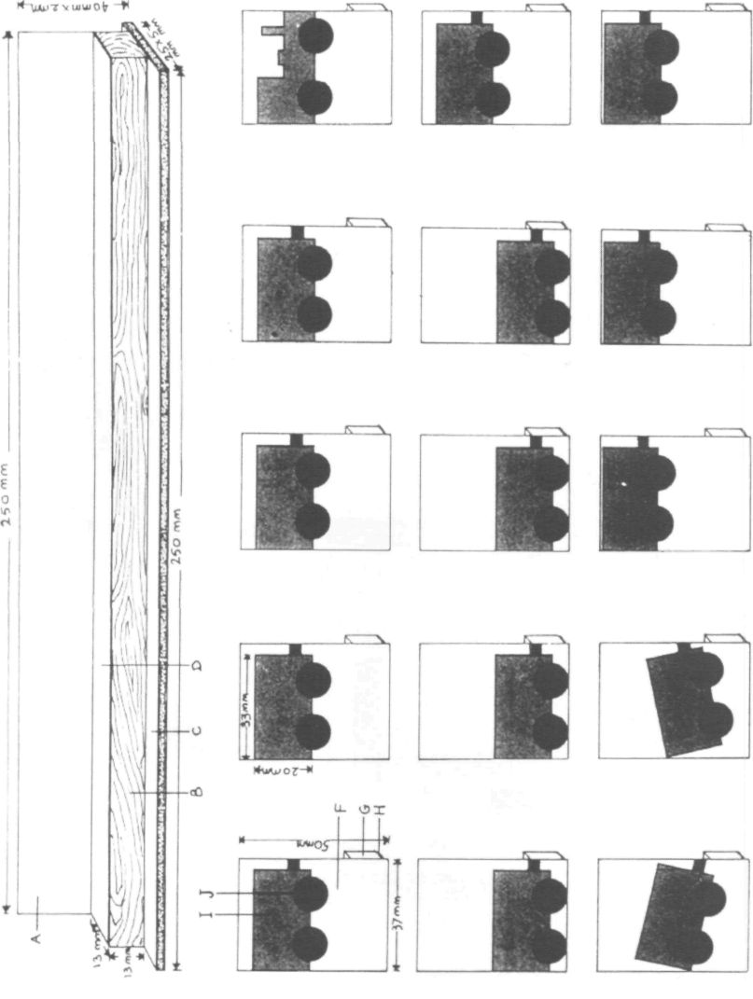

Figura 38. El tren magnético.
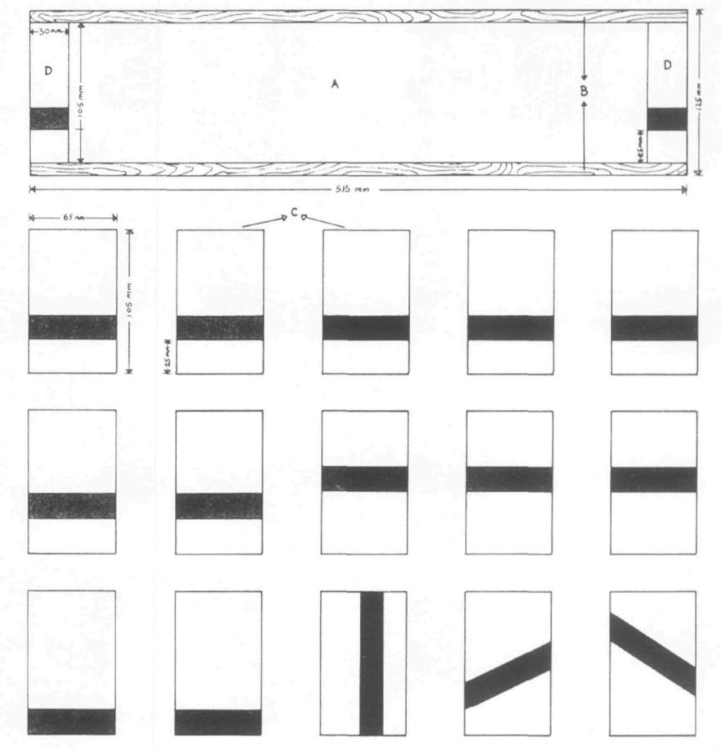

Figura 39. Ordeñar la vaca.
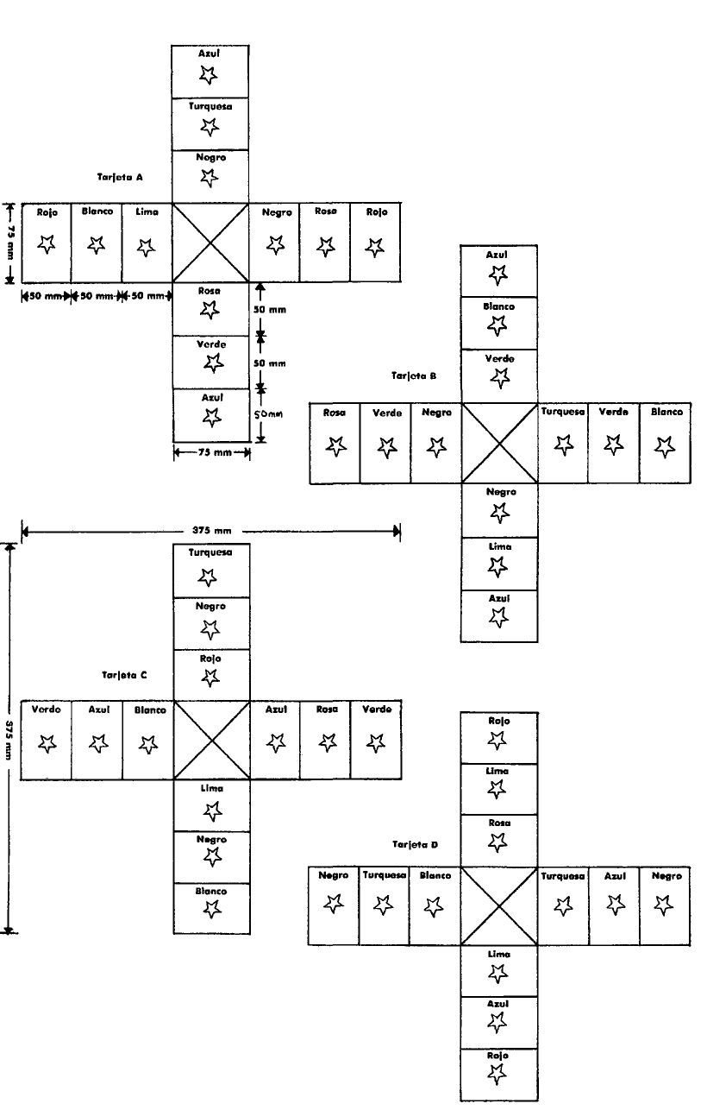

Figura 40. Bingo de colores.

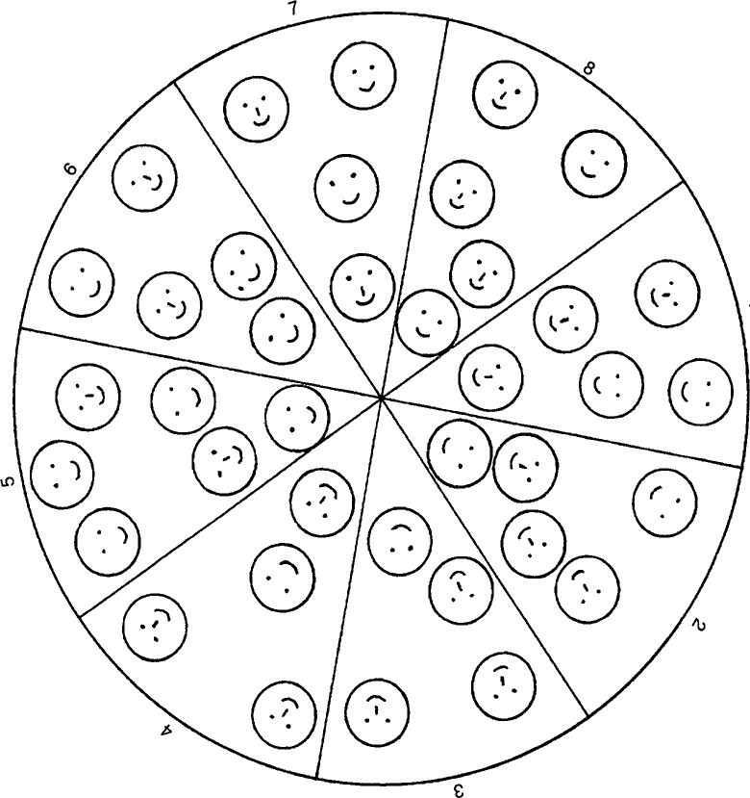

Figura 41. Las narices que faltan.
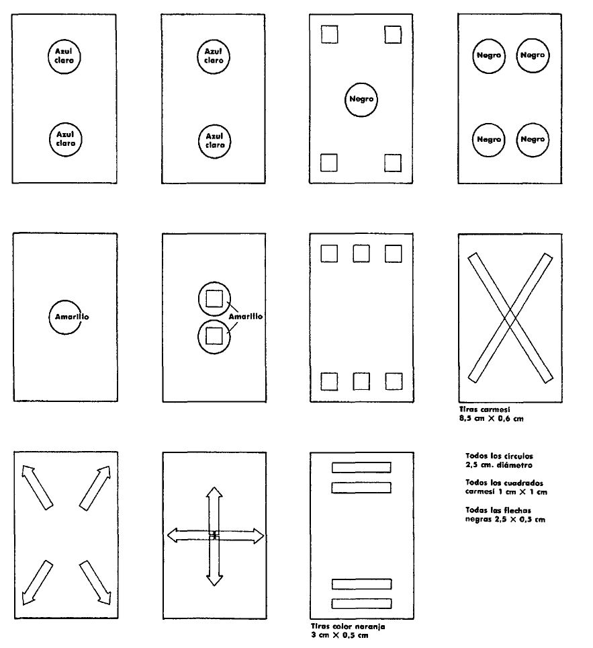

Figura 42. Tarjetas de exploración instantánea.
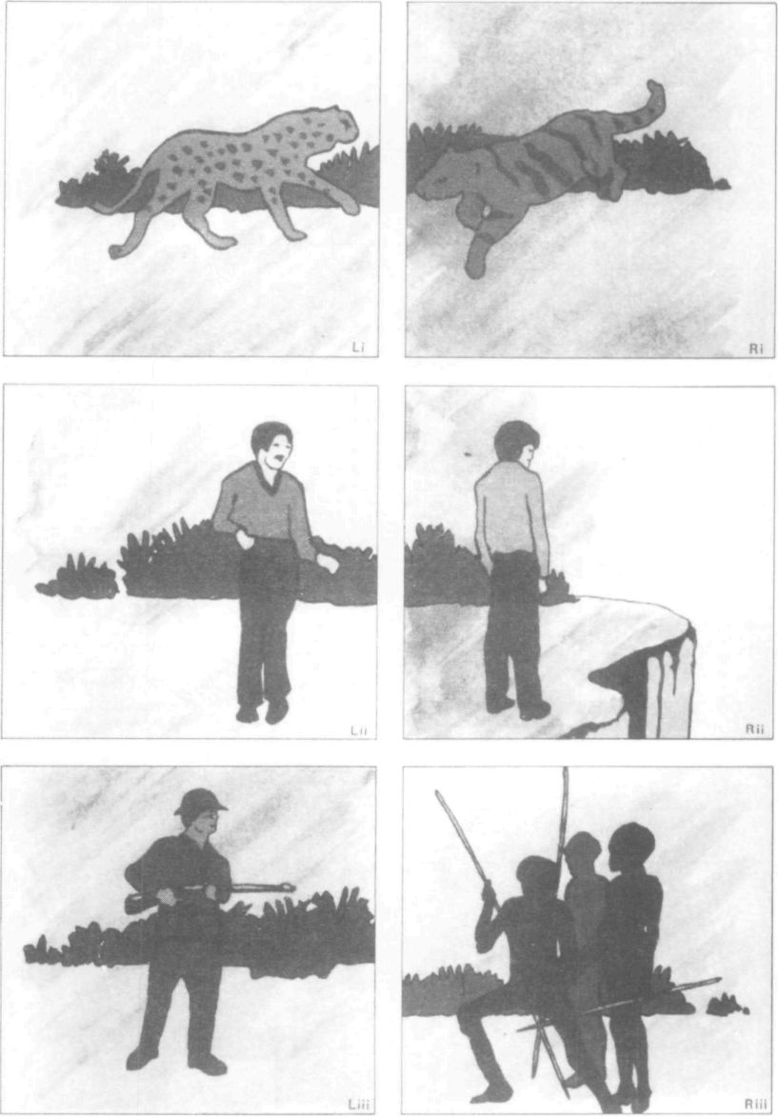

Figura 43 Tarjetas de periferia variable
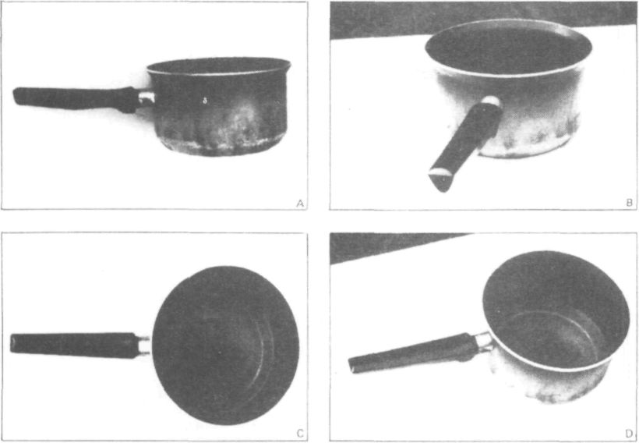

Figura 44. Tarjetas de constancia de formas.

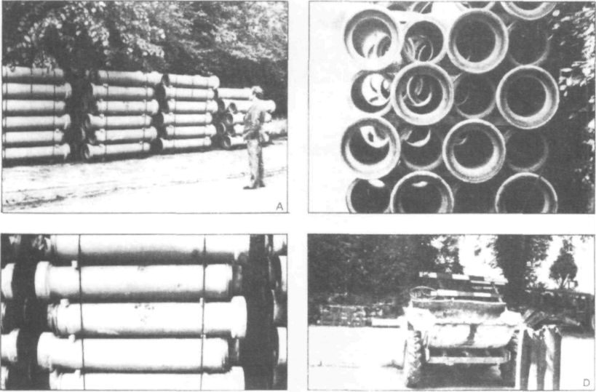

Figura 45. Tarjetas de orientación espacial.
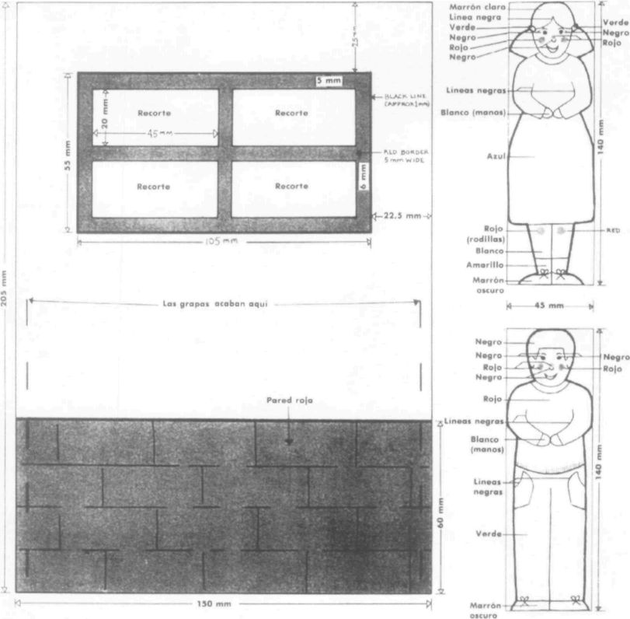

Figura 46. Construcción de las paredes y de las figuras del niño y de la niña.
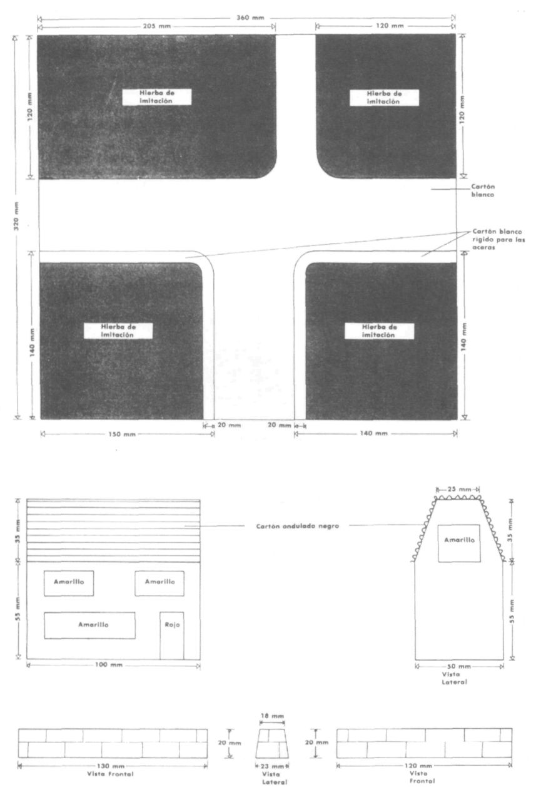

Figura 47 Perspectiva del pueblo del pastor
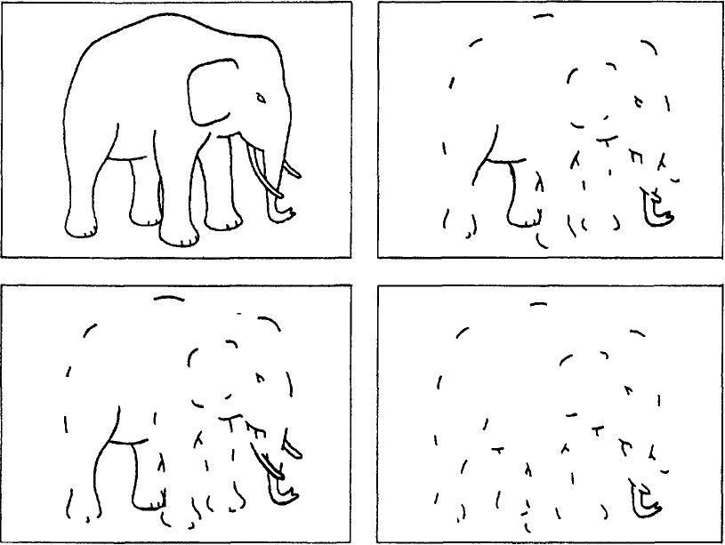

Figura 48. Rasgos críticos de Harvey.
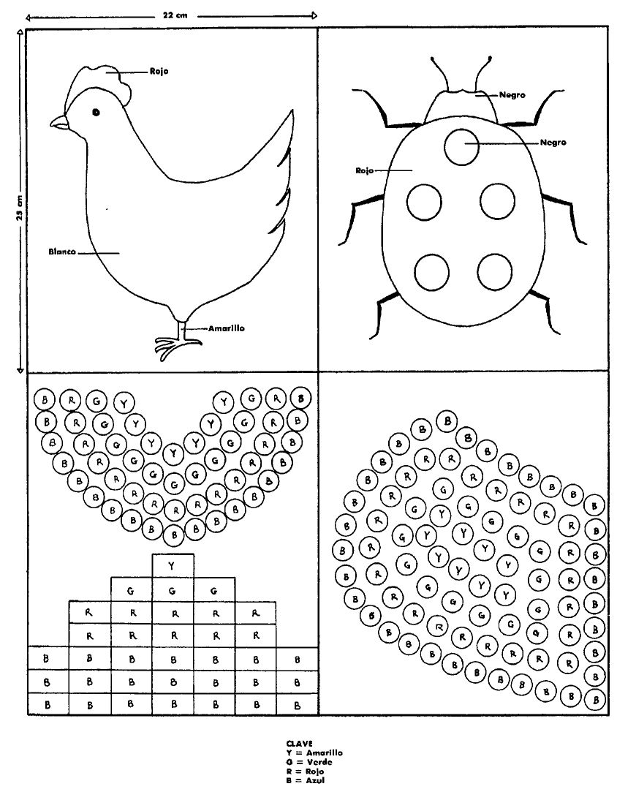

Figura 49. Simetría.
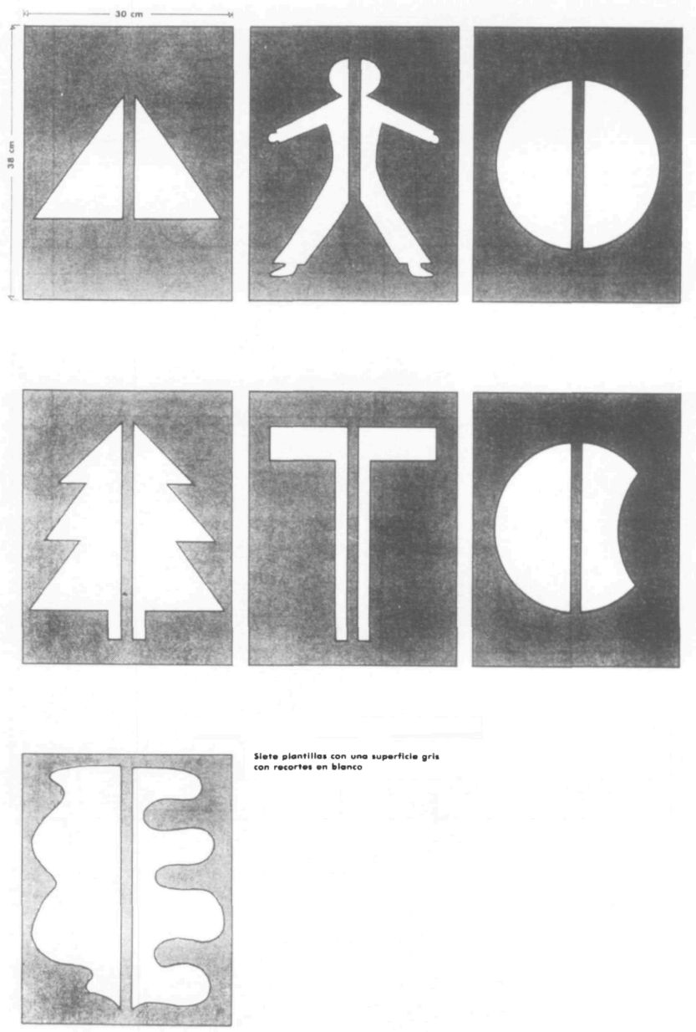

Figura 50. Simetría.
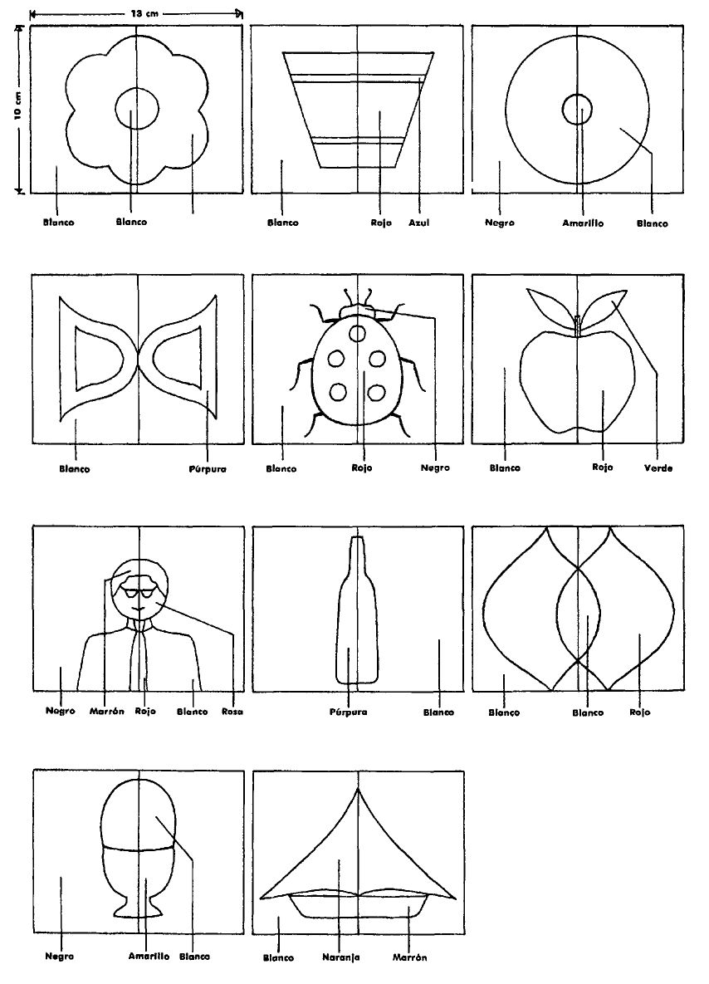

Figura 51. Tarjetas de equiparación simétrica.
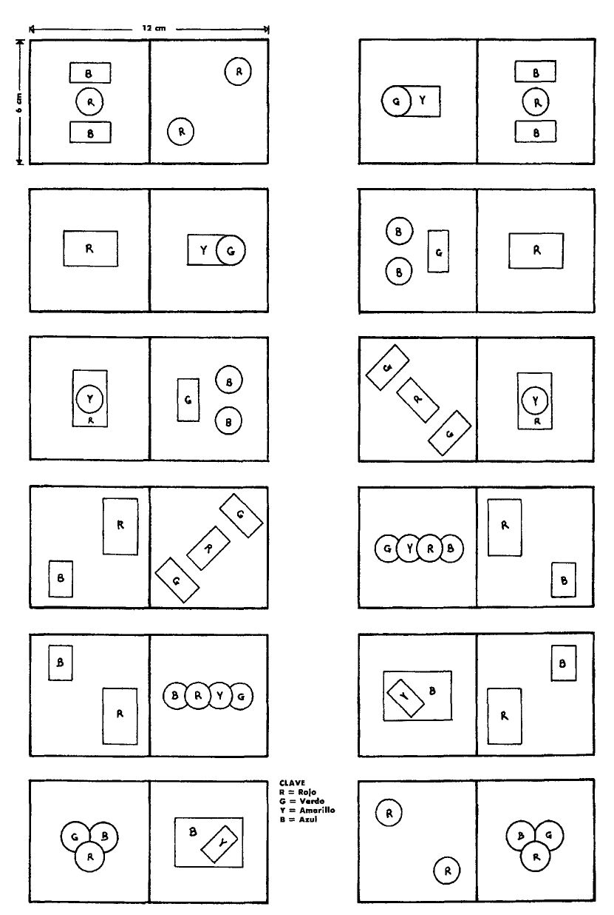

Figura 52. Tarjetas de dominó.
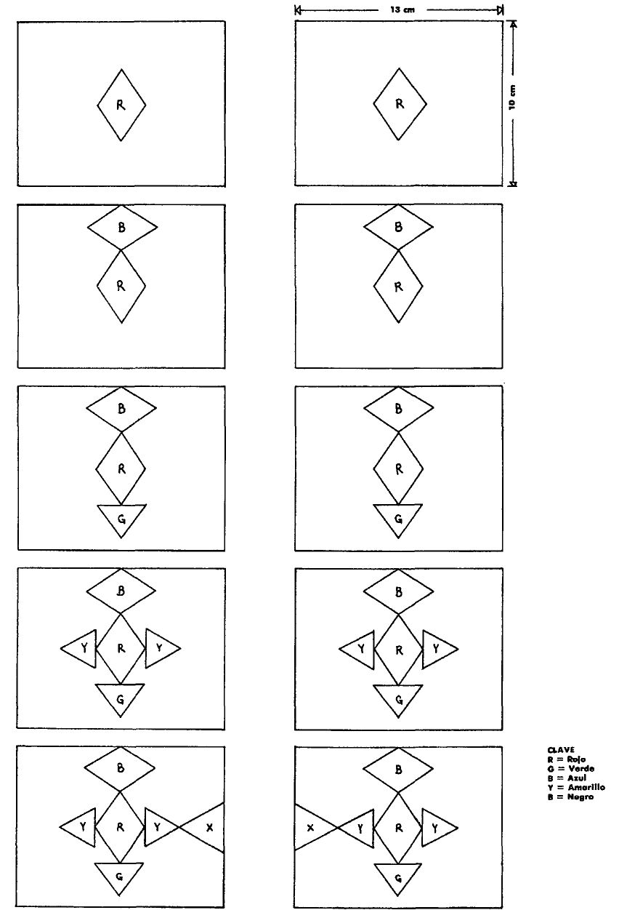

Figura 53. Mosaicos
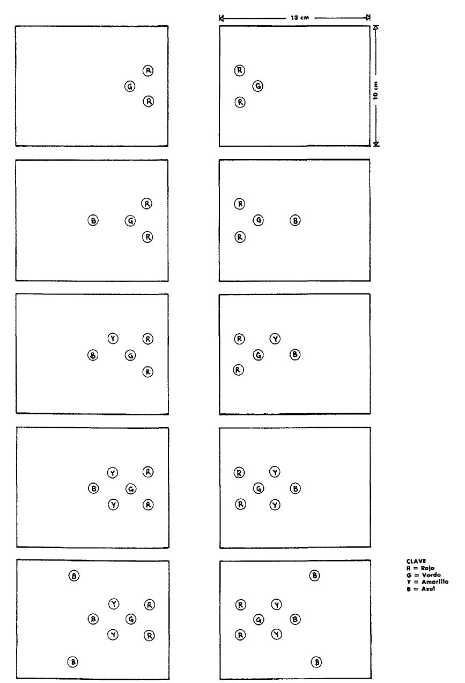

Figura 54. Fichas de colores
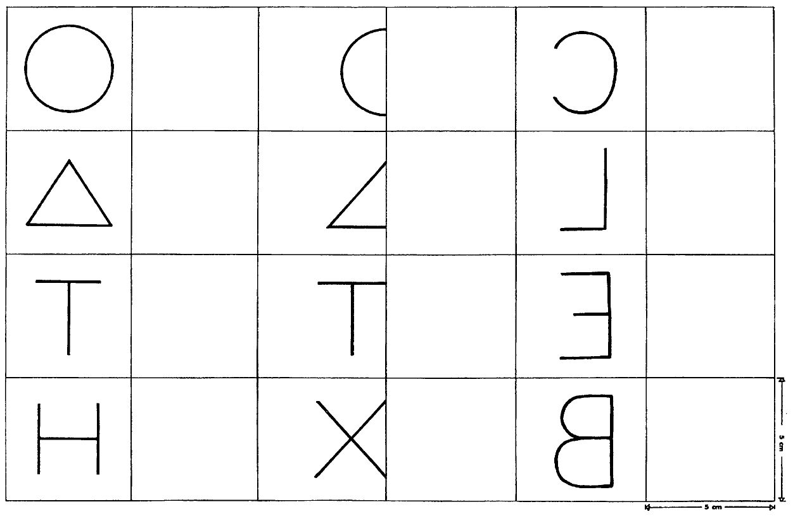

Figura 55. Modelos
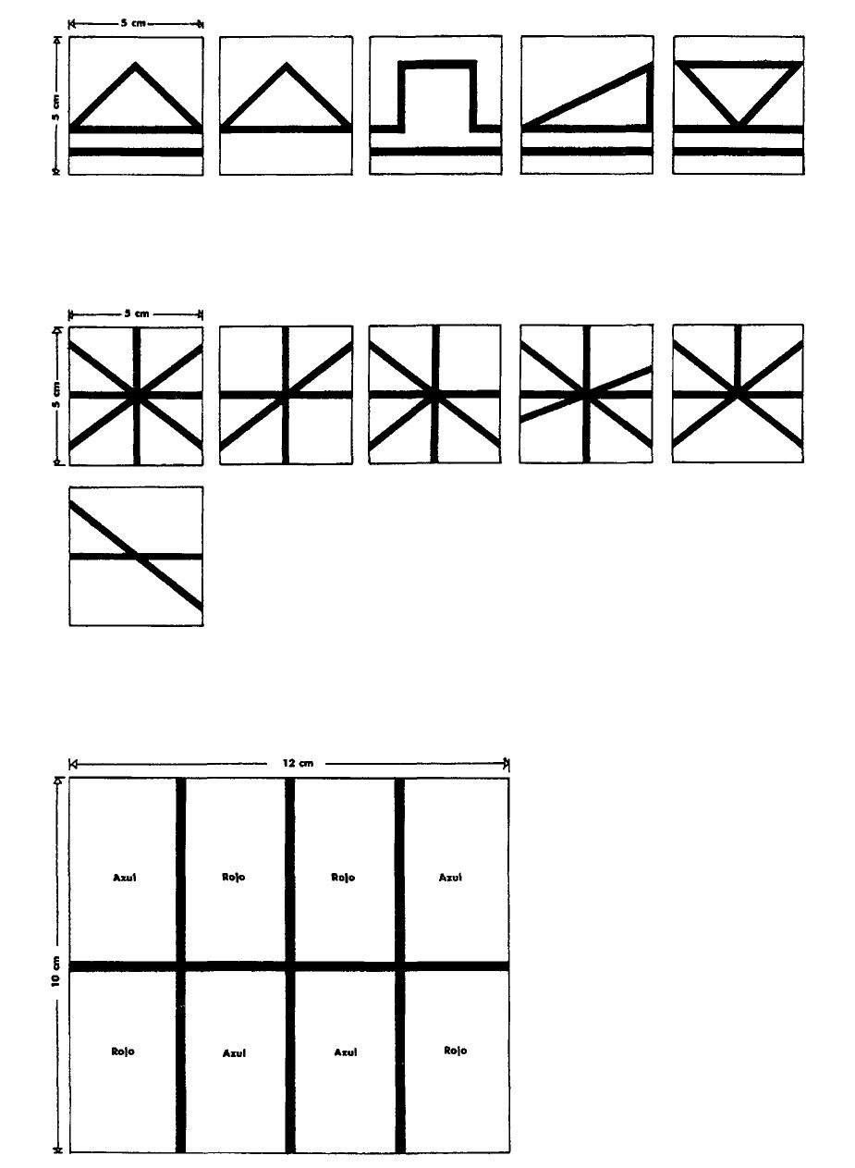

Figura 56. Modelos
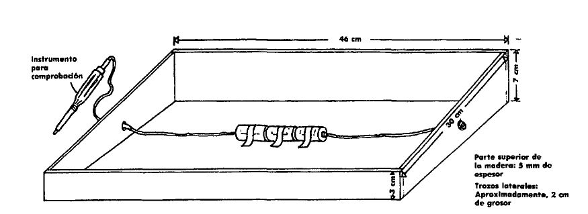

Figura 57. Construcción del tablero eléctrico

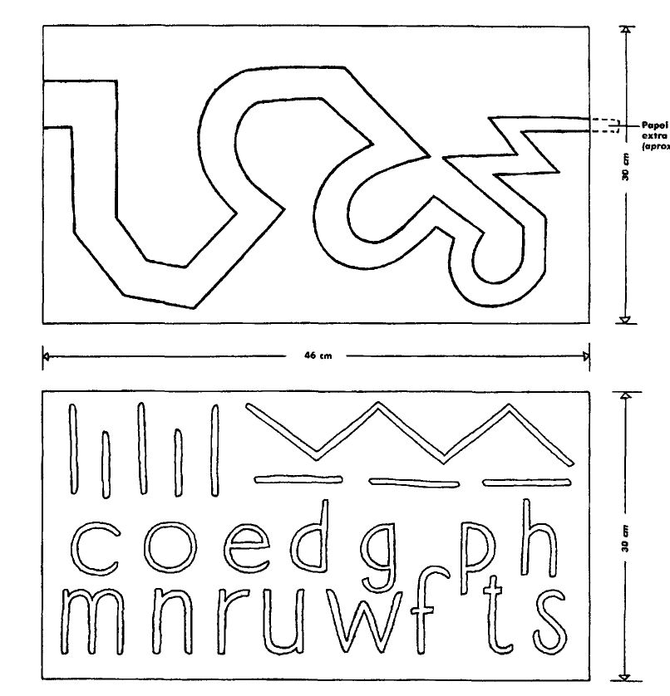

Figura 58. Plantillas para seguir contornos. 187
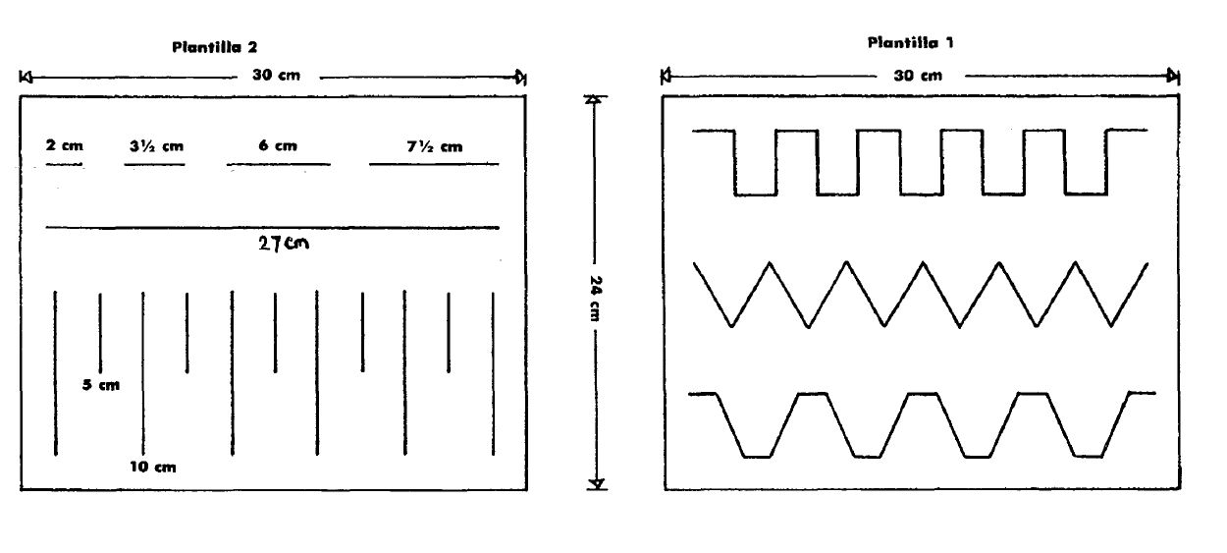

Figura 59. Plantillas para seguir contorno.
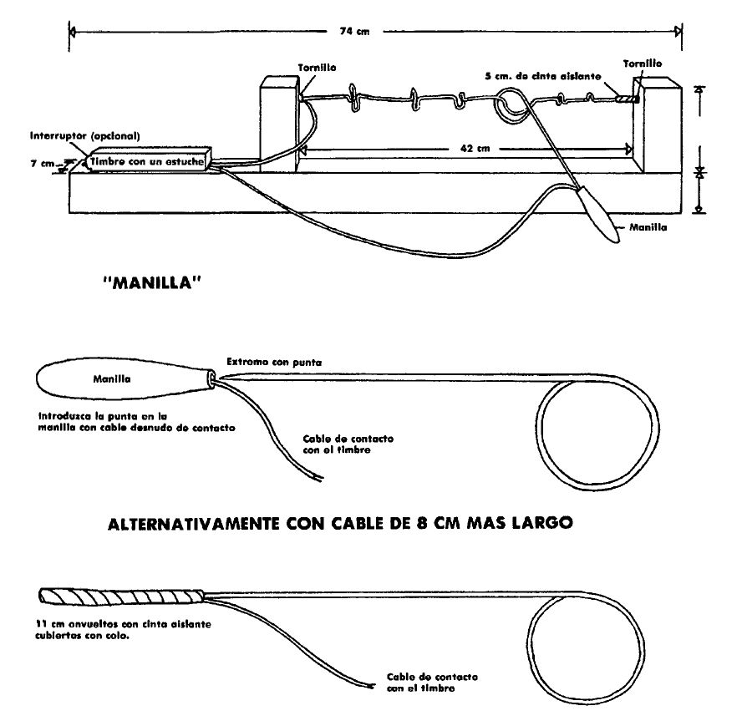

Figura 60. Timbre eléctrico.

Volver al Indice / Inicio del capitulo
GLOSARIO

(Las definiciones que se proporcionan más abajo han sido preparadas especialmente para este manual o han sido tomadas de diccionarios: general, médico y psicológico).

Acomodación

Ajuste en la curvatura del ojo para ver a distancias diferentes, realizado mediante el cambio de la forma del cristalino a través de la acción de los músculos ciliares.

Agudeza visual

La capacidad del ojo para percibir la forma de los objetos en la línea directa de visión.

Ambliopía

Visión deficiente con o sin alguna enfermedad específica del ojo.

Atrofia óptica

Degeneración del nervio óptico, que es el que transmite mensajes de la retina al cerebro.

Búsqueda global

Término utilizado en la estrategia de exploración y búsqueda para indicar la exploración de un área como cosa distinta de la exploración lineal.

Campo de visión

Zona monocular desde 60° en la zona nasal a 180° en la zona temporal: es la zona completa que puede verse sin trasladar la mirada.

Catarata

Opacidad del cristalino del ojo que conduce a pérdida de agudeza visual.

Ceguera

La definición oficial de persona ciega en Gran Bretaña es que una persona es ciega cuando es incapaz de realizar cualquier trabajo para el cual la vista es esencial. Una agudeza visual de 3/60 o menos en el mejor ojo constituye normalmente ceguera. Sin embargo, cuando el campo visual de la persona está notoriamente reducido, aunque la agudeza sea superior a 3/60, se considera ceguera. A efectos educativos, la «Ley de Educación» de 1944 definía a los ciegos como «los alumnos que carecen totalmente de vista o cuya visión es tan defectuosa o tiene la posibilidad de llegar a serlo, que necesiten una educación con métodos que no conllevan el empleo de la vista.

Ceguera a los colores

Capacidad reducida para ver diferencia de colores.

Cierre

El acto de completar una forma lineal inconclusa en la mente (véase también rasgos críticos. El cierre subjetivo de los vacíos o el completar formas inconclusas con el fin de constituir un todo.

Comité Vernon

Fue designado en 1968 por el secretario de Estado para la Educación, bajo la Presidencia del profesor M. D. Vernon, con el fin de examinar la organización de los servicios educativos para ciegos y deficientes visuales, y formular recomendaciones. El Informe Vernon fue publicado en 1978 por el Departamento de Educación y Ciencia.

Conos y bastones

Dos tipos de células que forman una capa de la retina y actúan como medios receptores de luz. Los conos están relacionados con la agudeza visual y la discriminación de color, y los bastones, con el movimiento y la visión en grados bajos de iluminación (visión nocturna).

Constancia de formas

Fenómeno de percepción visual en el que un objeto puede presentar imágenes diferentes cuando se ve desde ángulos distintos y, sin embargo, la forma real que la persona categoriza continúa siendo la misma.

Córnea

La parte transparente de la pared externa del globo ocular.

Coroides

La capa central del globo ocular que contiene vasos sanguíneos y células pigmentarias.

Defectos de refracción

Son defectos e irregularidades en el ojo que producen imágenes distorsionadas en la retina.

Desprendimiento de retina

Separación de la retina de la coroides, lo que conduce a la ausencia de visión.

Dibujos con trazos discontinuos

Los dibujos incompletos que representan únicamente determinados rasgos críticos y que precisan de la acción del cierre para producir un todo significativo.

Escotoma

Una zona ciega o parcialmente ciega en el campo visual.

Esquina y borde

Las fronteras informativas que delimitan las formas rectilíneas, en especial en las representaciones bidimensionales.

Exploración lineal

Exploración a lo largo de una línea. En la lectura, la exploración va de izquierda a derecha.

Cristalino

Cuerpo transparente e incoloro suspendido detrás del IRIS, cuya función es colocar n foco los rayos de luz en la retina.

Figura separada del fondo

Una característica general de toda experiencia perceptiva, y que se manifiesta especialmente en el campo visual, en virtud de la cual éste se organiza desde el principio y el objeto es como si estuviera separado del fondo y situado fuera, casi como si estuviera en relieve. Estos fenómenos se ilustran muy bien mediante la inversión de figuras o en los fenómenos de las ilustraciones de los rompecabezas en los que se revela de repente la naturaleza del objeto oculto.

Formas equilibradas

Expresión usada en este texto en relación con la simetría para indicar la correspondencia de una forma o diseño con su imagen exacta en espejo.

Fóvea

Pequeña depresión en la retina. Parte de la mácula adaptada para la visión más aguda.

Fusión

El poder de coordinar las imágenes recibidas por los ojos en una imagen o impresión única.

Hemianopsia

Pérdida de la mitad del campo visual.

Iris

Membrana circular coloreada, suspendida por detrás de la córnea e inmediatamente delante del cristalino y que sirve para regularizar la cantidad de luz que penetra en el ojo mediante el cambio de tamaño de la pupila.

Instrumentos auxiliares para la baja visión

Cualquier aparato óptico que realiza algo más que corregir un defecto de refracción. Hay dos tipos fundamentales en uso actualmente, los manuales y los fijos que se colocan en monturas de gafas.

Láminas de color Ishihara

Prueba para detectar defectos en el reconocimiento de colores, basada en la capacidad de percibir modelos en una serie de láminas multicolores.

Mácula

Pequeña zona de la retina que rodea la fóvea y que comprende la zona de la visión distintiva.

Miopía

Defecto de refracción en el cual (debido a que el globo es demasiado largo en relación con su poder de enfoque) el punto de enfoque para los rayos de luz procedentes de los objetos distantes está delante de la retina. Las personas miopes pueden leer de cerca sin corrección de distancia.

Movilidad

Capacidad de desplazarse fácilmente, con libertad e independencia. En la actualidad, se investiga mucho en esta área, labor que abarca una amplia gama de instrumentos auxiliares y de técnicas humanas físicas, de orientación, percepción y cognitivas.

Nistagmo

Movimientos involuntarios del globo ocular. Existen diversos tipos: lateral, vertical, rotatorio y mixto.

Orientación espacial

Consciencia de nuestra posición en el espacio. En el texto, esto comprende la consciencia de la posición de otros objetos próximos en relación con el sujeto y entre sí.

Percepción luminosa

Capacidad para distinguir la luz de la oscuridad.

Proceso de comparación

Identificación de objetos o ilustraciones que son exactamente iguales.

Proyección luminosa

Capacidad para detectar la fuente u origen de la luz.

Prueba de Jaeger

Prueba para visión de cerca. Líneas impresas de material de lectura en una serie de tipos de distintos tamaños, a menudo escritas J1, J2, etc.

Prueba de letra impresa N

Prueba para la visión de cerca que utiliza tarjetas de diferentes tamaños de letra impresa que el lector mantiene a cualquier distancia que le resulte cómoda. Si se inicia con las letras mayores, el lector va leyendo progresivamente las más pequeñas hasta llegar a la menor que es capaz de leer.

Punto próximo de acomodación

El punto más próximo de acomodación en el que el ojo puede enfocar un objeto de manera clara. Varía de acuerdo con el poder de acomodación.

Prueba de Snellen

Una prueba de visión de lejos de la agudeza visual central. Consiste en líneas de letras, números o símbolos en tamaños graduados. Cada línea va designada con la distancia a «visión normal», o sea, puede leer a 6 m. lo que debería leer a 6 m. Las graduaciones en la gráfica de Snellen normalmente se hacen en múltiplos de 6: 6/6 (visión normal), 6/12, 6/18, 6/24, 6/36, 6/60, son mediciones progresivamente más deficientes.

Rasgos críticos

Elementos de la forma de un objeto que son característicos de la misma y mediante los cuales ésta puede identificarse (véase dibujos con trazos discontinuos).

Retina

Membrana de estructura muy compleja que recubre la superficie más interna del ojo formada por fibras nerviosas sensibles conectadas al nervio óptico. Recoge los estímulos visuales cuyos impulsos son transmitidos por el nervio óptico al cerebro, donde la imagen retiniana es codificada y categorizada.

Simetría

Disposición de las partes con el fin de producir un efecto de equilibrio. La repetición de partes exactamente semejantes, mirando a un centro.

Técnicas secundarias de perspectivas

Se describen en el texto, pero, en pocas palabras, son las siguientes:

Tamaño relativo: | Cuanto más alejado está un objeto, más pequeño aparecerá.
Oclusión: | Un objeto que ocluye (bloquea) el que está detrás, se encuentra más próximo al observador.
Elevación: Convergencia: | Cuanto más alejado está un objeto, más alto aparece en el cuadro. Las líneas tienden a unirse cuanto más lejos estén en relación con el observador, como sucede con las vías del ferrocarril.
Textura de superficie: | La proximidad u otros aspectos de los objetos en una ilustración puede calcularse en parte mediante la referencia a la densidad de la textura.
Matices tonales: | Cuanto más alejado está un objeto, más claro será su tono o su aspecto cromático.
Línea de base: | Cuando se indica una línea de base en una ilustración, puede utilizarse como punto de referencia para indicar tamaño y proximidad.

Visión binocular

Capacidad de utilizar ambos ojos simultáneamente para enfocar el mismo objeto y fusionar las dos imágenes en una sola que produzca una impresión correcta de su solidez y de su posición en el espacio.

Visión de cerca

La capacidad de percibir con nitidez objetos a la distancia normal de lectura, o sea, aproximadamente a unas 14 pulgadas (35,5 cm) del ojo.

Visión de lejos

Visión de una persona mediante la escala de Snellen y pruebas similares. Se refiere a la resolución del ojo cuando mira a un objeto que está a más de 6 m. y cuando el mecanismo de acomodación está en reposo.

Visión en túnel

Restricción del campo visual de envergadura tal que quede solamente una pequeña zona de agudeza visual central, lo que implica para la persona afectada la impresión de mirar a través de un túnel.

Visión funcional Visión residual útil.

Visión parcial (Gran Bretaña)

Una persona es definida como que tiene visión parcial si está afectada por una deficiencia sustancial o permanente derivada de una visión deficiente producida por defectos congénitos, enfermedades o lesiones, pero cuya «pérdida de visión no es tan grande como para impedirle realizar cualquier trabajo para el que es esencial la vista». Una agudeza visual de entre 6/60 y 6/18 con campos buenos o restringidos puede constituir una visión parcial. La definición educativa de visión parcial hace referencia a «los alumnos que en razón de su visión deficiente no pueden seguir los programas ordinarios sin detrimento de su visión o de su desarrollo educativo, pero que pueden ser educados mediante métodos especiales que conllevan el empleo de la vista».

Visión periférica

La capacidad para percibir la presencia, el movimiento o el color de los objetos fuera de la línea directa de visión: la percepción por toda la retina con exclusión de la mácula.

Visión residual

Cantidad de visión que posee una persona deficiente visual.

Volver al Indice / Inicio del capitulo
Bibliografía

Barraga, N., 1964: Increased visual behaviour in low visión children. New York: Amer. Foundation forthe Blind, Research Series N.° 13.

Barraga, N., 1970: Teacher's guide for development of visual learning abilities and utilization of low visión. Louisville, Kentucky: Amer. Printing House for the Blind.

Dept. of Education and Science, 1972 (The «Vernon Report»): The education of the visually handicapped; London: H.M.S.O.

Gibson, E. J., 1953: Improvement in perceptual judgments as a function of controlled practice ortraining. Psychol. Bull, 50, pp. 401 -431.

Gibson, E. J., 1969: Principies of perceptual learning and development. New
York: Appleton-Century-Crofts.

Gomulicki, B. R., 1961: The development of perception and learning in blind children. Cambridge: The Psychological Laboratory University of Cambridge (Mimeo).

Gregory, R. L, 1970: The intelligent eye. New York: McGraw-Hill.

Haber, R. N. y Hershenson, M., 1974: The Psychology of visual perception. London: Holt, Rinehart and Winston.

Hebb, D. O., 1937: The innate organization of visual activity: I. Perception of Figures by Rats Reared in Total Darkness. J. Genet, Psychol. 51,101 -126.

Kaplan, A. I., 1966: Development of residual visión functions in profound impairment of the visual analyzer. In mental Development and Sensory Defects. The XVIIIth International Congress of Psichology. Moscow, pp. 261 -265.

Kederis, C. y Ashcroft, S. C, 1970: The Austin Conference on utilization of low visión. Educ. Vis. Handicapped, Vol. II, N.° 2, pp. 33-38.

Vernon, M. D., 1966: Perception in relation to cognition. In Kidd., A. J. and Rivoire, J. L. (Éds.), Perceptual Development in Children (Ch. 14). London: Univ. of London Press.

Volver al Indice / Inicio del capitulo
MIRA Y PIENSA ofrece un programa completo para desarrollar la eficiencia visual de quienes poseen un resto visual útil y puede ser definido como un "clásico" en el área de la estimulación y la rehabilitación visual infantil.

Publicado por la ONCE en 1986, su vigencia y actualidad no ha mermado, pese a los años transcurridos.

Demostrada ya su utilidad, y agotada totalmente la anterior, la ONCE se complace en presentar esta segunda edición, revisada y ampliada en cuanto a su material gráfico.

El libro reúne dos publicaciones realizadas en 1979 por el Consejo Escolar del Reino Unido (distribuidas por el Royal National Institute for the Blind (RNIB), de Londres), aparecidas bajo el nombre genérico de "Look and Think" (Mira y Piensa), con los subtítulos de "Manual ] para profesores" y "Fichero del profesor".

Gracias a la experiencia acumulada a lo largo del tiempo en el uso de este manual, ha sido posible mejorar varios aspectos formales del mismo que redundarán, sin duda, en una mayor facilidad en cuanto a su manejo por parte de los profesionales.

